Wasteland 2 návod

Pevnost šerifů
Pevnost šerifů je hlavní základnou pouštních šerifů v Arizoně. Vaše kariéra šerifa začíná právě zde. Z počátku se smíte pohybovat pouze po venkovních prostorách. Jakmile umístíte zesilovač na jednu z antén v AG Centru, HIGHPOOL, nebo GLEISNOMADENLAGER získáte přístup do vnitřních prostor pevnosti. Zde se sbíhají všechny hlavní dějové linie, začínají nové vedlejší úkoly a je zde množství charakterů (postav), které vám mohou dále pomoci. Já doporučuji po každé úspěšně uzavřené oblasti navštívit centrálu.

Venkovní prostory – pohřeb ACE
Pouštní šerif ACE byl odstaven a vy jste noví členové šerifského praporu. Váš první úkol spočívá v tom, prozkoumat okolí místa, kde byla nalezena ACE mrtvola a získat zpět zesilovače (REPEATER UNITS). Po skončení proslovu generála VARGAS se můžete porozhlédnout po okolí centrály šerifů. Seberte ze země lopatu, která se na vás po celý rozhovor blýská. Pokud jste jí přehlédly, nebo jí stále ještě nevidíte, stiskněte tlačítko „zviditelnění všeho“ (L Ctrl), nebo použijte dovednost „vnímání“ (PERCEPTION) ke zviditelnění všech použitelných předmětů. Stiskem pravého tlačítka do volného políčka na liště vaší postavy, můžete vybrat a umístit předmět z vašeho inventáře. Takto to udělejte s právě nalezenou lopatou, dřív nebo později ji budete ve hře potřebovat.

Následujte cestu ke vstupu do zdejší budovy centrály šerifů. Granátník Major GOBLITZ vás nechce vpustit dovnitř. Pokud postava, s kterou GOBLITZE oslovíte, má dovednost tvrdý pes „HARD ASS“ a pokud projevíte „zájem“ věnuje vám dvouhlavňovou pistoli Mississippská mula (Mississippi Mule). Je o mnoho lepší než vaše současná pistole, kterou obdržíte, pokud některá z vašich postav umí dovednost „ruční střelné zbraně“. Do samotné pevnosti se dostanete později.

Odkloňte se od pevnosti šerifů a vydejte se přes most. Za ním potkáte prodejce užitečného vybavení desátníka SOLVEIG SELFOSS. Protože do pevnosti získáte přístup teprve po vaší úspěšné opravě prvního vysílače, stane se pro příští hodiny vaší kontaktní osobou. Pro všechna příští setkání je doporučeno všechny mrtvoly důkladně prohledat a aktuálně nepotřebné věci prodat. Pokud je zanecháte na zemi, kde jsou, tak při vaší další návštěvě oblasti už zde nejspíš nebudou. Pokud je prodáte, můžete je kdykoliv koupit zpět. To může být užitečné, pokud budete později potřebovat nějakou zbraň rozebrat na náhradní díly. Proto si najděte jednoho, dva obchodníky, na které budete všechny věci prodávat. Aby bylo později možné předměty rychleji a snáze nalézt.

Použijte právě nalezenou lopatu na hromádku hlíny poblíž východu z oblasti (globus). Toto je jeden druh schránek ve Wasteland2, ve kterých náhodně obdržíte náboje, léčiva, zbraně nebo peníze. Obsah jednotlivých schránek se mění s každou novou hrou. V oblasti centrály šerifů se nachází další hromádky, které můžete najít pomocí „zviditelnění všeho“ (L Ctrl) nebo dovednosti „vnímavost“.

Než opustíte oblast jihozápadním vstupem (přes velký globus na konci cesty), měly byste odbočit vlevo, což už jste stejně nejspíš udělaly, protože zde naleznete pátého člena vašeho týmu: ANGELA DETH. Ona byla ACE přítelkyní a je proto velmi zvědavá na okolnosti jeho smrti. Pro vás je ona ideální podporou, protože je kapitánkou pouštních šerifů a v tento moment má mnohem více dovedností, než jste si mohly vybrat pro vaše postavy. V poměru k ostatním členům vaší družiny proto také dostává daleko méně zkušeností a díky tomu se učí velmi pomalu další dovednosti. V tento moment je ideálním rozšířením vaší družiny. Neměly byste si na ní ale moc zvykat, protože cca. v jedné třetině hra bude odvelena (jakmile vstoupíte do Údolí titánů).

U východu naproti koze a vedle desátníka SEFOSE sedí další tři odvedenci. Jsou pro vás pouze jako nouzové postavy. Pokud byste v příštích hodinách v některé bitvě ztratily nějakého člena vaší družiny, můžete se sem vrátit a vyzvednout jednoho z nich. Tito tři mají dovednostní hodnoty 1 a jsou proto opravdu myšleni jako nouze na začátek. Později potkáte doprovod na daleko vyšší úrovni. Pokud zde máte již vše splněno, můžete opustit pevnost šerifů na mapu světa a přemístit se k rádiové věži.

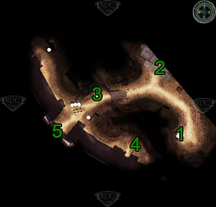
1.) ACEHO hrob / Start / lopata
2.) Vstup do Pevnosti šerifů / granátník Major GIEBLITZ
3.) Desátník SOLVEIG SEFOLS
4.) ANGELA DETH
5.) Východ / mapa světa

Vnitřek pevnosti šerifů
Jakmile se vrátíte z opravy rádiové věže v některé oblasti (zemědělské středisko, tábor vlakových kočovníků, vodárna) získáte přístup do samotné pevnosti. Zde můžete oznámit generálu VARGAS nejnovější úspěchy, získat ve výdejně zbraní od seržanta TOBIAS MELSON náboje a další vybavení, máte možnost odložit zatím nepotřebné vybavení do vaší truhly, můžete oslovit spousty jiných důstojníků a splnit jejich vedlejší úkoly. Protože je vám ve Wasteland2 dána možnost volné volby v postupu a plnění jednotlivých úkolů, jsou následující úkoly řazeny abecedně a ne chronologicky.

Generál VARGAS se zajímá výhradně o zajištění vysílacího signálu a historii svých dvou pouštních serifů ACE a HELL RAZOR. Při vaší první návštěvě šerifské pevnosti můžete ukázat generálu VARGAS vámi nalezené stránky z ACE deníku od vysílací věže, načež vám zaznamená do vaší mapy pozici tábora železničních kočovníků. Pokud ukážete generálu VARGASOVY ocelovou nohu, pošle vás za kapitánem ETHIN MERCEPTAN. Pokud později naleznete v táboře vlakových kočovníků deník a šerifskou hvězdu HELL RAZOR, můžete toto také ukázat generálu VARGASOVY. Načež vám do mapy zaznamená polohu vesnice DARWIN. Stejně tak můžete v táboře vlakových kočovníků vyzískat od SAMUELA poslední chybějící část ACEHO deníku. Pokud chybějící stránku ukážete generálu VARGASOVY, pošle vás s touto za kartografem GILBERTEM SARGARROU.
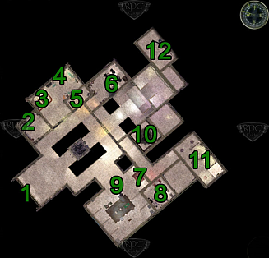
1.) Vchod / východ
2.) Generál VARGAS
3.) Seržant TOBIAS MELSON / Výdej zbraní
4.) Šerif ROBERT BOWLING
5.) Kapitán ETHIL MERCAPTAN
6.) Výstavní síň / Desátník EVAN HAWCO
7.) Kartograf GILBERT SARGARRA
8.) Nemocnice / Dr. ERIK TIDEMAN
9.) Desátník „mušketa“ EGGLESTON
10.) Poručík MING LIAN TIAN
11.) Věznice

Kapitán ETHIN MERCEPTAN shromažďuje vzácné zbraně a jiné vybavení, důkladně je prohlíží a uvádí je do nejlepšího stavu, aby mohly být následně k dispozici. Takto opravený předmět není bohužel běžně prodejný. Namísto toho musíte nejprve obdržet od generála VARGASE povolení k prodeji, abyste si mohly vybrat nějakou mimořádnou věc. S každou nově ukončenou lokací se rozrůstá sklad kapitána MERCEPTANA a stojí za to u něho něco nakoupit. Mimo zbraní má u sebe při vaší druhé návštěvě celou řadu přívěsků. Následující nálezy Vám zajistí povolení k nákupu zabavených věcí – ocelová noha, CD-i, Utopie.

KATY a ROBERT BOWLING
Když prvně vyjdete z místnosti kapitána MERCEPTAINA upozorní na sebe šerif ROBERT BOWNING. Chce vědět, zda máte zájem o dobré zboží, myšleny jsou speciální zbraně. Zbraně vypadají v poměru k vašim současným neuvěřitelně dobře, mají ale vysokou šanci zaseknutí náboje v závěru. Kupte proto pouze jednu jedinou, začněte jí používat a vstupte do náhodného souboje, během něhož z ní vystřelte. Díky tomu získáte záznam do vašeho deníku a můžete se vrátit do pevnosti šerifů. V tuto chvíli můžete ROBERTA BOWLINGA udat kapitánu ETHIN MERCEPTAIN, nebo ho vyzpovídat. Trvá na tom, že se na práci moc nesoustředil, protože má strach o svou sestru a žádá Vás o předání jednoho dopisu. Pokud se budete vrtat v důležitosti jeho práce, dostanete možnost v rozhovoru použít SMART ASS 3: „Wenn die Situation wirklich so brenzlig ist, wie du sagst, solltest du deinen Job aufgeben. Familie kommt zuerst!“ Načež opravdu uteče za svou sestrou do tábora železničních kočovníků.
Pokud přesvědčíte ROBERTA BOWLINGA, že mu pomůžete sami, naleznete tohoto uvnitř KATYINA vagónu v táboře železničních kočovníků (první vagón na levé straně). On přizná, že se zde skrýval, již v době jeho zápisu k pouštním šerifům. On bral drogu jménem „SERKET“, která se získává z těl škorpiónů a jeho závislost způsobila jeho problémy s penězi. Jeho sestra KATY mu chtěla pomoci a půjčila si peníze od někoho jménem „PITBULL“, ten se časem ukázal jako otrokář, který ji chtěl přinutit splatit svoje dluhy sexem. Následně utekla KATY do tábora železničních kočovníků. Jakmile ukončíte rozhovor, vejde PITBULL. Pokud zůstal ROBERT v pevnosti šerifů, nezískáte tolik informací a PITBULL vtrhne do vagónu již během vašeho rozhovoru s KATY. On chce zpět svůj majetek (KATY). Můžete mu navrhnout vykoupení KATY, což stojí 500 zátek, nebo s ním bojovat. Pokud je ROBERT také ve vagóně, tak vás samozřejmě v souboji podpoří. PITBULL je vybaven automatickou puškou a granáty, díky čemuž způsobuje velké škody. Nejspíš je snazší mu zátky zaplatit, protože granáty mohou snadno zranit, nebo zabít KATY a ROBERTA.
Pokud jste nechaly zadržet a zavřít ROBERTA BOWLINGA za jeho ilegální obchody, můžete ho znovu potkat později ve hře, po splnění „HAPPY VALLEY“ ve vězení v šerifské pevnosti. Dopis pro svou sestru vám dá stejně. Mezitím jste PITBULLA zabily v průběhu hry, nyní stačí o celé situaci informovat KATY a úkol je splněn.

DESÁTNÍK EVAN HAVCO
V jídelně můžete doplnit zásoby vody a najít vaše propuštěné členy družiny. Během vaší první návštěvy se vás desátník EVAN HAVCO dotáže, zda máte chvilku volného času. Vysvětlí vám fungování družiny a také vám připomene, že za každého odvedence dostanete bonus. Jako odměnu si můžete zvolit buď 300 zátek, nebo rychlejší postup v kariéře (zkušenosti). Proto se vyplatí najmout každého možného člena družiny, kterého potkáte. Následně si můžete vyzvednout odměnu u desátníka HAVCO. Není důležité, zda ve skutečnosti chcete postavu v družině používat. V momentě přijmu nového člena do družiny, můžete starého propustit a ihned zas najmout, protože propuštěný zůstává nějakou dobu tam, kde jste ho zanechaly.

Poručík MING LIAN TIAN
Skrz severní dveře ve středisku projdete do zadní části pevnosti. Do vězení získáte přístup, jakmile jednou navštívíte oblast „Šťastné údolí“ HAPPY WALLEY, ale do druhé místnosti napravo můžete ihned a najdete tam poručíka MING LIAN TIAN. On by chtěl doslova „hovna“ (výkaly), aby z nich mohl získat nitrát pro výrobu výbušnin. Prodejte mi netopýří výkaly z LEVEL´UPE MINE, kravské a holubí výkaly ze zemědělského střediska, prasečí výkaly ze Šťastného údolí anebo jakékoliv jiné výkaly které naleznete. Na oplátku můžete nakoupit u poručíka TIANA spousty různých těžkých zbraní. Od granátů přes kulomety až po úplně velké raketomety…

Desátník „mušketa“ EGGELSTON a jeho muzeum
V západním křídle pevnosti šerifů zpravuje desátník „mušketa“ EGGLESTON muzeum. Pokud oslovíte kartografa GILBETRA SARGARRU a poptáte se na desátníka EGGLESTONA poví vám, že dělá prohlídky muzea. Mezi vystavenými předměty se nacházejí nějaké kousky, které můžete použít. Mimo hrací automat stojícího v jižním rohu můžete zkusit opravit pomocí odpovídající dovednosti také vedle stojící kanón. V protilehlém rohu můžete pomocí opravy skutečně vydolovat jeden toust. Pokud by vám chyběl jeden bodík, seberte z knihovny v místnosti knihu „FIX IT!“. Mezi dalšími kousky naleznete FINSTEROVU hlavu na které je vyškrábáno slovo PROTEUS, což na numerické klávesnici dává číselný kód 7768387. To je vstupní kód do laboratorního komplexu v DARWINU.

Desátník EGGLESTON shromažďuje veškeré užitečné nebo zajímavě vypadající vybavení. Můžete mu přinést velké množství různého vybavení, které naleznete na vašich cestách a obdržíte za to vždy odpovídající odměnu.
- ACEHO šerifská hvězda z oblasti rozhlasové věže. Desátník EGGLESTON za ní dá ETHINU MERCEPTAINOVI příkaz na výdej zboží.
- Sekyra HARRYHO, Mistra králíků z HARRYHO hrobu v zemědělském středisku, vymění FLINTLOCK za zátky a zkušenosti.
- Noha lampy z tunelu pod Vodárnou. FLINTLOCK vám za to taktéž věnuje odměnu ve formě zátek, nebo zkušeností.
- Disketa WASTELAND z počítače v laboratoři v DARVINU, jako odměnu za ní obdržíte odznáček WASTELAND fanklub.
- „Sní roboti o elektrických snech?“ – získáte z červeného vozu v táboře železničních kočovníků. Desátník EGGLESTON knihu vymění za 25 zátek nebo zkušenosti.
- Letecký katalog ze zříceného letadla společnosti „Sierra Madre“ poblíž silač.7 (zátky nebo zkušenosti).
- Malba (obraz) z budovy „Tichého jara“ v DAMONTĚ. FLINTLOCK vám za to také věnuje zátky nebo zkušenosti

Dr. ERIK TIDEMAN má rakovinu
Hlavní seržant Dr. ERIK TIDEMAN řídí lékařské oddělení v pevnosti šerifů. U něj můžete nakoupit/prodat léčiva a můžete zde zdarma nechat vyléčit všechny členy vašeho týmu. Doktor má rakovinu jazyka a trpí bolestmi a potřebuje tlumící léky. Můžete mu dát extra silné tablety proti bolesti, jakmile nějaké naleznete. Mimo to opravdu existuje lék proti rakovině v laboratoři v Darwinu, které můžete doktoru TIDEMANOVI přinést. Jako odměnu dostanete GRE´YS ANATOMY knihu dovedností, díky které naroste vaše dovednost chirurg o jeden stupeň. Je doporučeno knihu použít později ve hře, kdy už vylepšení dovednosti stojí hodně bodů.

RICK BAYCHOWSKI a protiradiační obleky
V oblasti Šťastného údolí (HAPPY WALLEY) ve vězení (PRISON) se od RED dozvíte, že ve vězení v pevnosti šerifů je držen RICK BAYCHOWSKI. Od tohoto okamžiku můžete skutečně navštívit jeho celu. RICKA nezajímají peníze a jako odměnu za nalezení proti-radioaktivního obleku požaduje svoji svobodu. Teprve pokud mu jí slíbíte je připraven dovést vás ke svému obytnému přívěsu. Řekněte to dozorci, že má RICKA pustit a on ho svěří do vaší péče. RICK Vás od tohoto okamžiku následovat, nemusíte ho přibírat do družiny.
Jakmile opustíte oblast pevnosti šerifů, zakreslí vám RICK do mapy světa pozici svého obytného vozu. Bez této informace není možné oblast západně od pevnosti šerifů vypátrat. Jakmile dorazíte do oblasti, požádá RICK o své propuštění. Několik metrů na to, dostanete hovor, od generála VARGASE, který se bude ptát na vašeho vězně. Pokud jste nechaly RICKA jít a oznámíte toto generálu, čeká na vás po návratu do pevnosti šerifů vyhubování a musíte RICKA znovu najít a chytit. Hned za skupinkou Korovců konečně naleznete RICKUV karavan a před ním sejf. Kombinaci k sejfu 733 vám prozradí RICK, ať už jste ho nechaly jít, nebo ne. Díky proti-radiačním oblekům můžete cestovat po celé Arizoně, takže i do Kaňonu titánů a DAMONTY.
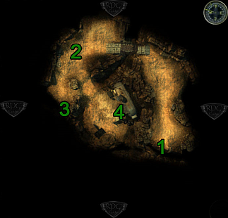

1.) Mapa světa
2.) Korovci / ještěři
3.) Toustovač
4.) Sejf s protiradiačními obleky

Helikoptérou do SANTAFE SPRINGS
Jakmile připevníte oba zesilovače na jednu z antén v Zemědělském středisku, Vodárně, Táboře železničních kočovníků nebo DAMONTĚ a kapitán MERCEPTAIN usměrní tajemný signál vysílaný ze SANTAFE SPRINGS. Až se vrátíte ze své práce v DAMONTĚ zpět do Pevnosti šerifů, naleznete VARGASE a MERCEPTAINA v zadní části pevnosti u vysílačky a můžete se tak účastnit výsadku (poslouchat průběh výsadku). Nejprve nehlásí ANGELA nic neobvyklého, pouze pustinu na míle daleko. Pak objeví skladiště, nebo továrnu a znenadání dostane společnost. Uvidí obrovské vojenské roboty a je následně sestřelena raketou. Na to vás generál VARGAS také odešle do SANTAFE SPRINGS s cílem vypátrat Boží vojáky (GOD´S MILITIA) a Děti Pevnosti (CHILDREN OF THE CITADEL) a najít to, co sestřelilo ANGELU.
Můžete tam odletět helikoptérou a mimo vašich aktivních členů v družině si můžete vzít další tři osoby. Oni a vaše bedna s vybavením, která je před „výdejem zbraní“, bude to jediné, co vám bude v SANTAFE SPRINGS k dispozici. Proto si dobře rozvrhněte váš odlet a pro jistotu si do bedny s vybavením vložte jedno extra balení munice navíc. Oblast kolem LOS ANGELES navíc není poušť, což znamená, že nebudete muset neustále doplňovat vodu. Pokud má tedy jeden, nebo více členů družiny šperk „Slunečník“ vyměňte ho, popř. kupte u kapitána MERCIPTAINA jiné. Spotřebujte u něj všechny „povolení k prodeji“, jejich šetření vám nic nepřinese.

Mapa světa
Rádiová věž je oblast kam vás na začátek hry pošle generál VARGAS. Tato oblast leží východně od pevnosti šerifů, hned za prvním horským hřebenem. Na severním konci horského pásma, mimo radioaktivní oblast se nachází oáza, u které si můžete doplnit vaše zásoby vody. Mimo tuto zastávku by se vám cestou k rádiové věži nemělo nic dalšího přihodit. Ale velmi brzy na to začnou přicházet první volání o pomoc ze zemědělského střediska a z vodárny, které musíte rychle zachránit. Oproti normálním oblastem narazíte na mapě světa náhodně na přepady, útoky zloději a divokou zvěří. Těmto střetnutím můžete uniknout použitím dovednosti OUTDOORSMAN (hraničář) pokud budete chtít.

Radiová věž
Při vašem postupu vpřed naleznete v křoví na levé straně ACEHO šerifskou hvězdu. První cíl v oblasti leží cestou více na sever. Zde vás osloví vůdce severního gangu. Pokud namísto toho zvolíte cestu napravo, narazíte brzy na další skupinku stejných pankáčů. Pokud se u těchto druhých odvážíte příliš daleko, spustí palbu. Pokud si nejprve promluvíte na severu s vůdcem pankáčů, můžete přimět gang několika možnostmi k průchodu:
- zaplatit (PAY) – po této odpovědi je z vašeho konta odečteno 15 zátek.
- zahraj (PLAY) – skupinka okolo vysílače po vás začne střílet a poštve na Vás psy.
- zlom (BREAK) – pokud některá vaše postava vlastní dovednost podlézavost (KICK ASS), můžete tuto možnost zvolit a všechny gangstery poslat jako rekruty do pevnosti šerifů.
- pes (DOG) – pokud jedna z vašich postav vlastní dovednost houževnatost (HARD ASS), můžete zvolit tuto odpověď a vyhrožovat tak gangsterům, že jakmile je zabijete, sežerete jejich psy…
- zahrádka (BACKYARD) – pokud jedna z vašich postav vlastní dovednost vychytralost (SMART ASS), můžete zvolit tuto odpověď, abyste odvrátily souboj.
Které řešení zvolíte, je pouze na vás. Nejvýhodnější odpovědí je patolízalství. Při této odpovědi vám SPYKE vyznačí do vaší mapy tajemnou fontánu a později si můžete v pevnosti šerifů vyzvednout odměnu za rekruta od desátníka EVANA HAVCA.
Hned vedle vás, kousek od SKYPE je ukryt vchod do jeskyně, který se dá odhalit pouze s vysokým stupněm vnímavosti. V jeskyni střeží medojedi bednu s běžným vybavením, takže ani moc nestojí za tu snahu… Vrátit se sem můžete kdykoliv později.

Samotná vysílací věž je téměř nepoužitelná. S pomocí dovednosti počítače můžete vytvořit pouze morseovku a podobné zvuky, přesto nic užitečného. Ale v její těsné blízkosti naleznete stránku z ACEHO deníku, kterou byste měly sebrat. Následně můžete udělat procházku celým areálem. Severozápadně od vysílače (vlevo) je bedna, kterou můžete vyrabovat. Pokud půjdete dále kolem skalní stěny, narazíte na slepou uličku, na jejímž konci leží další bedna a kousek od ní je vstup do jeskyně. Uvnitř jsou dvě věci – další kočičí socha a další toustovač. Jedno kliknutí na sochu a všechny vaše postavy obdrží zdarma jeden dovednostní bod. Nejlepší využití sochy by bylo počkat si, až budete mít kompletní družinu. Pokud některá z vašich postav ovládá dovednost opravář toustovačů, můžete jí použít na rozbitém toustovači. Toustovače, truhly, díry v zemi, sejfy a další přepravky jdou otevřít vždy pouze určitou dovedností. Toustovače jsou nejméně rozšířenými obaly, v kterých je ukryta nějaká kořist. Sejfy můžete otevřít dvěma způsoby, podle typu zámku – otočný zámek (vyháčkování zámku), číselná klávesnice (počítačová věda), na zamčené dveře, nebo bedny potřebujete dovednost zlom zámek. Pokud momentálně dovednost opravář toustovačů neovládáte, můžete se sem vrátit kdykoliv později. Při opravě toustovače, stejně jako při ostatních dovednostech, pokud máte moc malý dovednostní stupeň, může dojít ke kritickému neúspěchu, čímž objekt, respektive toustovač zničíte. Před použitím dovednosti proto vždy ukládat. Vedle těchto čtyř dovedností, sloužících k otvírání obalů můžete použít dovednost vyřazení alarmu, nebo odstranění pastí. Proto pokaždé, když se přiblížíte k nějakému předmětu, měly byste použít dovednost vnímavosti. Tuto můžete použít buď z dovednostní lišty, nebo tím že na předmět kliknete, pravím tlačítkem myši. Tím se vám zobrazí barevná změna předmětu, nebo vám přítomnost pasti prozradí textová zpráva. Pokud něco takového naleznete, můžete toto vyřadit dovedností, zneškodni poplach nebo dovedností výbušniny a následně můžete využít správnou dovednost k otevření předmětu.
Až opustíte jeskyni a vydáte se směrem k pahorku za rádiovou věží, naleznete ocelovou nohu, čímž vám začne další úkol. Až budete mít přístup do pevnosti šerifů, můžete vyměnit nohu s ETHIN MERCEPTAIN za nějaký zkonfiskovaný předmět. Nahoře na hřebenu můžete jako první otevřít bednu vedle dřevěné chaloupky a následně vstupte do jeskyně naproti. V zadní části jeskyně na vás čeká obří agresivní žába. Jakmile se k ní přiblížíte moc blízko, ihned na vás zaútočí. Můžete jí ale překvapit tím, že vystřelíte jako první z bezpečné vzdálenosti. Pokud vystřelíte s celou vaší družinou naráz, můžete souboj ukončit, ještě než vlastně začal. Jako další krok můžete sebrat další stránku z ACEHO deníku a co je daleko důležitější, naleznete opravné jednotky u mrtvoly robota. Pokud už náhodou vlastníte dovednost počítačová věda na vysokém znalostním stupni, můžete zkusit vydolovat z robota energetické články a nějakou robotí součástku. Následně stiskněte tlačítko pro komunikaci vaší vysílačkou a spojte se s generálem VARGASEM. Ten vám přidělí původní ACEHO úkol – přidělat zesilovače na více rádiových věží, kvůli zpřesnění vysílacího signálu. Tímto vám přibydou dva nové cíle na vaší mapě světa. Nezapomeňte prohledat bednu naproti žábě.
Cestou na začátek mapy můžete dokončit okružní cestu mapou, pokud u dřevěné chaloupky zvolíte druhou odbočku. Ta vás dovede k druhé skupince pankáčů. Před tím ale dorazíte k vratům z pletiva, za nimiž jsou dvě bedny. Zde byste měly, jak psáno víše pracovat s dovednostmi vnímavost a zneškodnění pastí, jinak vám kořist vyletí do povětří. Mezi oběma skupinami pankáčů jsou vrata, která jsou chráněna alarmem. Pokud se pokusíte vypáčit zámek, dokud jsou ještě na živu, přiběhnou, jakmile se spustí alarm. Na protilehlé straně pletivových vrat se nachází další nezamčená bedna ve křoví. Jakmile si přivlastníte její obsah, máte už vše v této mapě splněno a můžete se vydat za dalším cílem.
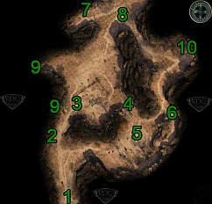
- Mapa světa
- Šerifská hvězda ACEHO
- Skupina pankáčů s vůdcem SPYKEM
- Brána s alarmem
- Skupina pankáčů
- Brána s truhlami a pastmi
- Jeskyně s kočičí sochou
- Ocelová noha
- Skrytá jeskyně / je potřeba vnímavost
- Jeskyně se zesilovačem

Nejspíš již cestou k věži, nejpozději pokud jí opouštíte, obdržíte přes vysílačku nouzové volání ze zemědělského střediska nebo vodárny. Zemědělské středisko zajišťuje potravu pro celé okolí a je napadeno vražednými rostlinami. Zatímco vodárna je zodpovědná za zajištění vody pro okolí a je napadena demoliční četou. Obě místa jsou strategicky důležitá a vy bohužel můžete zachránit pouze jedno, na druhé už dorazíte bohužel pozdě a je jedno, které si zvolíte jako první. Zde se musíte rozhodnout kam vyrazit, které místo vám říká víc. Já se rozhodl pro zemědělské středisko, protože připomíná prostředí z filmu Vetřelec, jen je všude vegetace. Zemědělské středisko je ale také více časově a bojově náročné. V obou oblastech můžete obdržet nového člena družiny, nejspíš byste se měly nejprve prohlédnout všechny dovednosti obou nových rekrutů a podle toho se rozhodnout. Pokud od opuštění pevnosti šerifů do reakce na nouzové volání strávíte příliš času chozením po mapě a nereagováním na nouzová volání o pomoc, budou ve stejný moment zlikvidována obě místa. Pak už máte možnost pouze opravit vysílací věž v táboře železničních kočovníků.

Zemědělské středisko – venkovní prostory
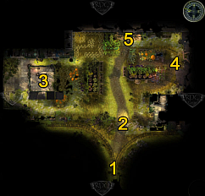
Tato část návodu vychází z toho, že jste se rozhodly zareagovat na nouzové volání ze zemědělského střediska a komplex je tedy ještě nenarušen. Několik kroků po nové oblasti stačí k odhadu nebezpečí v zemědělském středisku. Nafouklé lidské postavy se potácejí kolem a explodují. Směrem, kterým se připotácel tlusťoch, leží hlavní vchod do budovy. Pokud vlastníte dovednost páčení zámků, nebo trezorů, doporučuji prozkoumat nejprve vše kolem. Na západě, naleznete před plotem tři nezamčené bedny s vybavením, cestou okolo plotu natrefíte na skupinku hmyzů, které hlídají osamocenou budovu. Pokud se vám podaří vypáčit jedny z dveří, čeká na vás uvnitř budovy další bedna s vybavením. Na východě, kousek od vybuchlé postavy vedou schody do prvního patra, jinak nepřístupné budovy. Nahoře jsou zamčené dveře, za nimiž je místnost s uzamčeným trezorem. V mrtvolách tlouštíků můžete nalézt kompletní výtrusy a ne pouze fragmenty. Pokud se vám to podaří a seberete kompletní výtrus, máte již první úkol v komplexu vyřešen. Pokud se následně pokusíte proniknout dál na sever, narazíte na další skupinku hmyzů. Pokud na místo toho budete pokračovat okolo prozkoumané budovy, napadnou vás tři vzteklí králíci. Jakmile odstraníte králíky, můžete zničit vrata do zahrady pomocí dovednosti brutální síla a získat další zahrabané předměty. Při přiblížení se k samotnému komplexu buďte opatrní. Ihned vedle dveří je vybuchující rajčatový keřík, rozstřelte jej. V příštích hodinách jich potkáte spousty. Nejlepší je ničit je střelbou jednotlivou postavou z bezpečné vzdálenosti. Ze zbytků rostlin se dají získat výtrusy, potřebujete 20 kusů, abyste mohly udělat první krok k získání protiléku. Následně můžete vstoupit do vlastního komplexu, nebo se nejprve ohlásit přes telefon jako pouštní šerif.

1) Mapa světa
2) Infikovaný hostitel
3) Bedny s vybavením
4) Zajíci / ohrada
5) Hlavní část

Vnitřní část
KATHY LAWSON vám u vstupu poví o vražedných rajčatech, zabijáckých dýních a o obřích octomilkách, které se rozšířily do celého komplexu a jediný způsob jak zatavit šíření je seřízení zavlažovacího systému. Protože vypadl řídící počítač ve sklepních prostorách, je jediná možnost jak zastavit šíření infekce, zapnout pumpy ručně. Na konec uvítací řeči se otevřou troje dveře po obvodu místnosti. Během rozhovoru se vám naskytne možnost vedlejší komunikace pomocí dovednosti podlézavost (3). MATT FOERRESTAL byl kdysi také pouštním šerifem a v zemědělském středisku má na starosti skleníky. Bohužel ho zasáhl obsah během výbuchu jednoho vražedného rajčete a jeho stav se velmi rychle zhoršuje. Můžete s ním krátce obchodovat. Jakmile nashromáždíte dostatek výtrusů pro KATY, zhorší se MATTŮV stav natolik, že nebude schopen nějakou dobu obchodovat. Využijte proto krátkou možnost obchodu.

Severní chodba (prostřední) vás zavede ke vstupu do sklepa. Před tím, než vstoupíte do sklepa, byste měly zachránit všechny přeživší zaměstnance na tomto patře. Začněte nejprve nejlépe na východě (pravá chodba). Ihned za prvními dveřmi nalevo je kancelář MATTA FOERRESTALA, uvnitř naleznete trezor s číselnou kombinací. Číselná kombinace je vlastně odměna za splnění úkolu zemědělského střediska. Pokud chcete obsah trezoru už teď, tak zadejte kód 80085. Uvnitř trezoru naleznete šperk, který zvyšuje vaší hodnotu síly. Pokud v družině máte bojovníka nablízko, je to pro něj ideální předmět. Pokud ne, může předmět použít kdokoliv jiný, protože síla zvyšuje stavbu těla a tím dodá nositeli více životů.
Na pravé straně, za prvními dveřmi potkáte ROSE. Na konci společného rozhovoru vám nabídne, že se připojí k vaší družině. Pokud jí ve své družině nechcete, tak se jí minimálně poptejte na číselné kombinace k vzduchotěsným dveřím o patro níž (západ (WESTEN 71484/ a východ /OSTEN 85303/). Ona ideálně rozšíří vaši družinu, pokud ještě nemáte s žádnou z vašich postav dovednost počítačové vědy a chirurg. Každopádně byste jí měly dát vhodnou zbraň dle jejích dovedností, protože její brokovnice je pouze jednoranná. Skladiště sousedící s ROSINOU laboratoří je, tak jako všechny předchozí kanceláře, lehce zajištěna. Na odemčení dveří budete potřebovat dovednost páčení zámků na 2. úrovni. Trezor uvnitř lze taktéž odemknout odpovídající dovedností na úrovni 2, pozor je ale chráněn pastí. Pokud ještě nemáte dostatečné dovednosti, nemějte obavy, během plnění zemědělského střediska jich získáte dostatek.
RIPLEYOVÁ… sakra, RACHEL na konci chodby nemocnice není dobře. Ona má křeče břicha. Jakmile se jí pokusíte pomoci, promění se a začne souboj. Nic se ale nestane, pokud se už dopředu rozestavíte do bojových pozic. Po souboji vám ROSE otevře vzduchotěsné dveře do skleníků, nebo tak můžete učinit sami číselným kódem 85303. Na poli je zde skupinka zahradníků, obklíčená zmutovanými octomilkami a infikovanými hostiteli. Poněkud komplikovaná situace, protože jakmile vstoupíte do zorného pole, rozpoutá se mezi oběma skupinami souboj. Teoreticky musíte ihned zasáhnout, abyste všechny zachránily. Na cestě ale leží spousta vybuchujících rostlin, proto dávejte obzvláště velký pozor, kam členové vaší družiny šlapou.
Na protilehlém konci místnosti blokuje dveře do další místnosti obří rostlina a na druhé dveře potřebujete trochu lepší dovednost páčení zámků. Ale žádný strach, na druhou stranu dveří se dostanete také, pokud se vydáte prostřední cestou z hlavní místnosti. Sbírejte výtrusy z vybuchlých květin a přes hlavní křižovatku se vydejte do západního křídla. Cestou tam se můžete zastavit u KATHY odevzdat výtrusy. Deset už byste jich mohly mít u sebe a můžete tak ukončit první úkol. Zde nejste ovlivněni časem. Pokud si chceš podržet MATTA ještě nějakou chvíli jako obchodníka, můžete předat výtrusy o něco později.
Za prvními dveřmi nalevo je skryta klasická místnost na rabování. Dveře můžete výjimečně otevřít tím, že je vyrazíte pomocí hrubé síly. Trezor nemusíte páčit. Pokud rozstřelíte nakaženou květinu poblíž, vyrazí to dveře trezoru. Druhé dveře se zobrazí při bližším průzkumu oranžově místo zelené, jsou totiž opatřeny pastí. Na neutralizaci pasti použijte vaši dovednost „demolice“, nebo jí alespoň otevírejte pouze s jednou postavou, ať není zraněna celá družina. Uvnitř je spoután květinou vědec. Pomocí dovednosti hraničář (OUTDOORSMAN) jej můžete vysvobodit, než ho rostlina rozdrtí. Pokud dovednost zatím nevlastníte, nechte místnost prozatím zamčenou, až vše splníte, přijde vědec automaticky a nemusí umřít. Na konci cesty je knihovna, ze které byste měly sebrat knihu „Průvodce kempováním pro cestovatele“. Díky ní získáte další úroveň hraničáře. Vedle druhé místnosti stojí v minikuchyňce toustovač, který lze snadno přehlédnout. Na něj můžete použít dovednost opravář toustovačů a tím získat gramofonovou desku „Sedmá píseň“. Desku můžete později předat v DAMONTĚ WAREWOLFU WALLYMU, který vám za ní dá gramofon, který můžete dále vyměnit u ETHILENA MERCAPTAINA v Pevnosti šerifů za nějakou zbraň, nebo šperk. Pokud nemáte v družině nikoho, kdo ovládá tuto dovednost, vydejte se do tábora Železničních kočovníků a zde naverbujte RALPHYHO. On ovládá tuto dovednost na pátém stupni a bez problémů získá z toustovače zmiňovanou desku. V západním křídle se opět ocitnete před vzduchotěsnými dveřmi, blokovanými číselným kódem (71484). Je doporučeno postupovat dopředu pouze s jednou postavou, vyřadit zabijácké rostliny, a teprve potom pokračovat se zbytkem družiny.
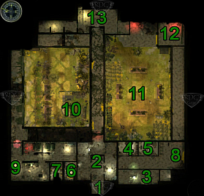
Chovatel králíků JULIO je u antény obklíčen svými zmutovanými chráněnci. I když se mu to nebude líbit, musíte králíky postřílet. Satelitní věž je díky přerostlým rostlinám nepoužitelná. Vypadá to tak, že budete muset nejprve vyřešit všechny problémy zemědělského střediska, než budete moci na věž připevnit zesilovač. Nezapomeňte otevřít trezor v rohu místnosti a posbírat všechny výtrusy ze zničených vražedných rostlin. Jako poslední krok na tomto patře se můžete vydat střední cestou ke schodišti do nižšího patra.

1) Vstup
2) KATHY LAWSON / MATT FOERRESTAL
3) ROSE
4) MATTOVA kancelář
5) KATHYININA kancelář
6) Místnost s trezorem a zamčenými dveřmi
7) Místnost s pastí a polapeným vědcem
8) Nemocnice / RACHEL
9) Knihovna s dovednostní knihou
10) Satelitní věž / JULIO
11) Obklíčení vědci
12) skladiště jídla / spižírna
13) Hlavní sklepení

Hlavní sklepení – jeskyně hub
Počítač, o kterém mluvila KATE, je nyní přímo před vámi. Pomocí dovednosti „Počítačové vědy“ (úroveň 2) ho můžete opravit a otevřít současně všechny tři vzduchotěsné dveře naráz. V opačném případě můžete otevřít vždy jen jedny, a pro ty na stranách navíc potřebujete přístupový kód. Tyto kódy jsou naštěstí ve stejné místnosti. Obě boční cesty potřebujete, abyste se dostaly západní a východní pole. Jako první ale prozkoumejte „Jeskyni hub“ a k tomu použijte prostřední vchod.

Stejně jako v přízemí, je jeskyně plná vybuchujících rostlin, skrz které byste si měly minimálně vystřílet cestu. Velká jeskyně je také plná přenašečů a hmyzu. Jakmile je vyřadíte, můžete vyrabovat truhly na jihu. U té jedné musíte dávat trochu pozor, vedle je vybuchující rostlina. Ve stejné části jeskyně naleznete dalšího spoutaného vědce, kterého opět můžete zachránit pomocí dovednosti „Hraničář“.

Západně od souboje je ve skále klenba, která vede ke třem po sobě jdoucím místnostem. V první leží vedle mrtvoly Dr. HERBISONA jeho vynález – energetická zbraň „herbicid“. SKINNER se zamknul v místnosti nacházející se dál. Pokud ho přesvědčíte, že jste šerifové, pustí vás dovnitř a odvypráví vám, jak sem unikl a jak musel opustit svou ženy Martu a syna SERGIA. Mimo to vám prozradí, že SAMMY HASS (Samuel) v „Táboře železničních kočovníků“ by měl vědět víc o „ACEHO“ smrti. SKINNER vás poprosí o doprovod ven, pročež ho jednoduše musíte dovést do „Řídící místnosti“ s počítačem. Mimo běžných věcí naleznete ve SKINNEROVĚ místnosti fungicid, který bez odkladu vezměte sebou a později předejte KATE, čímž splníte druhý úkol ze tří. Třetí místnost je zamčena a obsahuje další uzavřené přepravky a truhly s municí a lékárnami. Opusťte jeskyni a projděte skrz nízký průchod na protilehlém konci místnosti. Zde narazíte na druhou a poslední skupinku hmyzu v jižní části jeskyní, která je vedena SKINNEROVÝM přeměněným synem SERGIEM. Vyřiďte je a vyrabujte bedny a krabice. Do jeskyně zabarikádované rostlinou se zatím nedostanete. Ale upamatujte si jí na později, až se vrátíte zpět z polí. Eventuálně již otevřete sejf v místnosti. Vraťte se zpět do řídící místnosti s počítačem.

Od tohoto bodu se můžete vydat k jakémukoliv poli. Pro přehlednost nejprve vysvětlím jak se dostat oběma tunely k oběma polím.
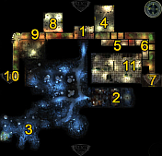
1) Počítač na vzduchotěsné dveře / Žebřík do hlavního komplexu
2) SKINNER / Fungicid
3) SERGIO
4) Zmutovaný hmyz / Plevel
5) Spínač pro první tři ventilátory
6) Spínač pro poslední dva ventilátory
7) Žebřík na východní pole
8) Márnice
9) Poškozená robotí ruka
10) Žebřík na západní pole
11) Sklad

Hlavní sklepení – východní křídlo
Nalezeným přístupovým kódem z bedny otevřete východní vzduchotěsné dveře, pokud se tak již nestalo, opravením pomocí dovednosti „Počítačové vědy“. Chodba je plná jedovatého, zeleného plynu, kvůli němuž byste neměly ihned vstupovat s celou družinou. Zvolte postavu s dovedností „Hrubá síla“ (přinejhorším ANGELU) a nechte ji otevřít dveře na pravé straně. V nově otevřené místnosti můžete pomocí vypínače vypnout jeden aktivní ventilátor. Tímto je chodba až do středu průchodná. Cestou k poslednímu ventilátoru můžete vyrabovat bednu ve druhé místnosti napravo. Rozstřelte rostlinu vpletenou do posledního ventilátoru a vstupte do dveří za ním. Odsud pak můžete spustit čtvrtý a pátý ventilátor. Následně pošlete dalšího člena družiny do první místnosti a zapněte rotory 1-3. Pokud počkáte několik vteřin, bude zelená, jedovatá mlha odfouknuta pryč. Pak už můžete opět všech pět ventilátorů vypnout a se všemi členy družiny bezpečně proběhnout tunelem. Za prvními dveřmi nalevo je jistý druh laboratoře na výzkum rostlin. Jakmile zlikvidujete skupinku protivníků uvnitř, můžete vysvobodit z úponků rostlin připoutaného vědce. Zajímavé jsou na této místnosti různé skleníky s rostlinami. Pomocí dovednosti „Hraničář“ (OUTDOORSMAN) z nich můžete získat zelenou a červenou rostlinu. Dohromady tvoří silnou léčivou kůru s extra silnými léčivými účinky. Tím je v tomto křídle prozatím vše vyřízeno. Cesta v poslední místnosti před žebříkem je blokována a vy se sem dostanete, až nalijete lék do nádrže s hnojivem. Pokud chcete, můžete opustit komplex zpět po žebříku.

Hlavní sklepení – západní křídlo
Pomocí přístupové karty, kterou jste získaly z trezoru v této místnosti, otevřete západní vzduchotěsné dveře. Stejně jako v předchozím případě je i tady chodba plná jedovatého plynu a i teď byste měly poslat dopředu vašeho experta na hrubou sílu. Odemkněte nejprve dveře do márnice, abyste získaly malý oddych a zaveďte sem všechny členy družiny. Sejf v márnici je doporučeno odemknout také později (obtížnost 5). Když vyjdete z márnice, můžete odemknout dveře v cestě. Dveře jdou otevřít pomocí páčení zámků (obtížnost 2), nebo hrubou silou (obtížnost 5). Dál máte dvě možnosti jak pokračovat:
1.) Počítačové vědy: Pokud má některá z vašich postav tuto dovednost, může jí použít na poškozenou robotí ruku (obtížnost 2). Ta následně zničí rostlinu v rohu chodby a vy můžete následně projít až k žebříku.
2.) Hrubá síla: Použijte hrubou sílu, abyste zbořily dřevěnou stěnu vedle robotí ruky. Za ní je několik nakažených kreatur. Shromážděte se u robotí ruky a vstupte všichni současně do jeskyně, aby byli všichni připraveni hned bojovat. Poté co je vyřadíte a doufejme, že při tom nešlápnete na žádné zmutované rajče, můžete pomocí hrubé síly rozbít i druhou stěnu a tím jste obešly překážku v rohu.

Na konci chodby můžete na chvilku zapnout ventilátor, abyste vyhnaly jedovaté plyny. Následně je cesta na západní pole také volná.

Východní pole
Cílem na východních polích je vypnout pumpu zavlažovacího systému tak, aby rostliny nebyly nadále hnojeny, respektive dále nemutovaly. Samozřejmě se můžete nejprve pořádně porozhlédnout po okolních polích, já bych jako první doporučil vyhledat pumpy. Jakmile tyto vypnete, stanou se všechny rostliny na poli zničitelnými a vražedná rajčata vybuchují automaticky sama, což znamená, že ušetříte spoustu munice a munice je drahá.
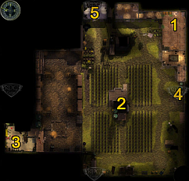
1) Hlavní sklepení
2) Zajatý vědec / RYAN KORNILOFF / Skupinka hmyzů / nakažení přenašeči
3) Doktor PATRIK LARSEN
4) Holubí voliéry
5) Truhly

Běžte nahoru, respektive jihozápadně ze stáje až doprostřed pole. Uprostřed stojí budova, na kterou můžete vylézt. Na levé straně budovy je socha, té když se dotknete, získají všichni členové vaší družiny jeden dovednostní bod. Přímo vedle můstku na tuto budovu je opět rostlinou spoután vědec, kterého můžete vysvobodit pomocí dovednosti „Hraničář“. Na protilehlé straně této budovy se zavřel v kleci RYAN KORNILOFF, aby unikl zmutovaným zvířatům. Čas na záchranu by tu měl být. Po zápase vám vypráví, že sem za ním přišel doktor LARSEN a řekl mu, aby utekl do nemocnice. On chtěl ale bezpodmínečně zachránit RACHEL. Tak to se mu určitě nebude líbit, co jste předtím provedly s RACHEL . Jakmile mu tuto smutnou zprávu sdělíte, ukončí s vámi rozhovor. Vy ho můžete následně znovu oslovit a opět vyzpovídat.

Váš cíl leží nyní západně / vpravo od budovy. Zde se vine oplocená cesta, se vstupem přímo vedle budovy. Jděte touto cestou na sever, dokud neprojdete branou mezi krávy. Ty jsou, stejně jako před tím JULIO, napadeny zmutovanými králíky. Vaší výhodou je, že nejste hlavní cíl tohoto souboje. Přesto se snažte rychle je vyřídit a zajistit přežití alespoň několika krav. Kravský trus se každopádně vyplatí shromažďovat, protože ho po vás vyžaduje poručík MING LIAN TIAN, jako surovinu na výrobu výbušnin. Ale pozor, v jedné kupě trusu je bomba. Dál, cestou na jih, za krmnou stanicí natrefíte před dveřmi na mrtvolu. To je vstup do pumpy.

Uvnitř naleznete viditelně krvácejícího doktora LARSENA, který je obklíčen zmutovanými octomilkami a mrtvolami. Vyřiďte je a nutně si dobijte zbraň. Průzkum mrtvol okolo LARSENA odhalí vstřely po kulkách, které nemohl způsobit hmyz. Rozestupte se proto lépe strategicky a dostatečným odstupem od doktora LARSENA, před tím než jej oslovíte s jednou jedinou postavou. Na to že doktor LARSEN již skoro vykrvácel, zůstává během rozhovoru dost dlouho při vědomí. Během rozhovoru vám LARSEN poví o svém nadšení, že někdo povolal na pomoc pouštní šerify. Tak může zabít dvě mouchy jednou ranou. Pomocí řečnické dovednosti „patolízal“ (KISS ASS) můžete vypátrat trochu víc informací. Následně na to vás požádá doktor LARSEN přistoupit blíž, aby mohl začít střílet. Ke stejnému výsledku dospějete, pokud se optáte LARSENA na střelné rány ve hmyzu a následně na jeho vlastní střelné rány. Evidentně řídil celou infekci v zemědělském středisku, jen proto, aby vás, pouštní šerify nalákal sem a mohl se pomstít. Je ironií že někteří jeho spolupracovníci odhalily jeho úmysly a pokusily se ho zastavit, ale rozřezání ventilu pumpy a střelba přilákaly octomilky. Díky tomu již není LARSEN moc při smyslech a nebude pro vás moc snadné ho porazit. Po té co úplně ztroskotá jeho plán a on vybouchne, můžete uzavřít ventil pumpy.

Teď je na řadě prozkoumat východní pole. Cestou zpět na pole natrefíte na nejtěžší souboj této oblasti. Okolí domu, ze kterého jste osvobodily RYANA, je okupováno zmutovanými přenašeči. Uložte si hru před tím, než začne souboj. Jakmile vše přečkáte, můžete pokračovat dál na jih a zde vyrabovat bedny. Obejděte venkovní hranu pole po směru hodinových ručiček a nepřehlédněte přitom úkryty v zemi. Za větrným mlýnem se dostanete k několika stájím, kde opět potkáte několik nepřátelských zajíců a následně můžete vyrabovat jejich přístřešky. Na to navazují holubí voliéry. Prozkoumejte je, aby vám ROSE řekla svůj komentář ke zmutovaným holubům. To vám hned zpřístupní vedlejší úkol na západních polích.

Před tím, než opustíte oblast, vyplatí se dokončit kolečko v mapě. Také v severní části se nacházejí dvě budovy, které stráží hmyz. V první budově z tohoto směru, natrefíte na teď již uschlou rostlinu, kterou můžete rozstřelit, abyste se dostaly na poklady za ní. Za stodolou se sily je skupinka hmyzu, která stráží budovy bohatou na truhly. Ale pozor, každá truhla je opatřena pastí, které se pohybují na úrovni obtížnosti 2-4. Jakmile je vyrabujete, máte východní pole splněno a můžete se přes hlavní sklepení přesunout na západní pole.

Západní pole
Na západních polích je cílem nalézt generátor zavlažovacího systému a vyřadit jej. Jak vám KATY LAWSON objasní vysílačkou, ale prosím ne navždy, stačí na něj jednoduše vystřelit. Po několika krocích ze stáje zjistíte, že váš cíl je blokován zabijáckými zajíci. HONEYDEW LEWIS se už ale činí decimováním hlodavců. Poté co rozdělí své vražedné salvy, můžete s ním promluvit o událostech na poli a o generátoru. On vám objasní, že regulační agregát je zničen a vy musíte najít nový. Pokud vás zajímají všechny informace o LEWISOVY, zeptejte se jej ke konci rozhovoru: „Co odstartovalo celé toto šílenství?“ Následně se vám zpřístupní možnost poptat se LEWISE řečnickou dovedností chytrák (SMART ASS), zdali vám pomůže. Tím skončí rozhovor. On se k vám nepřipojí jako pevný člen družiny, ale půjde s vámi přes celé západní pole a během soubojů bude bojovat po vašem boku.
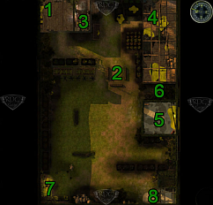
1.) Hlavní sklepení
2.) HONEYDEW LEWIS
3.) SUE
4.) Regulátor průtoku
5.) Generátor / Pumpa
6.) Hrob se sekyrou
7.) Plastová zahrada
8.) Mrtvola s číselným kódem

Pokud půjdete ze Zemědělského střediska do Tábora kočovných železničářů, můžete v oblasti ATKINSONŮ získat z toustovače „Hnojivo ve spreji“ (FERTILIZER SPRAYER), to můžete předat právě HONEYDEWOVY pro pěstování jeho melounů. Jako odměnu vám dá právě melouny, které krátkodobě zvednou vaše charisma, což vám může pomoci při náboru některých nových členů družiny.

Budova s ovládáním čerpadla se nachází hned za LEWISEM. Okolo jsou rozmístěni další zajíci, které musíte vyřídit. Když už konečně dorazíte do kachlové budovy, uvidíte poškozený generátor. V tuto chvíli máte tři možnosti řešení:
1.) Vy můžete rozstřílet velký generátor uprostřed místnosti, což zastaví šíření sporů, ale hodně rozčílí KATE, protože musí následně generátor opět opravit.
2.) Běžte do zamčené stáje hned vedle. Zde se válí náhradní „Regulátor průtoku“ o němž mluvil LEWIS. Přimontujte tento regulátor na generátor a problém je vyřešen.
3.) Pokud se vydáte do jihovýchodního rohu mapy, dostanete se k malému baráčku. Zde je o zeď opřena mrtvola muže, kterou když prozkoumáte, naleznete poznámku s číselným kódem 72779673. Pokud tento zadáte na pumpu napravo, bude problém taky vyřešen. Jako alternativu můžete použít dovednost „Počítačové vědy“ a přeprogramovat nastavení, pokud máte dostatečně vysokou dovednost.

Je jedno jakým způsobem problém odstraníte, ale poté je z větší části nebezpečí zažehnáno, fauna a flóra již dál nemutují a zelené úpony rostlin se rozpadají sami.

Před tím, než opustíte pole, můžete ještě prozkoumat zbytek mapy. Mezi stájí a místností s generátorem je hrob, který stojí za to vyhledat. Uvnitř naleznete sekyru „HARRY zabiják králíků“, kterou můžete později přenechat v Pevnosti šerifů FLINTLOCOVY pro jeho muzeum. Uvnitř stájí se již dají rozstřelit úponky rostlin a tím se vám zpřístupní druhá část stájí. Mezi vstupem do mapy a stájí je barák, kde na zemi leží SUE v bezvědomí. Jakmile překonáte dveře, můžete na něj použít dovednost přežití a tím jej přivést zpět k životu. Pokud jste na východních polích prohledaly holubí voliéry, můžete se SUE na tyto poptat. Načež se rozpomene, že nakrmil holuby nakaženým krmením a vypustil je. Tím získáte nový úkol a tři nová místa na mapě: Čerpací stanici, Nakažená vesnice a nakažený statek. Jakmile vyřešíte problém v Zemědělském středisku, můžete tam vyrazit. Jako alternativu jak získat tento úkol, je se optat SUE na kufr pod postelí pomocí řečnických dovedností. Pokud jste vyřešily a vyčistily všechny tři oblasti, dá vám SUE jako odměnu koženou bundu.

Na zbytku pole je ještě několik beden, ale uvnitř není nic převratného. Vraťte se přes hlavní sklepení do hlavní budovy a vyhledejte MATA a KATE.

Poslední kroky
Díky fungicidu z jeskyně hub vyhotovila KATE protijed a tím přivedla MATA zpět k životu. Jako poslední musíte nalít sérum do nádrže na živiny na konci skleníku. Naštěstí je to na stejném patře a dokonce ve stejném křídle. Jděte dál cestou na severozápad, zelené úponky rostlin, které bránily průchodu, můžete nyní rozstřelit a nalít protijed do nádrže. Cestou tam půjdete kolem různých vědců a RYANA. Oslovte jej a pomocí řečnické dovednosti chytrák (SMART ASS) jej přemluvte, aby převzal práci za KATE a dál vedl nemocnici. Váš doktor může pomocí dovednosti chirurg ošetřit všechny pacienty v nemocnici a tím získat zkušenosti.

Když teď děláte ono kolečko, můžete zajít rovnou k anténě. Křoví nahoře se dá už rozstřelit, pak můžete namontovat zesilovač. Úkol splněn!

Vysílačkou vám zavolá generál VARGAS...a další šílenci…a pošle vás k druhému SOS do vodárny (HYGHPOOL). Ještě než se tam vydáte, promluvte si s MATEM FORESTALEM. On vám přenechá obsah svého sejfu, který už jste stejně nejspíš vyrabovaly (kód k sejfu: 80085). K tomu můžete prozkoumat zarostlé místnosti ve sklepě. Na východě sklepa zůstala ještě poměrně velká místnost se spoustou beden a na jihu (jeskyně hub) je ještě také místnost se třemi trezory.

Zemědělské středisko v noci (bojiště)
Pokud jste jako první zareagovaly na SOS volání z vodárny (HYGHPOOL), přijdete do Zemědělského střediska v noci a v mezičase jste byli několikrát varováni vysílačkou, abyste se nepřibližovaly. Jakmile vstoupíte, zjistíte, že jakákoliv pomoc je zbytečná. Všechno je komplet zarostlé úpony rostlin a z jednoho rohu se ozývá: „Naserte si šerifové…!“ KATHY LAVSON, od které jste obdržely úkol bojovat s nákazou, bude každou chvilku zkonzumována rostlinou. Odvypráví vám, co se událo, než jste zareagovaly na SOS… ROSE, kterou jste mohly vzít jako člena družiny, převzala vaši úlohu. Poté co zjistila příčinu nákazy a vydestilovala protijed, pokusila se nalít protijed do nádrží východních skleníků. Bohužel byla během tohoto pokusu obklíčena a zabita přenašeči. To byl bod zlomu… Všichni spolupracovníci zemřeli. Jen KATE a dvěma dalším se podařilo uprchnout z budovy. Pokud zvolíte odpověď „distribuce“, poví vám KATE, že její asistent SUE rozšířil nákazu dál pomocí poštovních holubů. KATE ale protijed ztratila během útěku. Ten musíte teď najít, abyste zarazily šíření nákazy dál. Sérum naleznete u skupinky nakažených přenašečů a octomilek. Hned vedle leží mimo to „Herbicid“ – energetická zbraň. Pokud jste se někde v areálu nakazily, můžete použít sérum na vyléčení nákazy u celé vaší družiny, ale později také nalít do nádrží v nakažených oblastech. Následně nezapomeňte zajít ještě dovnitř komplexu a zde vyhledat rádiovou věž.
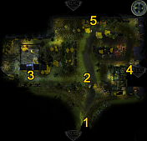
1.) Mapa světa
2.) KATHY LAWSON
3.) Protijed a herbicid
4.) Schovaný sejf
5.) Vstup do hlavního komplexu

Zemědělské středisko – hlavní komplex zarostlí
Do části hlavního komplexu se dá ještě vstoupit. Hned u vchodu leží v obrovské kaluži krve doktor LARSEN. Kaluž je tak velká, že by už dávno měl být mrtev. Díky dovednosti patolízal (KICK ASS) úroveň 4., můžete doktora LARSENA kompletně vyzpovídat a pomocí hrubiána (HARD ASS) úroveň 2. mu můžete vyhrožovat, že mu nepomůžete. Následně na to android přizná, že vše sabotoval, protože mu to nařídil mechanický mnich. Hned po přiznání na vás zaútočí a bude při tom velmi dobře mířit. Po souboji se můžete probojovat až k vysílači. Dávejte během toho pozor na pasti a vybuchující rostliny. Anténa je bohužel rozmačkána rostlinou a stala se tak navždy nepoužitelnou. Jak vám praví generál VARGAS, přesně toho se obával. Posílá vás do lokace Vězení, abyste se pokusily najít cestu do DAMONTY. Protože už nejste v časové tísni, můžete si udělat zajížďku do DARWINA a Tábora železničářů.
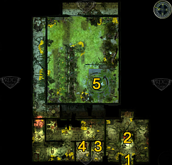
1.) Vstup
2.) Doktor PATRIK LARSEN
3.) Zablokované dveře
4.) Dveře s pastí
5.) Zesilovač (rádiová anténa)

Vodárna (HIGHPOOL)
Vodárna je místo na severu Arizony, které je pod ochranou Pouštních šerifů. Jakmile prvně vstoupíte na mapu světa, ozve se současně SOS z Vodárny a Zemědělského střediska. Zareagovat musíte na obě, zachránit však můžete jen jedno.

Demoliční četa okupuje Vodárnu
Pokud zareagujete okamžitě na SOS, dorazíte do Vodárny za dne. V tomto bodě jsou muži z Demoliční čety rozeseti po celé spodní části Vodárny až k výtahu. Musíte co nejdříve vyřadit pět skupin nepřátel, použít výtah nahoru a zde opravit napáchané škody na Vodovodním systému, elektrických rozvodech a opravit anténu.

První skupina se částečně skrývá v ruinách domů, které vidíte hned naproti sobě jako první. V přední části prostřední budovy je tlaková lahev, kterou můžete přivést k explozi dobře mířenou ranou a tím snáze vyřadit střelce okolo. Jakmile je vyřadíte, můžete vyrabovat truhlu před budovou a sebrat z ní prak. Teď je na vás, kterou cestou se vydáte. Snáze projdete západní cestou přes zahrádky, pokud máte dovednosti Demolice a Hrubá síla. Tak překvapíte demoliční četu a ne oni vás. I přes to byste měly postupovat opatrně, používat Vnímavost (PERCEPTION) k odhalení nášlapných min a demolici na jejich deaktivování. K tomu musíte ještě rozbít plot pomocí hrubé síly. U skupinky s minometem je další tlaková lahev, kterou můžete rozstřelit a tím si souboj o něco ulehčit. Po souboji byste se neměly dotýkat minometu, protože jinak sami vystřelíte na obyvatele Vodárny. Na západní cestě vás nejspíš překvapí lidé z demoliční čety, protože jeden z nich postává na stráži na střeše prvního domu a zbytek pak za domem. Tím se definitivně dostanete do léčky.

Hned vedle první rampy jsou zamčená vrata, za nimi jsou dvě bedny a jeden trezor. Zde můžete použít všechny vaše dovednosti (háčkování zámků, páčení trezorů, počítačové vědy). Pak pokračujte nahoru. Za první zdí probíhá přestřelka mezi obyvateli města a demoliční četou. Čím dříve jim přijdete na pomoc, tím víc jich přežije. Na druhou stranu z více zabytých bude víc kořisti… záleží na vás. Přímo před druhou zdí s výtahem je poslední skupinka demoliční čety. Stejně jako v předchozím souboji, i zde využívejte kamenů ke krytí a postupujte vpřed. Jejich vůdce JACK-kladivo má u sebe korálky do praku. Při rabování beden a vyzvedávání kořisti vždycky používejte vnímavost k odhalování pastí a demolici k jejich deaktivování.
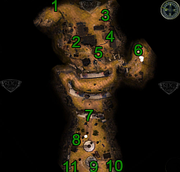
1.) Mapa světa
2.) Zahrádka s minami a plotem
3.) WORMY JIM (obchodník)
4.) JESS-BELL
5.) Demoliční četa / minomet
6.) ALEXEY CHUKLIN
7.) Stěna s výtahem / SEAN BERGIN
8.) Hořící dům
9.) Cela VOLTURES CRYES
10.) Vodovodní řád / KATE PRESTON
11.) HAROLD (obchodník)

Svatební věno JESS-BELL
Na východě spodní části Vodárny je dům JESS-BELL. Vchod se dá snadno přehlédnout, pokud si neotočíte kameru. Uvnitř vás požádá JESS-BELL získat zpět svatební věno, které jí sebrali tři rváči z demoliční čety. Rváči jsou v zadní části tohoto domu, hned za rohem. Můžete je přemluvit pomocí řečnické dovednosti „tvrďák“ (HARD ASS) na první úrovní, aby v dobrém odtáhly pryč, nebo je jednoduše zabít. Následně můžete vypáčit sejf a vzít z něj poznámky jejího otce. Bedna na protilehlém konci místnosti je chráněna alarmem a uvnitř je pohádka „Legenda o rudém jezdci“. Pokud předáte otcovu poznámku JESS-BELL, může tomu sotva uvěřit. Přesto vás požádá nalézt její ztracené věno. Jako jedinou nápovědu vám řekne, že její věno je opatřeno iniciály JB. Z toustovače na pracovním stole můžete vydolovat kontaktní čočky, které si schovejte na později.

Pokud jste ve spodní části vodárny vše vyřešily a dorazily výtahem do horní části, můžete vstoupit do tunelů kulatým kanálovým víkem. V místnosti se spoustou mrtvol stojí za posledním stanem sejf, ve kterém je věno JESS-BELL. Následně jej můžete vrátit JESS-BELL, nebo si jej nechat.

ALEXEYOVA spřízněná duše
Přímo vlevo / východně od prvního kopce je schován průsmyk na farmu. Obyvatel vpravo od roury ihned uteče, jakmile jej oslovíte. Pokud ho přesto, pomocí řečnické dovednosti (HARD ASS, nebo KISS ASS) na úrovni 2 přemluvíte, aby se sebral, tak dostanete alespoň trochu zkušeností. Na protilehlém konci dvora stojí obytný přívěs. ALEXEY CHUKLIN působí poněkud zmateně. Povídá něco o CHI, energii, merkuru a myslí si, že demoliční četa potřebuje objetí. Nakonec vás požádá najít spřízněnou duši. Přitom se jedná o psa, který se potuluje s tlupou výrostků ve vrchní části Vodárny. Vy si musíte jen s pejskem promluvit. Pes vám následně věnuje malý šedivý kámen, který můžete dát ALEXEYOVY jako důkaz. Tím je úkol splněn a ALEXEY CHUKLIN se stane obchodníkem.

Vodárna – volba starosty a vodovodní řád
Se smrtí posledního člena Demoliční čety byla první krize ve Vodárně zažehnána. To neznamená, že se seberete a poběžíte na pomoc zemědělskému středisku. Protože pokud teď opustíte vodárnu, přijde vám v mapě světa další volání o pomoc od KATE PRESTON, že vodovodní řád je těsně před výbuchem. Čas vám vystačí tak akorát na cestu do pevnosti Demoliční čety a zpět, ale na nic víc. Pokud se hned po nouzovém volání nevrátíte zpátky a neopravíte to, bude Vodárna částečně zatopena. To zabije VOLTURES CRY v její cele a KATE PRESTON v tunelech. Následkem toho se stane starostou SEAN BERGIN a vyžene vás z města. Před tím sice můžete ještě připevnit zesilovač na anténu, ale Vodárna se nadobro stane městem vojáků Rudých škorpiónů. Pokud zůstanete naopak ve Vodárně, musíte současně opravit vodovodní řád a pro volbu starosty si získat přízeň KATE. Pokud se jako první postaráte o občany, bude po opravě vodovodního řádu KATE zvolena automaticky. Pokud naopak půjdete první do tunelů, bude volba nerozhodně a vy dostanete dodatečný úkol získat přízeň občanů na stranu KATE, respektive na stranu Šerifů. Stačí pomoci jednomu jedinému občanu, abyste volbu vyhrály. Stejně tak si můžete spoustu občanů rozhněvat (například zničením vodních filtrů HAROLDA, nebo zabitím psa GAROOFA atd.) a tím je přiklonit na stranu SEANA BERGINA. Následující návod spojuje všechny aspekty do logické řady a je zde řešení všech problémů všech občanů. Díky tomu KATE PRESTON vyhraje bez problémů volbu starosty.

Vodárna – nadzemní část
V návaznosti na odstranění celé demoliční čety v dolní části vodárny, se můžete nechat vyvézt v koši jeřábu SEANEM BERGINEM. On je zadavatelem všech místních úkolů a chce se, stejně jako KATE, po smrti starosty VICKSTORMA, stát novým starostou. Díky řečnické dovednosti „drsňák“ (HARD ASS) na úrovni 1. můžete ze SEANA vypáčit víc informací o šerifu MACNAMAROVY. Požádá vás vyřadit KATE PRESTON ve vodní elektrárně a opět nahodit elektrický proud. Elektrický proud potřebujete také, abyste opět přivedly do činnosti satelitní anténu vedle SEANA a mohly na ní připevnit zesilovač.

Mezi jeřábem a hřbitovem je vodovodní roura se vzduchotěsnými dveřmi. Jakmile vyřešíte hlavní úkoly a dobijete pevnost demoliční čety, můžete procházet touto rourou zpět na začátek mapy (Zkratka). Hned vedle se potuluje pes GAROOF. Je dost agresivní a na potkání na vás zaútočí. To byste neměly dopustit, protože ADAM DOOCHIN na druhém konci Vodárny (mezi elektrárnou a nemocnicí) se po něm shání. Pokud si promluvíte s ADAMEM, dá vám nejprve kousací hračku. Pokud hračku použijete (přes panel rychlých předmětů) na psa (Ve skutečnosti se jmenuje LUCINDA) bude vás následovat až za ADAMEM. V hromadě odpadků vedle ADAMA je kniha „Balada o BOBBY A REX“, po jejímž přečtení se vám trochu objasní, proč nemá SEAN BERGIN rád Pouštní šerify.

Přímo naproti místnímu hřbitovu stojí dům, který po zásahu minometem začal hořet. Ovládací ventil ležící vedle byl také uražen zásahem granátu. Na opravu potřebujete náhradní ventil, který leží v trávě ne severu. Použijte jej na vodní pumpu. Následně můžete ještě pumpu opravit, čímž jí uvedete do chodu, nebo si promluvte s majitelem domu a díky řečnickým dovednostem jí zapne sám.

Hned vedle hořícího domu stojí socha ALEXEYE CHUKLLINA, hrdiny Vodárny a vstup do tunelů kanalizace. Pokud se dotknete sochy, každá člen družiny obdrží jeden dovednostní bod. Počkejte s tím, až budete mít sebou v družině VOLTURE´S CRY. Kulatý kanál vede do menší části podzemí. Tady dole se někdo pěkně zabydlel a následně byl popraven. Nejspíš se zde strhnula přestřelka mezi obyvateli města a demoliční četou, o které mluvil SEAN BERGIN. Při průzkumu dávejte pozor, ať nešlápnete na nástrahu. Využívejte pro to vašich dovedností Vnímavost a Demolice. Moc tady toho není V bedně za posledním stanem je zbraň Věno JESS-BELL. V tunelu ke stavidlu leží zničený Kyborg, ze kterého můžete vydolovat pomocí počítačových věd Kybernetickou součástku. Tunel končí slepou uličkou, na jejím konci leží toustovač, ze kterého můžete vydolovat „Nohu lampy“, kterou můžete vyměnit v Pevnosti šerifů za zátky nebo zkušenosti.

Nahoře ve vsi se nachází možný potenciální člen družiny. Pokud si promluvíte s VOLTURE´S CRY, požádá vás, abyste odehnaly výrostky u klece a jí vysvobodily. Malou nápovědu k odehnání výrostků nabízejí oni sami, pokud je budete trochu poslouchat: „Chlape, tohle je těžká práce, to chce další krabičku cigár.“ Pokud jste si při tvorbě postavy nevybraly kouření cigaret a tím pádem je nemáte ve svém inventáři, můžete zajít hned vedle do budovy a u HAROLDA je zakoupit. Druhou možností je, že výrostkům nabídnete jinou zábavu. K tomu potřebujete prak od první skupinky Demoliční čety a korálky od poslední skupinky Demoliční čety. Pokud jim oba předměty v tomto pořadí vydáte, odejdou opodál střílet na prázdné lahve. Uvnitř obchodu opravuje HAROLD poškozený vodní filtr (velký stroj uprostřed místnosti). Pokud máte dostatečně vysokou dovednost Mechanické opravy, můžete namontovat malý motor ze země na vodní filtr a tím udělat HAROLDA šťastným. Ale pozor, pokud nemáte dovednost dostatečně vysokou, filtr poškodíte a tím HAROLDA rozčílíte. Pokud jeho hlas nepotřebujete nutně k volbě starosty, můžete vodní filtr opravit až nakonec. Protože až bude KATE starostkou, odmění vás šperkem „Loď v lahvi“, který dává +1 k mechanickým opravám. Ve stejné budově vám poskytne doktor SCOTT WARNER plnohodnotnou léčbu. Pokud máte dostatečně vysokou dovednost chirurgie a chcete při volbě pro KATE získat další hlas, můžete ošetřit pacienty v místnosti. Jako bonus za to získáte přístup k bedně s jeho léčivy.

Jakmile nějakým způsobem odeženete výrostky od klece, nabídne vám VOTURE´S CRY, že se k vám přidá, pokud jí vysvobodíte z klece.

Klíč ke kleci má jak SEAN, tak i KATE. Samozřejmě můžete celu vypáčit, ale hádce se SEANEM se stejně nevyhnete, pokud VOLTURE´S CRY osvobodíte. Pokud jí teď vysvobodíte, zastaví vás SEAN, jakmile budete chtít použít výtah. K ospravedlnění osvobození VOLTURE´S CRY potřebujete dovednost „chytrák“ (SMART ASS) na úrovni1. Pomocí dovednosti „patolízal“ (KISS ASS) na úrovni 4. můžete dál zjistit, proč obyvatelé vesnice zajali indiánskou dívku. Protože jsou si „pouze jisti, že je vinná“ nezbývá SEANOVY nic jiného než vám předat klíč od cely. Pokud budete naopak VOLTURE´S CRY ignorovat dokud nevyhraje KATE volbu starosty, obdržíte od ní klíč od cely jako odměnu, protože SEAN jí uvěznil neprávem.

Na vybavení VOLTURE´S CRY dohlíží HAROLD v chýši vedle. Pokud jej oslovíte na „KOMMISSION“ a budete mu vyhrožovat „hrubiánem“ (HARD ASS) na úrovni 2., dá vám její věci zdarma zpět. Tím získáte ostřelovačskou pušku G43W, šperk „neobvyklý luk“, nepotřebný šedý kámen a 20 nábojů.

Tunely
V hlavní budově vesnice naleznete KATE PRESTON, čímž je vyřešen úkol od SEANA a s KATEINOU „krizí“ začínají dva nové úkoly. Trhači (demoliční četa) vrhly přes zeď bombu, která zničila regulátor tlaku. Rozvody elektřiny a signálu byly zničeny také. Nyní se KATE snaží upustit trochu tlaku pomocí rezervního systému (náhradní zdroj). To ale pomůže pouze dočasně. Váš úkol bude uvolnit čtyři přepouštěcí ventily (4+5+9+10), pak uvolnit průtokový ventil ve vstupní místnosti.

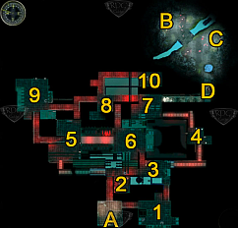
1.) Nezajímavá místnost se šváby
2.) Skladiště s ventilem
4.) Místnost s upouštěcím ventilem
5.) Místnost s upouštěcím ventilem
6.) Spínač elektřiny / Spínač signálu
9.) Místnost s upouštěcím ventilem
10.) Místnost s poškozeným upouštěcím ventilem
A.) KATE PRESTON, kontrolní místnost s přepouštěcím ventilem
B.) Vchod / východ z mapy přes kruhový kanál
C.) Trezor s věnem JESS-BELL
D.) Kyborg

Je jedno, kterým směrem a odkud, kam půjdete v tunelech. Důležité je vyzvednout v místnosti č2 ventil který musíte namontovat v místnosti č10. Ve větších místnostech natrefíte na šváby, které musíte pobýt. Prohledávejte jednotlivá zákoutí, je zde vícero skrýší kde jsou trezory a bedny. Dávejte při tom pořád pozor na pasti. Na záchodě naleznete lejno pro MING LIAN TIAN, který je v pevnosti šerifů. Jakmile máte uvolněny všechny čtyři ventily (tři původní + jeden rozbitý), můžete se vrátit do vstupní místnosti a zde zapnout hlavní řídící ventil. Nakonec nezapomeňte zapnout v místnosti č6. oba ovladače pro elektřinu (pravý spínač) a pro signál (levý spínač). Tím je i tento úkol splněn.

Opravou vodovodního řádu by se měla bez problémů KATE stát starostkou. Získáte tím Vám nakloněnou starostku Vodárny. KATE později naleznete v hlavní budově HAROLDA a doktora WARNERA. Ona vám poděkuje a HAROLD by měl mýt větší výběr zboží.

S hlavní částí úkolu jste již téměř hotovy. Promluvte si znovu se SEANEM BERGINEM u jeřábu a umístěte na něj zesilovač.

Pevnost demoliční čety
Podle toho, na které volání o pomoc jste zareagovaly jako první, obdržíte od různých obyvatel informaci o pozici pevnosti demoliční čety. Během dne vám pozici nahlásí KATE PRESTON jako druhou krizi, v noci potom poslední přeživší Vodárny, SEAN BERGIN.

Zde se jedná o dodatečnou oblast, která leží na jihu od Vodárny a je trochu takticky náročnější. Bránící demoliční četa operuje na vyšším terénu než vy. Střelci nahoře jsou ve skrytu a číhají v záloze, proto na vás mohou vystřelit kdykoliv se pohnete a oni jsou naopak dobře kryti. Pokuste se snížit vaši nevýhodu, tím že pošlete vašeho ostrostřelce také na vyvýšené místo. Využijte k tomu rampu napravo od vstupu a domu s přístupnou střechou. Zbytky skupiny rozdělte tak, aby odrazily útok přibíhajících trhačů na obou stranách přístupové cesty. Jakmile všechny porazíte, můžete se vrhnout na rabování trezorů, beden a skrýší v zemi. Nezapomeňte si vyzvednout kliknutím na sochu jeden dovednostní bod. Pokud se vrátíte ke KATE s touto dobrou zprávou, obdržíte jako odměnu jeden granát.

Vodárna během noci
Je už noc, když dorazíte do Vodárny. I přes málo slunečního světla je stále ještě možné rozeznat okolí, protože většina budov je v plamenech. Mezi budovami je několik ještěrů, které musíte vyřadit. Jděte po cestě k poslednímu domu nalevo (venku postávají dva strážní) a vstupte dovnitř. Tři trhači (demoliční četa) obklíčily posledního přeživšího ve Vodárně. Jeho záchrana jej moc nenadchla. On přímo zuří z toho, že jste přišly příliš pozdě a že je Vodárna srovnána se zemí. Pokud jste již hrály i druhý scénář, tak znáte SEANA jako milého „strážného“. Namísto toho má teď na bundě našito logo Rudých škorpiónů. Okolnosti jej přinutily, aby se přidal k vašim protivníkům. Jak dál prozradí, cítil již delší dobu vůči Vám zášť, protože pouštní šerifové místo psa zastřelily malého chlapce BOBBYHO, ale po posledních událostech sud jeho trpělivosti přetekl. Sice vám prozradí, kde se nachází pevnost Demoliční čety, to už ale nic nezmění na celé situaci. Pokud budete prozkoumávat oblast dál na sever, potkáte další skupiny nepřátel, naleznete trezory a bedny, ale hlavně naleznete na konci u zdi zřícený jeřáb a kousek vedle zničenou anténu. Vysílačkou o všem informujte generála VARGASE, z antény seberte akumulátor a opusťte oblast.

Infikovaná vesnice, infikovaná farma, infikovaná vodní čerpací stanice
V blízkosti Zemědělského střediska se rozšířila zde vzniklá nákaza do tří oblastí. Pokud jste zachránily Vodárnu a na úkor toho bylo zničeno Zemědělské středisko, obdržíte po rozhovoru s KATE LAWSON volání z těchto oblastí automaticky. Pokud jste se naopak postaraly o zemědělské středisko, musíte vyzpovídat SUE na západních polích ohledně splašených holubů, které odeslal s voláním o pomoc. To vyžaduje prozkoumat holubí voliéry. ROSE vás na toto upozorní automaticky na východních polích.

Infikované oblasti
Pro všechny oblasti potřebujete protijed ze zemědělského střediska. Pokud jste osvobodily Vodárnu, naleznete jej mimo hlavní budovu, na západ od KATHY LAWSON. V opačném případě jste jej obdržely automaticky během řešení hlavní linie úkolu. S tímto protijedem musíte najít nádrže na hnojivo v původních infikovaných oblastech a vylít do nich protijed. K tomu je potřeba vyčistit všechny oblasti od infikovaných kreatur. Mimo to se dané oblasti sotva liší.

V infikované vesnici můžete u vstupu osvobodit zajaté obyvatele. Za to obdržíte „šerifův domovní klíč“ a heslo k trezoru M-A-Y-B-E-R-R-Y. On to není dům, ale spíš jeho zřícenina na konci mapy za nádrží na hnojivo. Protože je sejf vybaven číselným tlačítkovým kódem, musíte jmenovaná písmena převést na čísla. Představte si to podobně jako u mobilního telefonu a zadejte číselnou kombinaci: 62923779.

Na zbylých dvou oblastech není nic zvláštního. Pouze Vodovodní čerpací stanice leží v radioaktivní oblasti a vy byste si měly nejprve pořídit protiradiační obleky. Pořádně prozkoumávejte jednotlivé oblasti a rabujte nádoby.

Tábor železničních kočovníků
Na severu Arizony, za širokou oblastí ozáření, leží tábor Železničních kočovníků. O tomto místě prvně uslyšíte od generála VARGASE, po té, naleznete zesilovač u Rádiové věže. Původně to byl kmen indiánů provozujících železnici. Po události, která ukončila provoz vlaků, se kmen rozdělil na dva tábory ATCHINSON a TOPEKAN, které žijí v železničních vagónech a vedou spolu válku. Můžete se ujmout vyjednávání o míru a dle zručnosti najít vhodné řešení pro obě strany. Tento úkol je volitelný a nemá vliv a nepatří k hlavnímu ději ve hře. Je vřele doporučeno navštívit hospodu „Malá červená slípka“ a poptat se na ACEHO. Pro průchod ozářenou oblastí byste si měly koupit v Pevnosti šerifů protiradiační oblek minimálně na úrovni 2.

RALPHY a JESSIE
Ve chvíli, kdy vstoupíte do mapy, uslyšíte ve vysílačce, že LIBBY PARKER hledá svého syna RALPHYHO. O několik metrů dál volá JESSIE o pomoc. Dozvíte se, že RALPHY kterého hledá jeho matka, se topí v nedalekém jezírku. Běžte směrem na severozápad až k mostu z vagónů a přejděte přes něj na ostrov. Ve vodě plné řas se RALPHY sotva drží na hladině a je těsně před utopením. Použijte dovednost Hrubá síla (BRUTE FORCE), vaši lopatu, nebo vystřelte na pravý/východní totem a dejte tím RALPHYMU šanci se zachránit. Pokud byste shodili do vody ten druhý leví / západní, spadne RALPHYMU na hlavu a zabije ho. Po té, co RALPHY vyleze z vody, spustí se automatický rozhovor, ve kterém se poprvé dozvíte o sporu mezi oběma kmeny. Díky dovednosti Patolízal (KISS ASS) na úrovni 1 se dozvíte, že on a JESSIE by se vůbec neměly stýkat, protože on je členem kmene TOPEKAN a ona je dcerou náčelníka ATCHINSONŮ. Až se na konci rozhovoru RALPHY optá, kde je JESSIE, odpovězte „blízko města“ (NEAR TOWN), neodpovídejte „nejsem si jist“ (NOT SURE). Protože JESSIE skutečně stojí před městem, mezi jezerem a domem. Ve studni u jezera si můžete doplnit zásoby vody ve vašich polních lahvích.
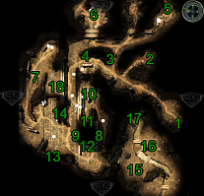
1) Mapa světa 2) Jezero, studna, RALPHY
3) JESSIE / výbušnina na kole 4) RALPHY a LIBBY PARKER
5) Radioaktivní houby 6) SCOTCHIMO, HELL RAZOROVA šerifská hvězda a deník 7) Feťácký dealer 8) Boční vchod do shromažďovací haly
9) Boční vchod do shromažďovací haly 10) OLD 97 / Inženýr
11) Hlavní vstup do shromažďovací haly 12) Generátor
13) Vesnice ATCHINSONŮ 14) Malá rudá slípka / HOLLIDAYŮV obchod
15) Poškozená anténa 16) Páter
17) Skrýš v zemi s výborným vybavením (želva) 18) SCOTCHIMOVA tajná skrýš

Když půjdete zpět přes most, uvidíte utíkat pryč člena kmene TOPEKAN, který běží informovat náčelníka o tom, že jste zachránily RALPHYHO. Hned za rohem postává JESSIE, která čeká na RALPHYHO. Teď může vzniknout několik situací, které jsou důležité pro vyjednávání o míru, podle toho jakou volbu uděláte. Protože JESSIE se může během několika minut, buď vrátit do své vesnice beze zranění, může jí usmrtit bomba, nebo jí můžou zajmout TOPEKANI. Je doporučeno JESSIE minimálně zachránit před smrtí. Proto musíte dojít za ní a zneškodnit pomocí Demolice bombu na jejím kole. Pokud dovednost nevlastníte, bombu jednoduše rozstřelte. V obou případech JESSIE uteče s křikem pryč a vy získáte záznam do vašeho deníku. Bude dál čekat na RALPHYHO.

Když vstoupíte do tábora TOPEKANŮ, druhý železniční vagón napravo, patří RALPHYMU a jeho matce LIBBY. Cestou tam budete míjet ležícího TOPEKANA, který byl zraněn výbuchem bomby. Pomočí dovednosti chirurg (SURGEON) se jej můžete pokusit zachránit a získat si tím další bonusový bod u náčelníka TOPEKANŮ. Vyhledejte rodinu PARKEROVU a promluvte si s LIBBY. Poděkuje vám a požádá vás, abyste sebou vzaly jejího syna RALPHYHO a udělaly z něj Pouštního šerifa. Protože za každého naverbovaného šerifa získáte od poručíka EVANA HAWCA v Pevnosti šerifů bonus, vyplatí se ta věc tak i tak. Pokud jej v družině nechcete a vaše družina je již plná, můžete jej na okamžik přijmout a hned zas vyměnit za vašeho původního člena. Díky tomu odejde do Pevnosti šerifů. To však povede k tomu, že se nesetká s JESSIE a ona se následkem toho dostane do zajetí náčelníka KEKKAHBAHA. To sice nevede ke ztroskotání mírových jednání, ale dost je to ztíží.

Chudinská čtvrť a feťáci
Vícero severních cest ve vsi TOPEKANŮ vede do chudinských čtvrtí, kde žijí bezdomovci a feťáci (5, 6, 7). Severní cesta za JESSIE vede na hřbitov, kde můžete teoreticky vykrást hroby. Jednoho nebo dva členy družiny to nejspíš rozčílí. Úplně od věci to není, protože v severozápadním hrobu je skryto cosi užitečného. V toustovači je Medaile cti (MEDAL OF HONOR), kterou můžete později ukázat v táboře ATCHINSONŮ pravdomluvnému JONOVY, abyste získaly záznam o trezoru v DARWINU. V severovýchodní části vesnice TOPEKANŮ za táborem feťáků rostou radioaktivní houby, ty seberte. Krabice a trezory zde můžete bez rozmyslu vyrabovat. Feťáci se pomocí patolízala (KICK ASS) nechají přemluvit k malému šlofíku. Dejte pozor na pasti.

Oblast na sever od RALPHYHO domu patří žebrákům. Mezi ně patří i SCOTSCHMO, kterého můžete přibrat do vaší družiny. Vedle zeleně zářícího jezírka leží mrtvola šerifa (vypadá to velmi tvrdou práci), na jehož deníku a hvězdě jsou vyryty iniciály HR (HELL RAZOR). Pokud tyto věci ukážete generálu VARGASOVY, zanese vám pozici DARWINU do vaší mapy. Vedle krabic v rohu leží na zádech želva, kterou můžete pomocí dovednosti Zaříkávač (ANIMAL WHISPERER) postavit zpět na nohy. Ona půjde velmi pomalu ke svému hnízdu na konci řeky za shromažďovací halou. Uvnitř je bohatá odměna. Cestou k poslední chudinské oblasti půjdete kolem sochy krysy. Pokud na ni použijete dovednost Zaříkávač (ANIMAL WHISPERER), bude vás příštích několik hodin následovat krysa, která je na stejné úrovni jako vy. SCOTSCHMO vás láká do jednoho rohu vesnice TOPEKANŮ, protože tady má zahrabán skrytý poklad „Hadí šťávy“. Cestou tam budete procházet kolem rudého vagónu, ve kterém je schována kniha „Sni kyborgové elektronické sny?“, kterou můžete vyměnit v Pevnosti šerifů za poukaz. Ve vagónu u agresivních feťáků je feťácký obchodník, který nemá příliš velký výběr zboží. Když mu ale dáte radioaktivní houby, bude mít navíc v nabídce „Restované štíry“. Navíc jej potom můžete nahlásit náčelníku KEKKAHBAHOVY a tím se před ním blýsknout v lepším světle.
Malá rudá slípka a GORKINOVICHOVA palírna
Železniční vagón, hned naproti shromažďovací hale, okolo kterého se povaluje tolik prázdných lahví je GORKINOVICHOVA hospoda „Malá rudá slípka“. Uvnitř potkáte SAMUELA. On je ten obchodník, se kterým byl ACE krátce před svou smrtí. Pokud máte dovednost Tvrďák (HARD ASS) na 4 úrovni, nebo Patolízal (SMART ASS) na 6 úrovni můžete z něj vymámit ACEHO poslední stránku deníku a tak se dozvíte, co se ACEMU vlastně stalo. Pokud máte v družině ANGELA DETH a ona se účastní rozhovoru, zastřelí SAMUELA na jeho konci. Nezávisle na tom získáte rozhovorem celý zbytek ACEHO deníku. Když jej předáte generálu VARGASOVY, získáte první zmínku o LOS ANGELES.
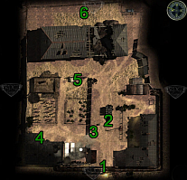
1) Mapa světa
2) LARRY a bezdomovci
3) IVAN
4) BEN
5+6) Jezevci

Až dorazíte do GORKINOVICHOVY palírny, najdete LARRYHO obklíčeného bezdomovci. Oni chtěli vykrást jeho náklaďák s alkoholem, a pokud to bude nutné, tak jej i zabít. Pokud máte aspoň jednu řečnickou dovednost na úrovni 4. můžete LARRYHO přemluvit, aby bezdomovcům vydal jeden sud. Pokud jste se rozhodly vzít do družiny SCOTCHMA, vyřeší za vás spor automaticky tím, že jim připomene zásady bezdomovců: „Můžeme žebrat, můžeme si půjčovat, ale nikdy nebudeme krást!“ Pokud nemáte řečnické dovednosti na dostatečně vysoké úrovni a nemáte sebou v družině SCOTCHMA, musíte sud sami koupit, abyste situaci vyřešily smírem. IVAN vám hned řekne o dalším problému. Agávová pole jsou okupována jezevci, kvůli kterým nebyl dodržen termín dodání Hadí šťávy. Pokud se vám podaří vyřadit obě skupiny jezevců, dostanete od BENA 20% slevu na cenu nápojů. Pokud jste už byly ve vězení (PRISON) a zde vydolovaly z toustovače uschlé jalovcové bobule, můžete je nyní dát BENOVY, který z nich udělá speciální šťávu.

Vysílač
Prostor za shromažďovací halou je jedno velké minové pole, které vás bude zajímat hlavně, pokud jste strávili v mapě světa příliš času a díky tomu byla dobyta Vodárna i Zemědělské středisko. V tom případě musíte sebrat ve Vodárně z jeřábu Radiovou anténu a v Zemědělském středisku ze satelitní antény Řídící desku a namontovat je do jinak nepoužitelného vysílače v Táboře železničních kočovníků a na něj pak namontovat první zesilovač. Dejte pozor na minová pole, skupiny zvířat (pouštní vlci, žáby) a nakonec na jednu skupinku feťáků. Když už jste v této části mapy, rovnou ji celou projděte a vyčistěte. Potkáte tu Pátera, který stejně jako Krysa ze sochy, nebo Noční teror z DARWINA, vás bude následovat krok za krokem a bojovat po vašem boku. Na konci řeky je víše zmiňované želví hnízdo. Pokud jste jí před tím obrátily zpět na nohy, bude zde teď odkryta skrýš v zemi, kterou se vyplatí vybrat.

Zloději kolejnic
Cedule povalující se na zemi hlásá, co by měl normální smrtelník udělat. Před tím než vstoupíte do vlastního tábora ATCHINSONŮ, musíte se probýt územím Zlodějů kolejnic. Oni využívají sporu mezi TOPEKANY A ATCHINSONY a díky tomu můžou rozebírat nefunkční železnici a zužitkovávat získané železo. Oni jsou velmi dobře organizováni. Celkem jsou v této oblasti čtyři skupinky lupičů a jedna skupinka zvířat (vlci a žáby). Teoreticky je nutné vyřadit pouze jednu skupinku lupičů, abyste mohly běhat mezi oběma kmeny tam a zpět. Já doporučuji vyřadit všechny skupinky a tuto informaci následně sdělit oběma náčelníkům a od KEKKABALA dostanete dokonce odměnu 50 zátek. Mimo běžných věcí uvnitř truhel a trezorů naleznete v táboře ukradené zboží pana HOLLIDAYE. Když pak zboží odnesete vrátit panu HOLLIDAYI do jeho obchodu, dostanete jako odměnu 50% slevu na všechno jeho zboží. Vyplatí se to hlavně při nakupování munice. Pokud během rozhovoru použijete dovednost Patolízal (KISS ASS), dostanete navíc odměnu v podobě dovednostní knihy (Příběh RICHARDA GREICA).

Přímo na jih od vstupu jsou nejprve vlci a pak žáby. Při postupu vpřed dávejte pozor, protože oblast je plná nášlapných min. Ty byste měly vyhledat vnímavostí (PERCEPCION) a zneškodnit demolicí.

Tábor ETCHINSONŮ
Vesnice ATCHINSONŮ je daleko menší než vesnice TOPEKANŮ. Přímo nalevo od vstupu do vsi stojí MELISSA, která vám poví o utrpení obyvatel a že by bylo asi nejlepší, kdyby se našel někdo a oddělal oba náčelníky KEKKAHBAHA a CASEYE. Na pravé straně ve druhé budově je obchodník, který prodává herní konzole. Zde můžete koupit za pouhých 5 zátek CD-I. Koupě se určitě vyplatí. Buďto jej můžete věnovat v herně v táboře TOPEKANŮ QUAREXOVY za nějaké zkušenosti, nebo si jej nechat na později do Pevnosti šerifů a zde vyměnit kapitánu ETHIL MERCAPTAINOVY za zabavené zboží. Pokud jste na TOPEKANSKÉM hřbitově vykopal toustovač a z něj vydobyly medaili cti (MEDAL OF HONOR), můžete jí ukázat pravdivému JONOVY a vyzpovídat jej na ní. On vám poví o někom, nejspíš HELL RAZOR, kdo se na ni také ptal. JON odvedl od sebe pozornost na ženu jménem BELLONA v DARWINU. V chatrči v rohu mapy, vedle stojanu na zbraně je toustovač, ze kterého můžete vydobýt hnojivo ve spreji (FERTILIZER SPRAYER). Ten můžete odevzdat v západních polích v Zemědělském středisku HONEYDAW LEWISOVY. Studnu před chatrčí můžete opravit (MECHANICAL REPAIR). Pokud o tom později povíš CASEY JAMESOVY, dá vám za odměnu trubkovou bombu. V chýši vzadu vpravo je Dláto (CHYSEL), který je hlavním bezpečákem CASEYE a když konflikt smírně vyřešíte, stane se vaším potenciálním členem družiny. Rozhovor s ním vás stejně neposune dopředu. Dláto se příliš soustředí na sebe, dokonce ani, když mu povíte o likvidaci zlodějů kolejnic, zůstane nadále vlažný.
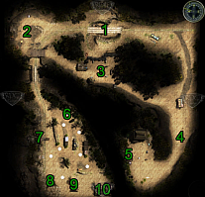
1) Přepad zlodějů kolejnic
2) Tábor zlodějů kolejnic
3) Tábor zlodějů kolejnic
4) Minové pole, Pouštní vlci, žáby
5) Tábor zlodějů kolejnic se zbožím p. HOLLIDAYE
6) MELLISA
7) Pravdomluvný JON
8) Chýše se zbraní a Hnojivo ve spreji
9) Dláto (CHISEL)
10) Houpačka / uschovaná brzda / CASEY JAMES

Násilí občas není řešení… občas!
Před tím než začnete řešit konflikt, měly byste si v každém případě hru uložit do pevné pozice, protože během příštích minut se toho může hodně pokazit. Vyjednávání jsou choulostivá záležitost a je vícero různých řešení, podle toho, co jste doposud udělaly. Jednoduché řešení je, jak už říkala MELISSA, zabít jednoho z obou náčelníků a druhého tím pádem učinit šťastným.
- Zabít náčelníka ATCHINSONŮ, CASEYE
Úkol ukončit spor mezi ATCHINSONY a TOPEKANY bude hodnoceno jako splněné, pokud zastřelíte CASEYE. To je jedna z nejhorších variant a měly byste jí použít, pouze pokud se dostanete do slepé uličky. Je to přesto nejjednodušší řešení. CASEY si přivolá na pomoc pouze jednoho strážného, který je slabší než zloděj kolejnic.
- Zabít náčelníka TOPEKANŮ, KEKKAHBAHA
Úkol bude splněn, i když jednoduše odstřelíte tvrdohlavce KEKKAHBAHA. Toto řešení, je stejně jako v předchozím případě, jedna z nejhorších variant, přesto těžší, protože KEKKAHBAH disponuje armádou CHOPPERŮ, kteří velmi dobře bojují. Tím je spor ukončen a nikdo další už na vás nezaútočí.

Brzda pro starou 97
Je několik různých dialogů s CASEYEM JAMESEM, které ho přimějí vydat vám brzdu k vlaku v TOPEKANÍM táboře. Například, pokud mu nabídnete, že budete vyjednávat s KEKKABAHEM o propuštění jeho dcery JESSIE, nebo protože jste zachránily JESSIE před bombou a ona se vrátila bez újmy zpět domů. V obou případech se vás CASEY optá, co chcete za odměnu. Můžete se rozhodnout, zda chcete mírová jednání, nebo brzdu. Pošle vás ven a oznámí vám, že brzda je zastavěna do houpačky před chýší. Pokud jí rozstřelíte, vypadne z ní brzda. Vyprostit jí výstřelem můžete samozřejmě i bez CASEYOVI informace. Brzdu pak můžete dát inženýrovy u lokomotivy, díky tomu bude stará 97 opět v chodu. Jako odměnu vám inženýr poví, že si něco schoval pod svou matraci. Jeho dům je vagón s modelem lokomotivy na střeše, rudým kanystrem před a inženýrovou poznámkou uvnitř. Bohužel předání brzdy neuklidní KEKKAHBAHA a nadále nebude mít důvod vyjednávat s ATCHINSONY, naopak začne na ně plánovat útok.

Zlatý železniční hřeb
Opakem brzdy u ATCHINSONŮ je zlatý hřeb TOPEKANŮ. Pokud se v předchozím rozhovoru s CASEYEM domluvíte na mírových jednáních (END WAR), bude požadovat přinesení Zlatého železničního hřebu. Mimo pravých vyjednávání s náčelníkem KEKKABAHEM, kde potřebujete řečnické dovednosti, můžete ukrást Zlatý železniční hřeb. Venku před shromažďovací halou stojí u jižní stěny generátor. Ten můžete kliknutím vypnout (před tím deaktivovat alarm) čímž se zhasne světlo v hale. Vy máte pouze asi 10 vteřin, než sem přijde jeden TOPEKAN a opět nahodí elektřinu. Pouze pokud TOPEKANA zabijete, zůstane světlo vypnuto. Jakmile bude světlo dlouhodobě vypnuto, můžete dovnitř vejít s jednou postavou a ukrást Zlatý železniční hřeb. Dovnitř musíte vniknout západním bočním vchodem, zvenku je branka zamčena a na otevření potřebujete Páčení zámků na 6 úrovni a navíc je brána chráněna pastí a alarmem. Uvnitř jsou další dveře, které musíte vypáčit, to můžete udělat ještě před vypnutím světla. Na druhé, východní straně je místo druhých dveří TOPEKAN.Za druhými dveřmi musíte obejít roh, připlížit se do středu místnosti, vypáčit schránku a z ní sebrat Zlatý železniční hřeb. V momentě, kdy budete opouštět halu, ozve se vysílačkou KAKKEHBAH, že ATCHINSONI ukradly hřeb a vyhlásí jim válku. CASEY JAMES je se zlatým hřebem spokojen a souhlasí s jednáním o míru, ale KEKKAHBAB už s vámi nebude od této chvíle chtít mluvit.

Mírová jednání
Nejlepší řešení, při kterém oba kmeny uzavřou příměří a vy získáte Dláto (CHISEL) jako člena družiny, vyžaduje řečnickou dovednost patolízal (KISS ASS) na 4 úrovni a chytrák na 6 úrovni. Není mi známo jiné řešení bez řečnických dovedností. Možná bude ještě nějaké řešení zaimplementováno, při níž bude KEKKAHBAH řádně zvolen, protože pro něj vykonáte nějaké dobré skutky. Proto bych je tu rád vypsal:
- Zachránit RALPHYHO PARKERA před utopením. Při tom vás uvidí TOPEKAN, který o tom bude automaticky informovat KEKKAHBAHA.
- Oběť bombového útoku. U vstupu do TOPEKANÍ vesnice, těsně za jezerem, leží na zemi zraněný TOPEKAN. Byl zraněn výbuchem bomby TOPEKANŮ. Pomocí dovednosti chirurg (SURGEON) jej můžete opět postavit na nohy. Nezávisle na tom, zda jej zachráníte, nebo ne, můžete tuto informaci následně sdělit KEKKAHBAHOVY.
- Odstranění lupičů kolejnic. Po odstranění tří zbývajících skupin lupičů kolejnic v oblasti ATCHINSONŮ, můžete o tom informovat KEKKAHBAHA.
- Dealer. Na východě oblasti TOPEKANŮ prodává dealer restované škorpióny. On vás prosí, abyste jej neprozradily KEKKAHBAHOVY.

Mimo požadované řečnické dovednosti, se následné řešení povede, pouze pokud jste zachránily RALPHYHO a JESSIE.

Začněte vaše vyjednávání u CARSEYE JAMESSE ve vesnici TOPEKANŮ. Pokud se vám podařilo zachránit JESSIE před bombou a pokud se vám podařilo, aby se následně nedostala do zajetí, můžete jej poptat na jeho bombu a říct mu, že málem zabila jeho dceru. Na to rozpozná svou chybu a přistoupí na mírová jednání. Pokud jste JESSIE zachránily a ona se dostala do zajetí KEKKAHBAHA, můžete CARSEY JAMESOVY navrhnout její vysvobození, pokud bude připraven vyjednávat o míru. V obou případech jste zde splnily svůj cíl a můžete vesnici ATCHINSONŮ opustit. Pokud nejprve promluvíte s KEKKAHBAHEM a ten zajal JESSIE, nechce CARSEY nejprve o vyjednávání ani slyšet. Pokud se jej optáte, zda by nechal JESSIE zemřít, jen proto, aby si upevnil svou moc.

Vydejte se za KEKKAHBAHEM do shromažďovací haly ve vesnici TOPEKANŮ. Nyní můžete bez řečnických dovedností projít rozhovorem s KEKKAHBAHEM a on bude zdánlivě souhlasit s mírovými jednáními. To ale při vlastním jednání o míru venku povede pouze k tomu, že KEKKAHBAH nařídí svým vojákům zabít CARSEYE a jeho ochranku.

Namísto toho musíte při první příležitosti požádat KEKKAHBAHA o propuštění JESSIE a použít k tomu řečnickou dovednost Patolízal (KISS ASS) na 4 úrovni: „Ty používáš tu dívku jako výkupné. Myslely jsme, že jsi čestný muž?“ Když nemáš žádnou čest, za co tedy vlastně bojuješ?“ a „Svěř JESSIE do naší péče a my dáme pozor, aby neopustila tábor ATCHINSONŮ.“ Pokud místo toho zvolíte odpověď Chytráka (SMART ASS) na 6 úrovni (Co by bylo, kdybys ukázal trochu pokory? Mohlo by to přesvědčit CARSEY JAMES k jednání o míru.“), nebude chtít KEKKAHBAH JESSIE propustit a bude nejprve čekat na mírová jednání. Tím se bohužel neposunete dopředu.

Vydejte se opět za CERSEY JAMESEM. Ten je teď šťastný, že je JESSIE zpět, přesto chce KEKKAHBAHA za únos zabít. Upozorněte CERSEY, že do této situace dostal JESSIE on. CERSEY toto uzná a souhlasí s vlastním vyjednáváním, které se uskuteční u průchodu mezi oběma oblastmi. CERSEY má přesto pro vlastní vyjednávání jednu podmínku a tou je Zlatý železniční hřeb.

Předejte KEKKAHBAHOVY nabídku od CERSEY. Náčelník se optá na podmínky ATCHINSONŮ. Sdělte mu požadavky (TERMS) a také to, že i nejsilnější indián potřebuje obě ruce (ONE ARM). Vyjděte z haly a vyhledejte CERSEYE, který teď stojí u průchodu mezi mapami. Zvolte odpověď Chytrák (SMART ASS) na 6 úrovni „Pokud přestaneš klást bomby, přestane KEKKAHBAH vraždit tvé lidi. CERSEY JAMES vám dá za pravdu, přesto varuje, že se nedá KEKKAHBAHOVY věřit. Na to musíte u obou zvolit odpověď „BOTH“ a CERSEYE tím přesvědčit opravit kolejnice. Pokud se poté obrátíte na KEKKAHBAHA, bude u něj zpřístupněná odpověď „DEAL“ (CERSEY souhlasí, že přestane se zabíjením.). KEKKAHBAH se opět optá na podmínky vyjednávání a chce, aby si CERSEY uřízl ruku. CERSEY by měl teď bez námitek souhlasit. KEKKAHBAH položí zlatý železniční hřeb na koleje a CERSEY si uřízne ruku a všichni jsou šťastní.

Až budete opouštět oblast, zastoupí vám cestu Dláto (CHISEL). On je teď bez práce a navrhne vám, kvůli odčinění všech svých zlých skutků, abyste jej odvedly do věznice šerifů. Místo toho jej můžete přijmout do vaší družiny.

Výzkumná laboratoř DARWIN
Před atomovou válkou byl DARWIN izolovaná výzkumná stanice v Nevadě, která měla za cíl najít možnosti přežití v nehostinné pustině. Její vedoucí laboratoře, IRWIN JOHN FINSTER se během WASTELAND 1 promění v kyborga, který se na základně COCHISE prolnul s umělou inteligencí a tím se stal hlavním cílem Pouštních šerifů. Dnes si můžete FINSTEROVU hlavu prohlédnout v muzeu v Pevnosti šerifů a vesnice DARWIN leží v ozářené oblasti na nejzazším severovýchodním okraji mapy. Generál VARGAS, nebo seržant GILBERT SARGARRA vám vyznačí oblast do vaší mapy, pokud předáte generálu šerifskou hvězdu a deník HELL RAZORA, nebo pokud jste získaly poslední stránku z ACEHO deníku od SAMUELA v Táboře železničních kočovníků.

Vesnice DARWIN
DARWIN je opravdu malý a vypadá přesně tak ozářen, jako okolí na mapě. V ulicích musíte zneškodnit dvě skupiny cca 10 ozářených postav. Jsou velmi snadno zničitelní protivníci, protože se pohybují malátně jako zombie a dostanou se k tahu pouze výjimečně. V ulicích, u druhé vzdálenější skupinky nepřátel je obelisk, po jehož dotyku dostanete jeden dovednostní bod. V mapě je pletivová brána, kterou můžete odemknout pomocí páčení zámků (LOCKPICKING) na 5 úrovni, nebo obejít budovu a vystavit se souboji s druhou skupinkou nepřátel. V uličce jsou elektronicky uzavřené dveře, které vedou do podzemního komplexu. Dveře lze otevřít třemi způsoby:
- Kód – U hlavy kyborga IRWINA FINSTERA v muzeu Pevnosti šerifů je vyryto slovo PROTEUS. Převedeno na číselnou klávesnici, vyjde číslo 7768387.
- Počítačové vědy – Pomocí dovednosti Počítačové vědy (COMPUTERSIENCE) na úrovni 5 můžete překonat číselný zámek.
- ROSE – Pokud máte ve vaší družině ROSE ze Zemědělského střediska, odemkne za vás zámek automaticky.

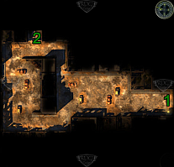
1) Mapa světa
2) Podzemní komplex

DARWINSKÁ karanténní oblast
Po sestoupení do laboratoře budete ihned nakaženi infekcí. Pokud vás trápí snížení vašich vlastností, můžete infekci ošetřit pomocí antibiotik. V zadní části místnosti je ve vzduchotěsně uzavřené místnosti JANA. Pokud máte ve družině ROSE, pustí se spolu oba hned do hovoru. Což vám nepřinese žádnou výhodu. JANA vám vypráví, že okamžitě uprchla do vzduchotěsné komory, jakmile spadla infekce a nakazila všechny ostatní. Ještě se pokusila dát poslední univerzální lék do ventilace. Bezpečnostní systém bohužel ventilaci vyřadil. Ve vašem vlastním zájmu proto musíte o patro níž do místnosti údržby a zde opět zprovoznit ventilaci. Přímo vedle JANINY místnosti u severní stěny je trezor IRWINA FINSTERSE. Trezor není možné vyloupit a heslo jste mohly uhádnout dle indicií v Táboře železničních kočovníků. Heslo je jméno FINSTERSOVY manželky (BELLONA), převedeno do číselné kombinace 2355662. Tím získáte z trezoru FINSTERSOVU černou listinu a jeho laserovou pistoli.

Laboratorní komplex DARWIN
Ve spodním patře začínáte v jedné severní místnosti. Odsud se můžete vydat dvěma směry (dveře 2 nebo 3). JANA vás požádala, abyste zabily co nejméně nakažených vědců, aby použitý protilék zachránil skutečně co nejvíc osob. Pokud toto chcete dodržet, vydejte se západní cestou, kde je vyžadováno několik dovedností na vysoké úrovni. Na východní cestě je několik pastí a několik skupin nakažených osob, se kterými budete muset bojovat. Obě cesty končí u čističky vzduchu. V první místnosti, tam kde začínáte cestu podzemím, je monitor (DISPLAY SCREEN), který seberte a prozatím uschovejte do vaší bedny. Později jej můžete připojit ke GPS terminálu v PLAYA DEL REY (LOS ANGELES) a zajistit si tím souřadnice k fontánce.

Pro komplikovanější a delší cestu, kde nemusíte zabít žádné oběti nákazy, musíte nejprve na západě zpracovat pomocí dovednosti Počítačové vědy, počítačový terminál ovládání dveří. V chodbě za, jsou tři po sobě jdoucí laserovým paprskem ovládané výbušniny, které musíte deaktivovat pomocí dovednosti Demolice, a další počítačem ovládané dveře, které překonáte pomocí dovednosti Počítačové vědy. Za další laserem ovládanou výbušninou je silo s chemikáliemi. Jednoduše vystřelte z bezpečné vzdálenosti na nádrže a jejich obsah se rozstříkne po okolí. Následující dveře jsou osazeny normálním, běžným zámkem. Tím jste se dostaly do vězení Nočního teroru (NIGHT TERROR), které je jištěno třemi 20mm kanóny. Až zneškodníte tyto tři věže, můžete vysvobodit noční teror. Cela je blokována zámkem, na jehož odemčení nejspíš nebudete mít dostatečnou dovednost. Jestliže není vaše úroveň dostatečně vysoká, použijte ha dveře heslo ICEBERG, převedeno do číselné kombinace 4232374. Noční trezor je jedna z několika postav, které vás budou během hry následovat a bojovat po vašem boku. Má neskutečně hodně zdraví a stává se tím téměř nesmrtelný. Neustále se vyptává na sladkosti, čímž myslí maso, každého druhu. Pokud zabijete nějaké zvíře, můžete jeho zbytky (tlapy, kůže, oči) dát Nočnímu teroru a tím jej učinit šťastným. Pokud jej nakrmíte celkem 20 kusy jakéhokoliv masa, usne tam, kde se právě nacházíte. Zabijte jej, vyplatí se to… Jeho smrtí získá vaše družina 3200 zkušeností. Druhé dveře z této místnosti lze snadno překonat a vedou k větrací šachtě, kterou se dostanete téměř až k cíli. Poslední dveře jsou jištěny alarmem. Vyřaďte alarm, otevřete dveře a v místnosti zapněte ventilaci, infikace automaticky zmizí ze všech živých bytostí.

Před tím než opět opustíte patro, měly byste se krátce zastavit ve vedlejší místnosti, kde je malé skladiště. Dveře jsou chráněny alarmem, který lze vyřadit dovedností Zneškodnění alarmu (ALARM DISARMING). Uvnitř skladiště naleznete lék na rakovinu pro doktora ERIKA TIDEMANA v Pevnosti šerifů. Poblíž leží na stole počítač, ze kterého můžete díky dovednosti Počítačové vědy získat disketu WASTELAND 1. Pokud jí opět dáte FLINTLOCKOVY pro muzeum, obdržíte naopak fanouškovský odznak WASTELAND (šperk). Za vyléčení rakoviny dostanete zkušenosti a dovednostní knihu.

Opět zpátky u JANY, uslyšíte celé vyprávění o vypuknutí nákazy. Jeden robot, nejspíš ten samí, který zabil ACEHO, pronikl do laboratoře a nakazil se v inkubační komoře. Vědci se mu v tom snažily zabránit, ale on byl příliš silný. Přeživší vás mimo to prosí, nikomu neprozradit, že v DARWINU ještě žijí lidé. Oni všichni jsou potomci strážců města. Pokud se budete zdráhat, nechat si tajemství pro sebe, okamžitě na vás zaútočí. Jako dík vám JANA vyznačí do vaší mapy kouzelnou fontánku, severozápadně od DARWINA. Mimo to vám bude v závěrečném zúčtování tato družina k dispozici.

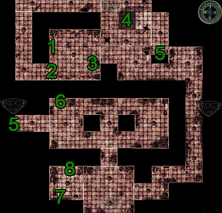
1) Vstup
2) Počítačově ovládané dveře
3) Monitor (DISPLAY SCREEN)
4) Noční teror (NIGHT TEROR)
5) Větrací šachta
6) Ventilace
7) Počítač s disketou WASTELAND 1
8) Lék proti rakovině

Když po tomto dobrodružství vyšplháte na povrch, uvítá vás zde PIZEPI JOREN. Mutant by ve svém životě rád viděl víc, než jen nakaženou vesnici a požádá vás proto, abyste jej vzaly sebou. I přes svoje vlastnosti je PIZEPI JOREN velmi špatný bojovník. On je jednoduše příliš pomalí. Namísto toho má ale vysokou inteligenci, což naopak znamená, že se naučí hodně dovedností, protože získává při postupu na další úroveň hodně dovednostních bodů. Při přijetí do družiny musíte PIZEPIMU slíbit, že nikomu neprozradíte, odkud pochází. Pokud to někdy uděláte, okamžitě vás opustí a vrátí se zpět do DARWINA.

LEVELUPŮV důl
Na jihozápadě ARIZONY leží LEVELUPŮV důl. Lokace je zpřístupněna až když se přiblížíte do její blízkosti, ozve se nouzové volání o pomoc. Nějací horníci byli zavaleni ve štole a bez cizí pomoci se neosvobodí. Kvůli obtížnosti s Jezevci v této mapě jsem zařadil tuto lokaci sem, protože cca v této části hry jí i procházím.

Zasypaní horníci
DENIS SEMENOV vás přivítá u vchodu a poví vám o zdejší situaci a předá vám tři rozbušky. Před tím, než vstoupíte do dolu, vyrabujte všechny bedny a skrýše v okolí. Uvnitř dolu se zřítila chodba přímo napravo od vstupu. Za závalem uslyšíte volat uvězněné horníky o pomoc. Jediná volná cesta k nim je blokována třemi skupinkami divokých zvířat, kvůli kterým se horníci sami nemohou dostat. Jezevci v chodbách jsou poměrně silní, mají dost velkou obranu, hodně životů a způsobují dost vysoká poškození. V boji proti nim jsou nejúčinnější těžké (granáty) a energetické zbraně. U horníků musíte pouze připevnit rozbušky k detonátoru a stlačit jeho páku. Zpět venku z dolu uvidíte postávat TAKAYUKIHO, který vám poděkuje za záchranu jeho matky a navrhne vám sloužit jako Osobní ochranka. O kousek dál postává MAX ZHUKOV, který vám jako odměnu za záchranu ve vaší mapě světa vyznačí kouzelnou fontánku. Pokud jste již byly v Silu 7 a získaly jste v novém chrámu Píseň ohnivých tanečníků (FLAME OF DELUGE CANTICLE), tak si promluvte s ISSACEM LEIBOWITZEM. Má největší zkušenosti s prorážením tunelů a k tomu i správné nářadí. Navíc ani v Pustině neztratil svou víru a proto ses velmi raduje z žalmů. Za odměnu dostanete dovednostní knihu, která zvýší vaše Mechanické opravy.

Šťastné údolí a Věznice
Věznice byla jednou z hlavních základen Pouštních šerifů. Po odchodu šerifů se sem nastěhovali Vojáci rudých škorpiónů RSM-RED SCORPION MILITIA. Zdejší oblast je rozdělena na dvě nadzemní a podzemní mapy. Nejprve se dostanete do Šťastného údolí a později do Věznice. Původní hlavní základna (pevnost) není při vaší první návštěvě ještě přístupná. Příběh původu tohoto místa pochází z Vodárny. Generál VARGAS vás pošle do vězení poté, co připevníte zesilovač na jednu z antén (Zemědělské středisko, Vodárna nebo Tábor železničních kočovníků) a zbylé dvě se tím stanou nepoužitelné. Totiž vaším cílem ve Věznici je najít cestu do DAMONTY.

Lichvář ve Šťastném údolí
Z mrtvoly u vstupu seberte leták o Šťastném údolí, který celkem věrně hodnotí zdejší situaci. Šťastné údolí má už své nejlepší dny za sebou a mezitím se změnilo v úplný opak. V přední části můžete potkat celou řadu trpících obyvatel, kterým můžete pomoci, načež v zadní části mapy začíná tábor RSM a jejich pevnosti.

Pokud půjdete dál po cestě, potkáte jako prvního FREDA DARVISE a jeho kozu. FREDOVA kára uvízla pevně v bahně, a dokud mu jí nepomůžete vytáhnout, nebude ani on ochoten pomáhat vám. Použijte vaši dovednost Hrubá síla na káru a problém je vyřešen. Stejně tak se můžete pokusit přinutit jeho kozu, pomocí dovednosti Zaříkávač zvířat, aby přestala tak nesnesitelně bečet. Jedna z voleb změní FREDA během okamžiku v příjemného obchodníka, který vám v závěru hry bude k dispozici se zásobou léků, munice a zbraní. FRED vám mimo to prozradí svůj přístupový kód k REDOVU bezpečnostnímu systému na severozápadě – PREFERED. Pokud se během rozhovoru optáte na něco „zajímavého“ (INTERESTING), vyznačí vám v mapě světa, jižně od vězení, magickou fontánku.

Východně od pozice FREDA DARVISE leží malý shluk baráků, kde jako první potkáte MARCA a CELII CEMINADOVY. MARCO je tak moc opilí, že není schopen opravit studnu a proto vás CELIA požádá buď jej přivést k vystřízlivění, nebo opravit studnu za něj. To by pro vás neměl být problém, pokud máte dovednost Mechanické opravy. Za odměnu dostanete od CELIE její přístupové heslo k REDOVU bezpečnostnímu systému (1-2-3-4-5-6-7-8-9) a útočnou pušku FAMAS. Mimo to si můžete ze studně doplnit vaše vlastní polní lahve. Ve stejném rohu, pouze o několik kroků dál na sever, pohřbívá TIM MESSER mrtvolu své ženy. Ona se hodně rozčilovala, že RSM vybírá příliš vysoké daně a proto jí RSM zastřelily. Zrezivělí vysokozdvižný vozík se dá také opravit pomocí Mechanických oprav a tak vytvoří přístupovou rampu.

Na druhé straně, západně od vozu FREDA DAVISE je prasečák WILLIAMA a SALLY BROWN. Jim naopak RSM ukradly většinu čuníků. Prasečí trus mimo to můžete sebrat a později dát v Pevnosti šerifů poručíku MINU LIANGU TANOVY, aby z něj vyrobil výbušniny. WILLIAMOVA prasata najdete ve druhé části, v oblasti věznice, na farmě JIMA. Jakmile rozbijete plot ohrady, utečou zpět k WILLIAMU BROWNOVY a vy si u něj následně můžete vyzvednout odměnu.

Severně od BROWNOVA prasečáku běží malý průsmyk. Ta vede k ležící a umírající ANNĚ MEGEDUS. Ona nic moc neříká, mimo to že je téměř před smrtí a její muž chtěl přinést léky z DAMONTY. Pokud sami zvažujete jít do DAMONTY a sami léky vyzvednout, nedělejte to, než se vrátíte, ANNA umře. Stejně tak jí můžete splnit poslední přání a dát jí ránu z milosti. Pokud ANNU zastřelíte, vyplíží se zpoza zeleného kontejneru malý BUCKY BROWN a chce na vás žalovat. Abyste žalování zabránily, potřebujete dovednost Patolízal (SMART ASS) „Už by jí nebylo líp. Měl jsem jí nechat trpět, dokud by nezamřela?“.

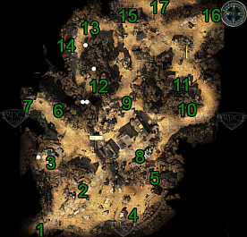
1) Mapa světa
2) FRED DARVIS
3) WILLIAM BROWN, SALLY BROWN
4) MARCO CAMINADA, CELIA CAMINADA, poškozená studna
5) Vysokozdvižný vozík
6) Spojovací tunel do 12
7) ANNA HEGEDUS
8) CYRUS
9) CHRIS van OVERBAKE
10) Socha
11) PIT BOLLOVO vězení s BECKY, LINDA, PAIGE
12) Spojovací tunel do 6
13) Brána a obranný systém ve vstupu k REDOVY
14) RED
15) Pevnost RSM
16) Jeřáb s tunelem do Věznice
17) Cesta do oblasti věznice

Pokud půjdete dál po cestě od FREDA, dojdete k čerpací stanici, kde se sbíhají všechny cesty. Výběrčí daní CHRIS van OBERBAKE, právě předvádí GLADYS svou moc. Daně od vás samozřejmě chce vybrat také.

Za 14 zátek můžete CHRISE přemluvit a dokonce navštívit jeho mini-pevnost na severu, pokud ale toužíte celou oblast vyčistit, měly byste s nimi bojovat a porazit je. To by mělo být momentálně snazší, než později bojovat s dvojnásobnou přesilou Vojáků rudých škorpiónů v samotné mini-pevnosti.

Výkup šrotu REDA BAYCHOWSKEHO
RED BAYCHOWSKI je osoba, s kterou si musíte promluvit, pokud se chcete posunout dál ve hře. K němu se můžete dostat buď průchodem ke střežené hlavní bráně, nebo projdete jeskyní, která je za ANNOU HEGEDUS. První je rychlejší, druhá vyžaduje trochu vyšší stupně dovedností.

Doporučená zákaznická cesta
REDÚV hlavní vstup je hlídán automatickým bezpečnostním systémem. Bohužel systém nechce přijmout ani jeden z přístupových kódů (123456789, PREFERED), který vám sdělili obyvatelé „Šťastného údolí“. To znamená, že musíte vyřadit oba 20mm kanóny, značně vám to usnadní, pokud použijete zbraně jako raketomety a granáty. Nakonec musíte překonat zámek na pletivové bráně. RED se bude sice rozčilovat, ale pokud mu řeknete, že ani jedno z hesel nefungovalo. Vzpomene si, že je minulí týden změnil a tím je celá záležitost vyřešena.

Spojovací tunel
Naproti zelenému kontejneru u ANNY HEGEDUS je pletivová brána, kterou můžete odemknout pomocí páčení zámků. Za ní leží tunel plný divokých zvířat, který ústí na úbočí za REDEM. Tunel samotný je nezajímavý. Když už jste tady, měly byste prozkoumat také severozápadní odbočku v tunelu, na jejímž konci je lehce přehlédnutelný trezor, který je skrytý ve skalní stěně. Jakmile projdete tunelem a ocitnete se zpět na slunci, dejte pozor, protože celá oblast je silně zaminovaná. Postupně je likvidujte pomocí dovedností demolice (DEMOLITION). Pokud máte ve vaší družině VOLTURE´S CRY, nebo jinou postavu s dovedností „zaříkávač zvířat“, můžete tuto dovednost použít na jednu z koz. To dá postavě po dobu života kozy +1 k vnímavosti.

RED BAYCHOWSKI prodává doslova šrot, ale abyste se dostaly dál, musíte s ním promluvit. Po několika zmínkách o DAMONTĚ, vypadne konečně z REDA pravda. Bláznivý mniši oznamují ve svých záhadných vysíláních údajné souřadnice průchodu. Přesto musíte v každém případě projít skrz silně ozářené území na východ od věznice. K tomu potřebujete protiradiační oblek 4 úrovně. Na něj vás odkáže RED, ten vám poví, že oblek vlastní jeho bratr RICK BUYCHOWSKI, který je vězněn v pevnosti šerifů. Co se týče hlavního dějového příběhu, jste v tomto bodě s věznicí téměř hotovi. Když už tady ale jednou jste, můžete se samozřejmě postarat o trochu spravedlnosti ve zdejší oblasti.

Pokud byste měly problém získat od RICKA BAYCHOVSKEHO protiradiační oblek, můžete jednoduše zastřelit za pultem jeho bratra REDA BAYCHOWSKEHO, protože on u sebe má také jeden protiradiační oděv úrovně 4.

Několik cest vede do věznice RSM
Z původního stanoviště CHRISE VAN OVERBAKA u hlavní čerpací stanice vedou tři cesty k východu na severu. Prostřední cesta končí téměř před východem z mapy dřevěným plotem, který můžete rozbít dovedností hrubá síla (BRUTE FORCE). Západní cesta vede podél převisu, na kterém jsou pověšeny mrtvoly, podél sedícího žebráka a podél vchodu k REDOVY až do pevnosti RSM ve Šťastném údolí (15). Pokud jste předtím zaplatily u CHRISE 100 zátek, můžete do pevnosti bez problémů vstoupit. Jinak se budete muset pevností prostřílet, což by útokem ze strany (17) mělo být o něco snazší.

Východní cesta od čerpací stanice je ta nejzajímavější. Na tu se dostanete také, pokud uvedete do chodu vysokozdvižný vozík na jihu. Na této cestě se potulují dvě skupinky divokých zvířat (jezevci a pouštní vlci). Jako první narazíte u jezevců na šedý obelisk díky, kterému získáte jeden dovednostní bod. Touto cestou se dostanete až k dřevěné ohradě, kterou můžete prorazit hrubou silou (BRUTE FORCE). To je usedlost PITBULLA. Pokud jste již splnily úkol ROBERTA BOWLINGA z Pevnosti šerifů, tak jste již s PITBULLEM měly tu čest a víte, že drží ženy jako otrokyně. V jeho doupěti (11) můžete opět nějaké ženy zachránit. Pomocí deaktivace alarmu a páčení zámků můžete osvobodit BECKY, PAGE a LINDU. Během vysvobozování se Vás PAGE optá, zda už je PITBULL mrtví. Co jí odpovíte, je teď úplně jedno. Pokud jste ještě PITBULLA nepotkaly, pomstí se vám za vysvobození, jakmile se pokusíte opustit oblast „Šťastného údolí“ a vstoupit na mapu světa.

Zmínění pouštní vlci se potulují okolo jeřábu, jehož ovladač je u jeho paty a vyžaduje po vás heslo. Pomocí dovednosti „Počítačové vědy“ se uvede jeřáb do chodu, ten uchopí kontejner a přesune jej ze vchodu do jeskyně do rozsedliny. Tím se vám zpřístupní hned dvě cesty. Pokud přejdete přes kontejner, ocitnete se před klasickým vstupem do další lokace, kterého byste dosáhly cestou přes pevnost RSM, jeskyní se dostanete také do další oblasti. Tím se dostanete za vstupní pevnost. To vám přinese na malou chvíli v oblasti věznice výhodu. Cesta jeskyní je minimálně stejně náročná, jako pokud byste použily normální cestu. Mezi těmito dvěma vchody naleznete na hraně toustovač, uvnitř kterého jsou seschlé jalovcové bobule. Ty můžete nechat zpracovat v palírně v GORKINOVOCHOVĚ lihovaru na speciální likér.

AUWÄRTEROVA farma
Ze šťastného údolí se dostanete do věznice RSM. Tento areál je ovládán převážně bojovníky. Podle toho jakou cestu jste zvolily, začínáte buď u hlavního vchodu (1), nebo za předsunutou hlídkou RSM (2). V obou případech se musíte skrz tuto předsunutou hlídku prostřílet (3). K tomu doporučuji využít okolní prostředí. To znamená, že můžete například poslat ostrostřelce nebo střelce s útočnou puškou na ostroh na východě, zatímco zbytek družiny zaútočí hlavním vchodem. Nebo pošlete ještě jednoho až dva členy skrz západní vchod. Tady ale dávejte pozor, kam šlapete, protože levá cesta podél pevnosti je zaminována. Musíte nejprve mini odhalit pomocí dovednosti „Vnímavost“ a následně každou jednotlivou zneškodnit pomocí „Demolice“. Pokud jste přišly odzadu, můžete velmi snadno přehlédnout dva trezory uvnitř komplexu. Takže si klidně otočte kameru.

Za pevností je malá slepá ulička, na jejímž konci leží bedna. Také tato cesta je zaminována. Postupujte obezřetně kupředu jako předtím. Ze západního vstupu můžete následně vstoupit dál do oblasti. Na cestě mezi tímto a dalším kontrolním stanovištěm hlídkují vždy dva strážní a dva psi. Zasáhněte je co nejblíže první pevnosti tak, aby se druhá skupinka nemohla zapojit do souboje. Skupinka vojáků RSM v zatáčce na západě (4) je trochu náročnější. Za úzkým vstupem se zabarikádovalo několik střelců. Bedny, za kterými se kryjí, můžete sice snadno rozstřelit, ale nebezpečný je i pokus o průchod… Vojáky na ostrohu se pokuste odstranit vrhnutím granátu, nebo z dálky vaším ostřelovačem. Cestou ke zničenému FREEWAY mostu hlídkuje další skupinka vojáků, která je opět ve vyšším postavení. Opět použijte granáty, nebo ostřelovače.
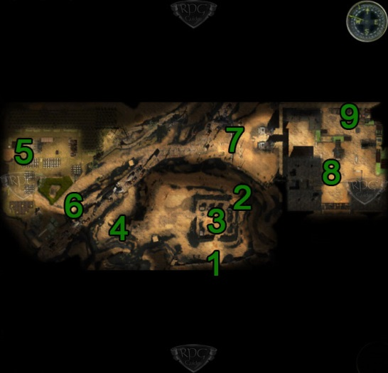

- Vstup do Šťastného údolí
- Jeskyně do Šťastného údolí
- Pevnost RSM
- Pevnost RSM
- AUWÄRTEROVA farma / JOBE
7) Vchod do pevnosti Kapitána DANFORTHA
- BOBBY a REINA
- Otrávení psi / HYAON DARKHU

Za zničeným mostem FREEWAY narazíte na formu JIMMA AUWÄRTERA. Mnoho rolníků obdělává polnosti a kolem hlídkují dozorci. JIM AUWÄRTER vás přivítá a informuje vás o celém systému RSM. Za ním u holubích voliér postává JOB, kterého můžete oslovit. Jak z rozhovoru s ním vyplyne, že to vlastně kdysi byla jeho farma. Kdysi nebyl schopen platit daně, tak přišla RSM a farmu mu zabavila. Dnes musí kvůli přežití sám na farmě otročit. Z tohoto důvodu už sám poslal holuba do pevnosti šerifů s žádostí o pomoc. Holub tam ale nejspíš nedoletěl…
On každopádně požádá o pomoc. Také vás upozorní na to, že nemá žádný smysl pouze JIMA AUWÄRTERA zabít. Kapitán DANFORT z věznice stejně pošle jiného dozorce a nic se stejně nezmění.

Přesto byste měly JIMA a jeho nohsledy zneškodnit. Můžete na ně rovnou zaútočit, nebo stisknout tlačítko STRG, nebo B a vystřelte na jednoho z nich. Další možností je rozbit jakýkoliv dřevěný plot v okolí pomocí „Hrubé síly“, díky tomu na vás také zaútočí. Nejlepší bude, pokud rozbijete plot u prasat, ty rovnou utečou zpět na BROWNOVU farmu. Tím je splněn úkol pro WILLIAMA. JOB se bude po celé akci rozčilovat nad způsobenou prasečinou, protože v tom nevidí žádné zlepšení.

Opusťte farmu východní cestou, projděte okolo nespočtu vraků aut, varovného štítu a mrtvoly v písku až se ocitnete u dalšího plotu. Za ním se nacházejí dvě extra silné střelecké věže. Jakmile překročíte linii kamenů v písku, ihned spustí střelbu a vás rozstřílí na cimpr campr. Místo toho použijte interkom, abyste si promluvily s kapitánem DANFORTEM. Bohužel je velmi špatně naladěn na Pouštní šerify a vyzve vás, abyste vstoupily (a tím se nechaly rozstřílet). V tomto bodě se zatím dál ve Vězení nedostanete. Existují sice dvě řešení, ale obě vyžadují, abyste na několik hodin opustily věznici. Proto pokračujte dál v příběhové linii a dle rady generála VARGASE se vydejte do DAMONTY, respektive nejprve do Údolí titánů. Před tím než odejdete z oblasti Vězení, vyberte věci z toustovače, který leží na vraku auta. Uvnitř je „Preparát G“, který dejte kapitánu SADLERU v Údolí titánů.

Konec RSM
U plotu vězení stojí poškozený robot. Pokud na něj kliknete, upozorní vás, že jeho pásy jsou poškozeny (Díl #TRL-01553). Pokud seženete náhradní díl, můžete robota opravit a přeprogramovat na anorganické cíle a on pak zničí střelecké věže. Náhradní díl #TRL-01553 je v „tvůrcově“ bedně v hangáru v DAMONTĚ. Pokud si tedy zvolíte toto řešení, musíte nejprve navštívit Údolí titánů a DAMONTU, než se vrátíte zpět do Věznice.

Jakmile jsou střelecké věže zničeny, je cesta do věznice volná. Když vstoupíte, ocitnete se na dvoře, kde budete ihned napadeni. RSM střelci vás kropí ze střech a další střelci začnou přibíhat ze zadní části. Tohle je velmi zdlouhavý souboj se spoustou účastníků a vy máte nejhorší možnou výchozí pozici. Pokuste se pomalu propracovávat kupředu a získat si výhodnější pozici. Jestliže jste před tím nechaly JIMA AUWÄRTERA a jeho kumpány naživu, vpadnou vám tito dodatečně do zad. Se smrtí posledního vojáka RSM je věznice osvobozena. JOB získá zpět svůj statek a všichni obyvatelé mohou opět spokojeně žít.

BOBBY, REX a psí nemoc
Druhé řešení nevyžaduje vysokou dovednost „Vnímavost“, ale naopak vysokou dovednost „Podlézavost“! Několik hodin po té, co opustíte věznici, nejspíš ve stejný okamžik, kdy se ocitnete v DAMONTĚ, uslyšíte ve vysílačce volání kapitána DANFORTHA z věznice. Chce se pomstít Pouštním šerifům za to, že otrávili jeho psi a pošle vojáky RSM, aby vás lovily. Když se potom vrátíte zpět do Šťastného údolí, potloukají se po oblasti jednotky RSM a zrovna vyvražďují všechny obyvatele. Na východě u Camidů se vám nejspíš podaří překvapit skupinku RSM.

Když budete v oblasti Věznice pokračovat dál cestou pod zříceným FREEWAY mostem, postává tady JOBE a poví vám, že on je tím pachatelem. Podařilo se mu získat z divokých psů nákazu jménem „Boulovitost“ a s ní otrávil psi kapitána DANFORTA. Během rozhovoru se můžete optat JOBEHO na protijed. On vám je přenechá, protože má strach jít sám do pevnosti a k činu se přiznat, protože kapitán DANFORTH má psi raději než lidi.

V interkomu, který je připevněn na plotě můžete povědět kapitánu DANFORTOVY o protijedu, po této informaci vypne kapitán DANFOR7TH střelecké věže. Uvnitř se jako první optá, zda umí protilék oživit mrtvé. Jako noví rekruti Pouštních šerifů nejspíš nevíte, o čem mluví, proto vám následně odvypráví svůj příběh. Příběh vypráví o psu jménem REX, který byl nakažen vzteklinou a mladém chlapci jménem BOBBY se vzduchovkou, který byl také popraven Pouštními šerify. Pokud jste dávaly dostatečný pozor, znáte už příběh od SEANA BERGINA z Vodárny. Na základě nízkého věku kapitána DANFORTHA, je velmi brzy jasné, že on je vlastně BOBBY. Kvůli pomstě za tuto ohavnost šerifů založil RSM a vypěstoval Šťastné údolí. Tím sám sebe označí jako hlavního pachatele. Vy na to můžete namítnout, že on přivedl obyvatele ke smrti. To vede k podlézavé odpovědi (KISS ASS): „Ptal ses jich?“ Na to BOBBY odporuje: „Občas lidé nevědí, co je pro ně dobré. Občas je musíš k jejich štěstí přinutit!“ Pomocí „Podlézavce“ na 3 stupni můžete pozitivně pokračovat v rozhovoru: „Když tě pouštní šerifové přinutili k tomu, abys pracoval na farmě, byl jsi nám vděčný?“ BOBBY následně odvede rozhovor na liliputány a vy potřebujete dovednost „Podlézavec“ na 5 stupni: „Tvoji surovci mlátily liliputány, znásilňovali je a kradli jim jejich majetek. Jak to může být lepší, než způsob šerifů?“ Na to už nemá žádnou odpověď a bude už jen žvatlat: „Protože, protože…“ Tak přesvědčíte BOBBYHO a on přizná, že to nebylo úplně optimální a zeptá se, jak by to mohl udělat lepší. Na to můžete navrhnout spolupráci s pouštními šerify. Jako poslední se BOBBY optá: „Proč bych měl brát rady pouštních šerifů vážně?“ a vy můžete odporovat: „Protože jsme získaly protijed díky vstřícnému jednání.“ Jako poslední krok tohoto řešení musíte vyléčit všechny psi a začněte „REINOU“, která stojí vedle BOBBYHO. Následně se vydejte ke kotcům. U kůlny vás ještě na chvíli zastaví HYAON DARKHU. Pokud jste vzaly z toustovače v EL SAIGONU psí suchary (DOGGIE BONES), můžete je nyní předat HYAONU DARKHU. Jako odměnu za to od něj dostanete dovednostní knihu: „Chování zvířat pro hlupáky“ (ANIMAL HUSBANDRY FOR DUMMIES).

Tím jste dosáhli mírového řešení pro spor mezi RSM a Pouštními šerify. Jediný, kdo s tímto výsledkem není spokojen, je JOB. Pokud jej informujete o výsledku, vyrazí kupředu k pevnosti a u vstupu bude rozstřílen strážními věžemi.

Kaňon a chrám titána
Na východě Arizony, uprostřed radioaktivně ozářené zóny se nachází malý průsmyk, který končí údolím. Abyste tudy prošly, musíte si nejprve pořídit protiradiační oblek od RICKA BAYCHOWSKEHO, který je vězněn v pevnosti šerifů. Cestou do DAMONTY musíte projít skrz takzvaný „Kaňon titánů“. Jméno je odvozeno od mezikontinentální rakety TITAN II., kterou uctívají zde žijící mniši. Tito šílení mniši si sami říkají, podle jejich nejčastější činnosti, „Služebníci atomového hřibu“ a jsou v tomto ohledu úplně šílení. Každému průchozímu nabízejí ochranu, což je vlastně určitý osobní strážce, který bojuje za svého chráněnce do posledního dechu. To zní z počátku jako skvělá výhoda, ve skutečnosti je to naprostý opak. Mniší ochranka má k sobě totiž připevněnou malou atomovou bombu a při jakémkoliv nebezpečí ukončí svůj život kamikadze akcí a odpálí sám sebe. Lepší je, pokud se každý cestovatel spolehne pouze sám na sebe a chrání sám sebe. Cestovatele většinou padnou za oběť nájezdníkům, kteří přepadnou každého, kdo chce projít kaňonem. „Sílení mniši“ ochraňují každého, kdo jim dá dar (TRIBUTE). To znamená, že ochraňují i nájezdníky, respektive s nimi spolupracují.

Z tohoto důvodu se zde vytvořila podobná skupinka jako pouštní šerifové. „Texaští chřestýši“. Chtějí zlikvidovat obě skupinky a při vašem prvním vkročení do Kaňonu akorát plánují útok. Proto máte na řešení oblasti titánů různé možnosti řešení. Můžete se spojit s texaskými chřestýši, a zničit šílené mnichy a nájezdníky. Nebo zaplatíte šíleným mnichům dar (TRIBUTE) a možná jim později pomůžete, tím ale naštvete texaské chřestýše. Pokud se zachováte šikovně, můžete dokonce odsunout konečné rozhodnutí, až do vstupu do chrámu titánů. Mimo to, pokud máte ve vaší skupině ANGELU DETH, opustí vás při vstupu do oblasti Kaňonu. Ona totiž obdrží od generála VARGASE volání vysílačkou a je odvolána zpět do Pevnosti šerifů. Protože je Kaňon jednou z největších oblastí, měly byste si jako první zajistit za ANGELU náhradu a teprve pak začít s průzkumem oblasti.

Honáci krav a nájezdníci
Cesta od vstupu do kaňonu (5) vede k jedné z mnoha křižovatek v oblasti. U této jsou tři skupinky postav s několika úkoly.

úkol 1.1.
Pokud půjdete přímo kupředu od vstupu, dojdete k JILL YATES, HOWDYMU, DOCOVY a stádu krav. HOWDY s vámi nebude mluvit zrovna příjemně, protože pouštní šerifové zabili jeho bratra. Ten se živil přepadáním karavan, čímž byla jeho smrt oprávněná, ale to už nevnímá HOWDY stejně. Pokud jej vícekrát oslovíte na jeho bratra, nebo pouštní šerify, zaútočí na vás a tím selžou všechny další možné rozhovory s tímto triem. JILL YATES je hlavou celé skupiny. Když jí prvně oslovíte, požádá vás o pomoc DOCOVY. Ten je téměř před vykrvácením a nutně potřebuje lékařskou pomoc. Stabilizujte jej pomocí dovednosti Chirurg (SURGEON) na 5 stupni. Poté vám bude k dispozici jako obchodník. Oproti běžným lékům na bolest prodává také antibiotika. Mimo to vám také poví o nemocnici mnichů v chrámu titánů. Pokud znovu oslovíte JILL, poví vám, že spolu s oběma dvěma a honákem krav BARTEM, hnaly stádo krav bezpečnou zónou a při jejím opuštění byli přepadeni. BART je už víc jak čtyři hodiny nezvěstný. Měl donést dar (TRIBUTE) šílenému mnichovy na první kontrolní stanoviště, které leží pár metrů odsud. Proto vás požádá o pomoc. BARTA naleznete v pozdější části Kaňonu. Pokud jste JILL a její doprovod nezabily/ušetřily, potkáte je znovu v DAMONTĚ a později v závěru hry vám budou stát při boku.

úkol 1.2.
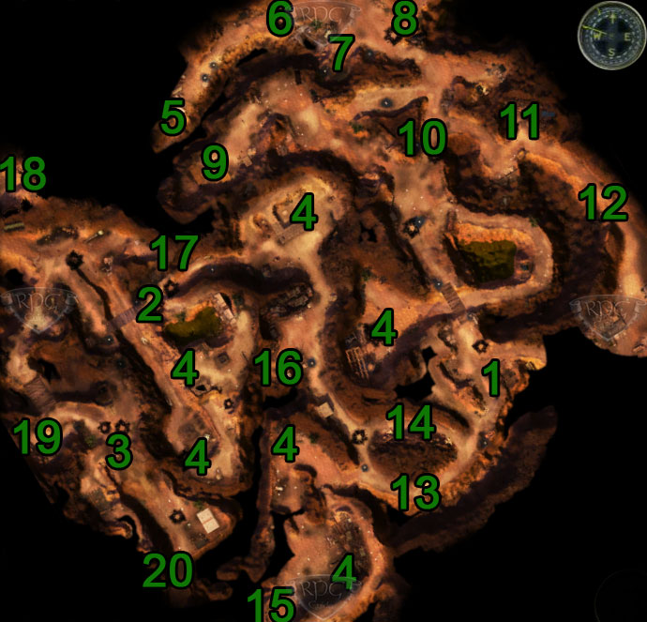
Na severovýchod od honáckého tria stojí stínová postava, která vás láká zvoláním: „Pst! Šerifové! Pojďte sem…!“. Pokud jej budete následovat, představí se jako člen „Texaských chřestýšů“ a vysvětlí vám jejich plán, při kterém můžete hrát zasvěcence. Rozhodnutí o vaší účasti bude určeno vašimi dalšími rozhodnutími/činnostmi. Pomocí dovednosti „Podlézavec“ (SMART ASS) mimo popisu chřestýšů, získat také klíč texaských chřestýšů. Tím se ale pouze změní způsob, jak se dostanete do pevnosti.

1) Předsunutá hlídka 1 2) Předsunutá hlídka 2
3) Předsunutá hlídka 3 4) Radioaktivní skládka
5) Vstup (Mapa světa) 6) JILL YATES a její skupinka
7) Opravář TOM 8) Stínová postava
9) Mrtvola TAM / Jezevci 10) Kostelní policie
11) Bratr RAFAEL CHAVEZ 12) SARAH
13) Skupina Texaských chřestýšů 14) Zeď a pletivo
15) BART 16) Bahňák
17) Skrýš zbraní 18) Základna Texaských chřestýšů
19) CLYDE 20) Východ / Chrám titánů

úkol 1.3.
Na křižovatce v jižní slepé uličce můžete shlédnout, jak nějaký muž vyslýchá a následně popraví nájezdníka. Jak se později v rozhovoru s ním ukáže, sám si říká Opravář TOM, je obchodník a snaží se ze spárů nájezdníků osvobodit svou ženu TAM. V důsledku prekérní situace s mnichy neočekává žádnou pomoc. Přemluvit jej můžete pouze pomocí dovednosti „Podlézavost“ (KISS ASS) „Můžeš nám věřit, je to naše práce, pomáhat lidem.“, nebo „Tvrďák“ (HARD ASS) „Kdo na nás zaútočí, zemře!“, na pátém stupni. Jakmile skončí rozhovor, rozběhne se TOM za svou ženou TAM. V místě přepadu (9) byla mezitím skupinka nájezdníků napadena několika jezevci. Nejspíš jí roztrhalo hned několik jezevců naráz. Pokud hned nepoběžíte za TOMEM, stane se také objetí jezevců. Jakmile jezevce vybijete, pohřbí TOM svou ženu a vám věnuje klíč ke své skrýši ve Chrámu. Pokud nemáte řečnické dovednosti, můžete za TOMEM stejně běžet a zachránit jej, už ale nedostanete klíč.

Malý kousek od tábora nájezdníků/jezevců (9) je malá skrýš za dřevěným plotem. Pomocí dovednosti „Vnímavost“ odhalíte trezor, který lze velmi těžko vypáčit. Nejspíš ještě nebudete schopni jej otevřít, zapamatujte si proto toto místo na později.

Sebevražední mniši a kostelní policie

Hlavní cesta je špatně dohledat jak v mapě, tak i ve skutečnosti. Jako vodítko vám poslouží cedule a směrové ukazatele na jednotlivých odbočkách a křižovatkách. Hlavní cesta je vlastně „ROUTE 66“ a vedlejší cesty jsou nejčastěji značeny vnitrostátními nebo podobnými značkami. Cesta „ROUTE 66“ pokračuje od první křižovatky se třemi úkoly dál a na její levé straně je pletivová brána. Tu můžete, jako obvykle, odemknout pomocí dovednosti „Odemykání zámků“, předtím byste ale měly zneškodnit nastraženou nálož pomocí dovednosti „Demolice“. Mimochodem, pokud toto uděláte během toho, co TOM vyběhne za svou ženou TAM, celý úkol selže, jakmile projdete pletivovou branou dovnitř. Hned na to pokračuje cesta další křižovatkou (10) s různými odbočkami, které všechny vedou k Předsunuté hlídce č1 šílených mnichů (1).

úkol 2.1.
Vepředu na cestě „ROUTE 66“ postává skupinka „Kostelní policie“ vedená Solí (SALT) a bratrem JONESSEM. Vydávají se za mnichy a požadují dar (TRIBUTE). Protože to jsou obyčejní podvodníci, neměly byste jim nic platit. Můžete na ně zaútočit, nebo je obejít druhou cestou. Na příštím skutečném kontrolním stanovišti mnichů (1) můžete o této skupince říci bratru FRANCOVY. Oni si kostelní policii podají sami. Pokud se rozhodnete pro boj, měly byste jako první vyřadit bratra JONESSE. Ten totiž vrhá špinavé granáty, které vytvářejí velký zelený radioaktivní mrak, který může vaší družině způsobit velké škody.

úkol 2.2.
Nejsnazší cesta k předsunuté hlídce 1 vede napravo, vedle kostelní policie, tak kam běžel TOM. Pokud následně odbočíte na další cestu hned vlevo, ocitnete se za skupinou. Na cestě jsou pouze tři korovci, které musíte porazit.

Mezi stanovištěm kostelní policie a předsunutou hlídkou 1 je mimochodem další odbočka, kterou v předchozím případě minete. Cesta je označena jako „Mezinárodní 10“. Abyste se k ní dostaly, musíte nejprve překonat pletivovou bránu pomocí páčení zámků. Cesta vede pod mostem ke stanovišti 1 a ústí ve slepém údolí. Tady je mimo skupinky jezevců také sud se zeleným radioaktivním bahnem (4). Celkem je v celém kaňonu šest takových sudů. Pokud budete později souhlasit s platbou daru (TRIBUTE) šíleným mnichům, musíte se sem vydat znovu.

úkol 2.3.
Vlevo od kostelní policie vede také podélná cesta. To je asi nejtěžší cesta, ale také sebou nese dva úkoly. Nemusíte projít celou cestu až do konce, úplně stačí, pokud za SARAH uděláte otočku zpět. Jako první potkáte bratra RAFAELA CHAVEZE, který zahrabává nějakou bednu. Během rozhovoru s ním se dozvíte, že kráter vedle něho byl kdysi bratr LUNDQVIST. Bránil se několika nájezdníkům a sám se při tom vyhodil do povětří. Bratr CHAVEZ vás požádá, abyste došly na předsunutou hlídku 1 z a bratrem FRANCEM a oznámily mu, že bratr CHAVEZ potřebuje vůz, aby mohl odvézt všechny mnichy. Můžete tak učinit, nebo se o bednu postarat sami, přičemž budete muset bratra CHAVEZE zabít. Dál po cestě shlédnete, jak je přepadena SARAH. Její mniší doprovod vyhodí do povětří útočníka, tím ale zabije i SARAH. Tak se vám dostane vysvětlení, proč si říkají „Sílení mniši“ a „Služebníci atomového hřibu“. Polomrtvá SARAH vám předá svůj medailón s prosbou, abyste jej donesly jejímu manželu DAVIDU BARNESOVY v DAMONTĚ. Následně jí máte uštědřit ránu z milosti.

Na konci cesty, prakticky hned vedle předsunutého stanoviště 1je tábor nájezdníků. Cesta z obou směrů do tábora je zaminována. Miny byste měly nejprve odhalit pomocí dovednosti „Vnímavost“ a následně zneškodnit pomocí dovednosti „Demolice“. Pokud do jakékoliv oblasti od předsunutého stanoviště 1 vstoupíte bez „Doprovodu“ ihned na vás zaútočí. Prohledejte zde celý tábor, je zde několik beden, trezor, lednice a toustovač. Z něj vytáhnete malý kapesní nůž (POCKET KNIFE), ten můžete později vyměnit v HOLLYWOODU za „Tohle je nůž!“ (THIS IS A KNIFE).

Předsunuté stanoviště 1
Nezávisle na to, kterou cestou jste se vydaly, byste měly dorazit k prvnímu ze tří předsunutých stanovišť šílených mnichů. Zde postávají bratr ROBERTS, FRANKS a u brány postává GERALT, jakož i tři ostřelovači texaských chřestýšů na pahorku naproti. Přes bránu předsunuté hlídky se můžete dostat dvěma způsoby. Buď zastřelíte tyto tři šílené mnichy a střelce na levé věži, nebo budete souhlasit se zaplacením daru (TRIBUTE). V běžném případě je dar tvořen vodou, jídlem nebo léčivy. Ve vašem případě chtějí šílení mniši dar ve formě tří plechovek s radioaktivním bahnem. K tomuto účelu vám dají tři prázdné plechovky, které musíte naplnit na skládkách (4). Sudů je v celém kaňonu celkem 6. Okolo prvního sudu jste již prošly okolo.

V momentě, kdy odmítnete nebo přijmete úkol sehnat radioaktivní bahno pro šílené mnichy, rozhodnete se tak pro nějakou stranu. V oblasti jsou rozesety kontrolní body mnichů, nájezdnické skupinky s mnichy i bez nich a texaští chřestýši. V závislosti na vaše rozhodnutí jsou vám skupiny v oblasti přátelsky nebo nepřátelsky nakloněny. V následujícím řešení se pokusím popsat cestu, která vás dovede až ke chrámu, zůstanete při ní vztahově neutrální a u chrámu se můžete rozhodnout a máte stále otevřeny všechny možnosti řešení. To je také nejtěžší možná cesta. Pokud chcete být pouze hráčem texaských chřestýšů, stačí teď mnichy jednoduše oddělat. Později na posledním kontrolním stanovišti (třetím) se budou sice hlídkující mniši vyptávat, kde je váš mniší doprovod, přesto pro vás přátelsky otevřou bránu do chrámu.

U kontrolního stanoviště 1 postává sebevražedný mnich jménem bratr RANNEL. Pokud chcete s mnichy bojovat, může vám v této situaci velmi pomoct RALPHY. Ale i bez RALPHYHO je zajímavé zjistit, že bratr RANNEL je vlastně RALPHYHO otec. Pokud máte ve vaší družině RALPHYHO a oslovíte s ním bratra RANNELA, proběhne mezi oběma krátký rozhovor. Bratr RANNEL je v konečném výsledku zklamán, že RALPHY nepřišel, aby ho zachránil, a chce proto spáchat sebevraždu. Pokud během rozhovoru nepoužijete žádné řečnické dovednosti, odběhne bratr RANNEL pár kroků dál a tam se odpálí. Pomocí kterékoliv libovolné řečnické dovednosti na 5 stupni můžete RALPHYHO otce přemluvit, aby se vrátil zpět za svou ženou do tábora kočovných nomádů.

Route 66, hlavní cesta pokračuje za předsunutou hlídkou 1 druhou a třetí odbočkou dál (první odbočka vede k ostřelovačům, druhá je blokována dřevěným plotem). Pokud jste se rozhodly zaplatit dar, zaútočí na vás mezi druhou a třetí odbočkou texaští chřestýši (13).

Hlavní cesta se za třetím předsunutým stanovištěm větví. Vlevo můžete vylézt po žebříku, pravá cesta vede ke třem jezevcům (4). Po jezevcích následuje tábor nájezdníků, do kterého dorazíte oběma cestami. U obou skupin je vždy jeden sud s radioaktivním bahnem (4), díky kterým byste mohly splnit váš dar (TRIBUTE). Pokud sebou máte jako doprovod bratra SAPHIRA, nebudou si vás nájezdníci všímat, dokud se nedotknete sudu. Pokud dojde k souboji s některou nájezdnickou skupinou v oblasti, přikloní se bratr SAPHIRO na stranu vašich protivníků. To bude mít později v chrámu za následek, že místo původních 3 plechovek, jich teď musíte donést 6. Protože jsou přesně tři sudy, které nejsou chráněny nájezdníky, měly byste pokud možno použít předběžně tyto. První skládka je ve slepé uličce u jezevců poblíž předsunutého stanoviště 1. Okolo druhé jste právě teď prošly v zatáčce u jezevců. Třetí je kousek před posledním mniším kontrolním stanovištěm. Na protilehlém konci tábora nájezdníků je malé vězení (15), kde najdete BARTA a můžete jej osvobodit pomocí páčení zámků. Tím je splněn úkol pro JILL.

Jako dalšího potkáte na kraji cesty „ROUTE 66“ Špinavce (SKUNK PIG). Býval vůdcem nájezdnické skupiny jménem „JAVELINA“, která teď leží mrtvá u jeho nohou. Byli přepadeni militantně působící skupinou ze zdejší oblasti (Texaští chřestýši). Špinavec tu původně hledal doprovod k předsunutému stanovišti 1. Úkol se vám vyplatí pouze v případě, když budete za splnění požadovat odměnu (lékárnu) pomocí řečnické dovednosti „podlézavec“ (KISS ASS). Doprovoďte jej několik metrů zpět k mniší hlídce a úkol je tím splněn.

Poslední zastávka před tím, než dosáhnete druhého kontrolního stanoviště, je tábor nájezdníků. Tady se momentálně snaží projít jeden páreček bez doprovodu a vy budete svědky jejich likvidace. Pokud sebou máte jako doprovod bratra SAPHIRA, neměly byste v tomto případě zasáhnout. Pokud to přesto uděláte, zaútočí na vás mimo nájezdníků také oba mniši. Pokud souzníte s texaskými chřestýši, můžete EGODEATHA a jeho partu bezmyšlenkovitě oddělat. Víc jak poděkování od párečku nečekejte. Na pravé straně kamenné zídky stojí čtvrtý sud s radioaktivním materiálem.

Předsunuté stanoviště 2 je pryč, vzhůru k předsunutému stanovišti 3.
Těsně před předsunutým stanovištěm 1 uvidíte vpravo nahoře na ostrohu utíkat černou postavu. Předsunuté stanoviště 2 připomíná bojiště. V okolí se povalují mrtvoly mnichů a uprostřed všeho stojí GARY NIGER. Jako první se vás GARY optá, zda jste to způsobily vy. Pokud mu odpovíte ano, uteče. Pokud mu naopak řeknete ne, dozvíte se, že si zde chtěl najmout doprovod. Mimo to vám poví o svém povolání jako sběrač kovu. Můžete mu tedy prodat všechen šrot/odpad z vašeho inventáře. Bezpodmínečně byste se měly optat GARYHO na jeho robotí ruku. Na to Vám poví o speciálních službách Dr. KYLA ve Chrámu titánů.

Most hned za předsunutým stanovištěm 2 je blokován dvěma obchodníky a jejich vozy. Každý má sebou svého sebevražedného mnicha. Díky dovednosti „Podlézavec“ na 5 stupni jim můžete říct, že je tam dost místa pro oba a díky „Hrubiánovy“ na 4 stupni jim můžete říct, ať jdou na stranu, jestli nechtěj chytit kulku. V obou případech okolo sebe projdou bez poškození. Jestliže nemáte ani jednu dovednost, nebo váháte příliš dlouho, odpálí se oba mniši a vám zůstane kořist z obou vozů.

Hned za mostem je křižovatka se 4 odbočkami, která je střežena třemi korovci. Levá cesta je vlastně „ROUTE 66“, která pokračuje dál k předsunutému stanovišti 3. Ostatní odbočky jsou také zajímavé.

úkol 3.1.
Cesta vzadu vlevo vede na starou opuštěnou skládku. Pokud sebou máte mniší doprovod, ještě byste sem neměly chodit, místo toho byste měly jít dál do chrámu, zde opustit bratra SAPHIRA a vrátit se zpět sem. Místo má dva různé průběhy, podle toho, zda jste dostaly klíč texaských chřestýšů od stínové postavy, nebo ne. V normálním případě to působí dojmem, že je zde pouze bedna na zbraně a dvě díry v zemi k vyzvednutí. Pokud si pořádně prohlédnete vozík u skalní stěny, povšimnete si, že z brzdící páky vede do země kabel. Pokud stisknete páku, otevře se jeskyně. Pokud klíč naopak máte, chybí na vozíku brzdící páka. Místo toho musíte použít klíč, na rozvodní skříň. Následně se vysune ovládací pult, do kterého se můžete nabourat. Stínová postava vám při předání klíče říkala, že máte dávat pozor na symbol „GADSDEN“. Převedeno do číselné kombinace vám to dá kód 4237336.
Podle toho jakým způsobem jste otevřely dveře, se objeví poručík BRIDEWELL z texaských chřestýšů.
To může vést ke komplikaci, protože pokud sebou máte bratr SAPHIRA, zaútočí na vás Texasané automaticky.
Tím pádem vás bratr SAPHIRO opustí.
Pokud jste sami a u kontrolního stanoviště 1 jste nezabily skupinku texaských chřestýšů, přivítá vás poručík BRIDEWELL s otevřenou náručí. Jinak budete muset později diskutovat. Zbraně musíte v každém případě u vchodu odevzdat. V opačném případě dojde k boji a uvnitř základny je několik střeleckých věží, které vás budou držet v šachu.
V základně texaských chřestýšů vás přivítá kapitán CLIFF SADLER, který vám nabídne práci. V konečném řešení chtějí texaští chřestýši dobýt chrám mnichů a získat pro sebe raketu TITAN II. Jestli jim jí na konci přeci jen přenecháte, je v tuto chvíli úplně jedno. Úkol je sám o sobě dobrou odměnou. Pokud vlastníte dovednost „Tvrďák“ (HARD ASS) můžete se jej zeptat na výbavu. SADLER se přesto obává, že by jej někdo mohl podvést. Na zpětnou odpověď potřebujete dovednost „Patolízal“ na 4 stupni. Pro splnění úkolu vám dá SADLER šifrovací stroj, který máte použít na raketu TITAN II. Jako další můžete vyrabovat trezor vedle jeho pracovního stolu, před tím, než opět opustíte základnu. Pokud jste v oblasti Věznice, u vstupu do DANFORTOVY pevnosti, vyrabovaly z toustovače PREPARAT G, můžete během rozhovoru se SADLEREM, pomocí „podlézavce“ a „vtíravce“ poptat na jeho prdel a dát mu krém proti hemeroidům. To byste měly během rozhovoru udělat jako první, tak aby vám nezmizela žádná dialogová okna. Jako odměnu vám kapitán SADLER věnuje dobrou ostřelovačskou pušku.

úkol 3.2.
Pravá cesta vede k žebříku na ostroh (17), kde jste předtím viděly odbíhat postavu. Přesně na tomto místě je něco zahrabáno. Po té co bednu vyhrabete, měly byste na ní použít dovednost „demolice“, jinak vám vybuchne pod rukama.

úkol 3.3.
Souběžně s cestou, kterou jste přišly, se zpátky pod mostem vrací další. Tato končí na malém hřbitově, který z vrchu hlídají další nájezdníci. Na protilehlém konci tábora vede nahoru rampa. Když vyřadíte první skupinku nájezdníků, můžete se radovat z pátého sudu s radioaktivním odpadem. Toto je třetí sud, který můžete bez problémů získat bez ohledu na mniší doprovod. Druhý žebřík na konci tábora vede do dalšího patra. Jestliže sebou máte bratra SAPHIRA budou vám nájezdníci přátelsky nakloněni. V opačném případě vás čeká poměrně těžký souboj. Protože jakmile první váš člen družiny vyleze po žebříku nahoru, ihned se spustí souboj a tento člen bude ostřelován pěti nepřáteli. Je snazší dostat se sem z druhého předsunutého stanoviště (2), budete tak moci zaútočit s celou vaší družinou naráz, bez toho abyste museli někde lézt po žebříku. Pokud souboj přežijete, dostaly jste se k šestému a poslednímu sudu s radioaktivním odpadem v kaňonu.

Hlavní cestou se dostanete téměř až k předsunutému stanovišti 3 a ke konci kaňonu. Téměř před ním stojí na pravé straně CLYDE se svou cisternou. Prosí vás o vodu, protože jej nájezdnická skupinka připravila o jeho 800 galonů. Pokud mu dáte hlt, poprosí vás, abyste o celé situaci řekli mnichům na dalším předsunutém stanovišti dál na východ. Pokud pro CLYDA tuto službu vykonáte, můžete jej později znovu potkat v DAMONTĚ.

Pokud sebou nemáte bratra SAPHIRA, nebo jste celou cestu mnichy popravovaly, chtějí bratři GORSKI a LAMPRY u přesunutého stanoviště 3 vědět, kde je. Projít můžete samozřejmě i bez něj. Pokud sdělíte bratru GOSKIMU o skrýši zbraní na předsunutém stanovišti 2 (úkol 3.2), obdržíte navíc dvě lékárničky. Nad mnichy je opět jednotka texaských chřestýšů vedená MIKEM. Pokud jste se jim postavily a MIKA zabily, můžete za nimi vyrabovat další skrýš na zbraně. Pokud jste při vyptávání GARYHO NIGERA na jeho kybernetickou paži selhaly, zeptejte se nyní bratra GORSKIHO na jeho robotí končetiny. Díky tomu vám poví o doktoru KYLOVY a máte možnost rozhovoru s ním hned v chrámu titánů.

Na druhé straně předsunutého stanoviště 3 (3) uvidíte víko od šachty, ve které je mezikontinentální raketa a cesta dál do chrámu titánů (20).

Chrám titánů
Těsně před samotným vstupem do chrámu potkáte DAVEA (13). Jeho žena BETTY údajně leží na klinice, a proto za ní chce ihned vyrazit do DAMONTY. Nemůže ale přes bezpečnou zónu, protože od něj mniši chtějí také plechovku radioaktivního odpadu. Můžete mu dát jednu ze svých plných plechovek a zpět dostanete jednu prázdnou. Na celé situaci je ale cosi špatné. Mniši totiž od normálních lidí takové odvody nechtějí. Jestli se začnete DAVEA víc vyptávat, začne se postupně zamotávat do svých lží. V každé druhé větě změní jméno své ženy (BETTY SUE, BETTY MEA, BETTY LUE). Pomocí řečnické dovednosti „patolízal“ na 2 stupni se můžete DAVEOVÝMI lžemi promačkat, než přizná, že to celé dělá, aby propašoval zásilku přes stráže. Údajně se jedná o léky. Ať je to pravda, nebo ne, můžete plechovku relativně rychle nahradit. Jižně od DAVEA ještě před vstupem do chrámu titánů, je několik skupinek nájezdníků a u dvou z nich se nachází vždy jeden sud.

Pokud jste se rozhodly pro variantu daru mnichům (TRIBUTE), měly byste jako další dojít ke vstupu do chrámu (5). Bratr ROY PARSENS už není tak pokorný jako před chvílí bratr GORSKY na předsunutém stanovišti 3. Pokud jste cestou přišly o bratra SAPHIRA, bude požadovat další tři plechovky radioaktivního materiálu. Pokud jste zabily všechny mnichy v kaňonu, řekne vám ROY místo toho, že už o tom slyšel, ale titán je milostivý bůh a dá vám ještě jednu šanci, přinést šest plechovek radioaktivního materiálu. Pokud místo toho odpovíte: „Polib mi …!“ dojde k boji. Pro získání zbývajících dvou kanystrů se nabízejí následující možnosti:

1) Tři nové plechovky naplníte u tří zbývajících sudů v kaňonu titánů (Pokud jste ještě nepomohly DAVEOVY, můžete použít i dva sudy zde v chrámu).

2) Prozradíte šíleným mnichům pozici základny texaských chřestýšů. Tím vám odpadnou tři plechovky odpadu. Texasané sice vypadají jako lepší z obou znepřátelených skupin, ale v konečném efektu chtějí obě skupinky stejně jen atomovou bombu. Proto není špatné rozhodnutí Texasany obejít a podvést.

Jakmile dorazíte do vlastního chrámu titánů, zbavíte se konečně bratra SAPHIRA. Zůstane stát u vchodu a vždy jej můžete oslovit, pokud budete potřebovat doprovod. V opačném případě jste již konečně volní a eventuálně už konečně můžete navštívit základnu texaských chřestýšů v předchozím údolí (18). Tady v chrámu je dosti mnichů a dalších návštěvníků, s kterými si můžete promluvit. To pouze v případě, že jste doposud nezabily nikoho z mnichů:

- Ve středu mapy stojí mniší granátník, který prodává množství dobrých zbraní (9).

- Na severu je poliklinika doktora BAUMA, který vás může léčit a v pozadí je žebřík do nemocnice Dr. KYLA. Jestliže jste z toustovače ve Vodárně získaly kontaktní čočky, můžete je nyní předat doktoru BAUMANOVY a jako odměnu obdržíte knihu dovedností „Saniťák“. Pokud jste před tím slyšely o „zvláštních službách“ Dr. KYLA, můžete se doktora BAUMANA na toto tvrzení optat, načež vás zavede do podzemní nemocnice. Dr. KYLE má sice zásadu nevybavovat žádné šerify cyberwarem, ale díky dovednosti „Patolízal“ na 5 stupni jej můžete přemluvit, aby vám dal jako odškodnění Dovednostní knihu „Znalost počítačů“ a pomocí dovednosti „Patolízal“ na 4 stupni vám prozradí o přesném místě svého studia.

- Na severovýchodě je bratr STAAL, který s vámi bude mluvit, pouze pokud jste do chrámu přivedly bratra SAPHIRA živého. Ty vyžaduje, aby 3-5 sudů zůstalo nedotčeno. V tom případě vás bratr STAAL požádá o naplnění tří plechovek a jako odměnu vám dá špinavý granát.

- Východem na východě u bratra LOCKEHO můžete projít, pouze se svolením otce ENOLY, který postává opodál.

- Za obrovskými betonovými vraty na východě je nejspíš hlavní vstup do sila 8. Stráž venku vás ale nechce vpustit dovnitř.
- Kostel na jihovýchodě je spíš předsíň pro hlídkujícího bratra MAIDSTONEA, který zde stráží průchod do sila 8. Pomocí podlézavce na 5 stupni se můžete bratra NERA optat, zda by vám mezi čtyřma očima vysvětlil, jak jednoho změní velký plamen. Následně na to odejde se svými dvěma zbraněmi šikmo naproti do malého domečku. Tím máte volný přístup do sila 8, ale také můžete navštívit bratra NERA v jeho oblíbené jeskyni…

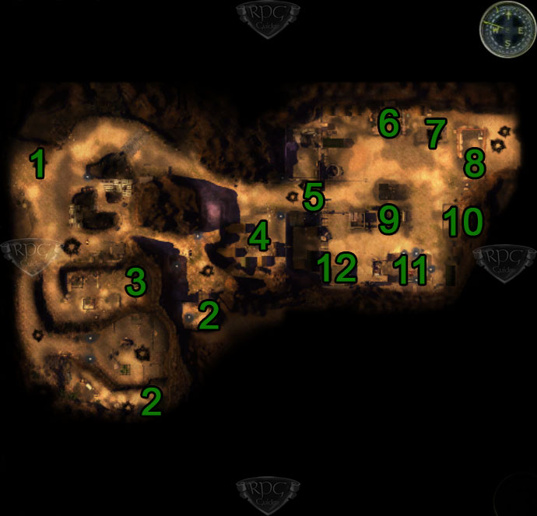
1) Vstup / Kaňon titánů
2) Radioaktivní odpad (sud)
3) Vstup do sila 8
4) Pan TAGERT
5) Vstup do chrámu / Bratr ROY PARSENS
6) Dr. BAUM / Vstup do nemocnice Dr. KYLA
7) Bratr STAAL
8) Východ (mapa světa), Otec ENOLA
9) Obchodník
10) Hlavní vchod do sila8
11) Kaple s bratrem MAIDSTONEM
12) Předsíň k silu8 / TOM
13) DALE

Potom, co jste prodaly vše nepotřebné, doplnily zásoby léčiv a munice, nabízejí se vám nyní dvě možnosti jak dokončit chrám titánů:

1.1.
Pomůžete texaským chřestýšům tím, že vniknete do podzemního raketového sila a připevníte na raketu šifrovací přístroj. Tím Texasané chrám dobijí. Poté co se Texasané dozvědí, že raketa nemá žádnou hlavici, pošle vás kapitán SADLER do sila 7, kde budete mít opět dvě možnosti řešení situace.

1.2.
Pokud jste se vůbec ke chrámu nedostaly, protože jste se rozhodly pro Texasany a doposud jste všechny mnichy zabíjely, existuje ještě další cesta do sila 8 a to pod chrámem na jihozápadě (3) této oblasti. Tady vás přivítá NINA a ukáže vám spojovací rouru, která vede dovnitř. V tuto chvíli můžete také připevnit šifrovací přístroj a pak navázat na bod 1.1.

2.
Promluvte s otcem ENOLOU a splňte pro něj úkol, tím že vyzvednete v silu 7 raketu. V silu 7 máte později opět dvě možnosti jak s mnichy naložit.

Pozor: Jakmile dosáhnete rozhodnutí, jak naložíte s raketou Titan II., změní se navždy vzhled oblasti kaňonu/chrámu titánů a tím už nebudou některé věci přístupné. Před tím byste si měly pořádně rozmyslet, zda již máte vše splněno. Nezapomeňte zajít ještě dolu pod silo 8 a vyzvednout si zde vyhořelé radioaktivní palivo pro nejlepší laserovou zbraň ve hře „Gama-paprskovou pušku“.

Silo 8
Raketové silo rakety Titán II, který je pod chrámem, potřebujete logicky navštívit pouze, pokud chcete přenechat raketu Texasanů. Do sila 8 vede několik vchodů. V samotném chrámu jsou čtyři (6, 10, 11, 12) a jeden mimo chrám (3). Nejlehčí cesta pro bývalé příznivce mnichů, je současně nejkratší cestou k oběma nejdůležitějším místům, prochází přes nestřeženou mezeru na jihovýchodě (12).
Příznivci Texasanů použijí raději průchod mimo chrám. K otevření dveří obezděného vchodu potřebujete dovednost počítačové vědy“. Pokud jste před tím pomohly v kaňonu TOMU opraváři, bude postávat u vchodu (12) a prozradí vám přístupový kód 60845. Další cesta vede přes nemocnici (6) na severu chrámu. K tomu ale potřebujete, jak již bylo řečeno před tím, mít povědomí o speciálních službách doktora SYDNEYE KYLA, z rozhovoru v kaňonu. Další nápovědu vám prozradí GARY NIGER na druhém kontrolním stanovišti, pokud se jej optáte na jeho robotí ruku.

Nezávisle na to, jakou cestu zvolíte, potřebujete pro tuto oblast vysokou dovednost vnímavost, deaktivace alarmu a demolice. Téměř na každých dveřích je alarm, který musí být před otevřením dveří deaktivován a na každé křižovatce je nástražné zařízení, které se spustí přerušením laserového paprsku.

Vaším cílem v silu 8 je v každém případě odpalovací zařízení rakety titan II na jihu. Podle toho, který vstup na povrchu zvolíte, objevíte se v různých částech sila. Nehlídaná přechodová komora u TOMA vás například zavede k jihovýchodnímu vstupu (1), který je vlastně nejkratší cestou k odpalovacímu zařízení. Všechny ostatní vstupy (2, 3 a 4) jsou rozesety okolo hlavní místnosti, kde je nastěhován bratr GUANO. Pro zajímavost si můžete udělat odbočku od jižního vstupu (1) do mnišího vězení (5). Jižní dveře ve zdejší místnosti musíte výjimečně rozbít pomocí dovednosti „Hrubá síla“.
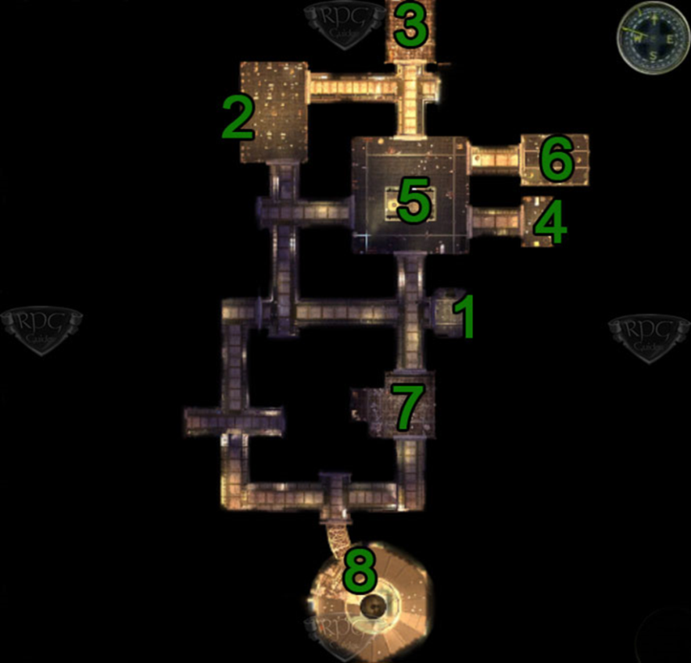
1) Vstup od TOMA opraváře
2) Nemocnice doktora KYLA
3) Hlavní vchod
4) Vchod z kaple
5) Bratr GUANO
6) Věznice
7) Skupina mnichů
8) Raketa Titan II.

Místnost hned za dveřmi je hlídána skupinkou mnichů, kteří vás jako obvykle napadnou hned, jak vás uvidí. Uprostřed této místnosti je další samostatně oddělená buňka (5). Vstupní dveře se dají otevřít pouze s vysokým stupněm dovednosti „deaktivace alarmu“ a „počítačové dovednosti“. To ale není vůbec nutné. Pouze musíte použít interkom na straně u velkého okna (sever) a promluvit s bratrem GUANEM. On vám prozradí, že raketě titán II (8) chybí hlavice a mniši celou dobu blafují. Proto vás otec ENOLA pošle hledat do sila 7. Stejný úkol vám otec ENOLA sdělí, pokud si s ním promluvíte nahoře v chrámu. Pokud se naopak nahoře optáte otce ENOLY na informace od bratra GUANA, přizná v tento moment, že je to pravda. On se vás naopak optá, zda jste stále připraveni mu pomoci. Pokud to odmítnete, zaútočí na vás otec ENOLA.

Jak můžete na mapě vidět, vedou do raketové kontroly (8) dvě cesty. Přímá cesta vede přes místnost střeženou mnichy (7), uvnitř které jsou mimo jiné i dva sebevražední mniši. Je tedy daleko jednoduší projít celou cestu okolo. Pokud se přesto rozhodnete místnost (7) projít, měly byste po vstupu ihned vystřelit a pokud možno zlikvidovat sebevražedného mnicha v chodbě a tím spustit souboj. Druhý mnich s atomovkou je na pravé straně nahoře. Proto pošlete někoho co nejrychleji vlevo nahoru po rampě, tak aby mohl sebevražedného mnicha zabít z bezpečné vzdálenosti protilehlé strany.

Jakmile dorazíte do místnosti řízení odstřelu, můžete aktivovat kódovací zařízení Texasanů. V tu chvíli se přiřítí otec ENOLA se svými strážemi a zaútočí na vás. Od tohoto okamžiku jsou všichni mniši v silu a chrámu v bojové pohotovosti a začne se obrovská bitva. Můžete se samozřejmě propracovat celým podzemním komplexem, každou past odstranit atd., ale jakmile se vrátíte zpět na povrch, budou Texasané akorát dobývat chrám. Vystřílejí většinu mnichů v oblasti. Pokud přesto vylezete z jednoho konkrétního vstupu nahoru, kde postávají mniši (kaple nebo nemocnice), ocitnete se logicky uprostřed přestřelky a musíte bojovat s oběma skupinami současně. Proto doporučujeme celou oblast opustit nejbezpečnější cestou a to na východě (1). Když se opět ocitnete na povrchu, stačí vám zabít pouze osamocené mnichy, které nechali v oblasti Texasané. Pokud ovládáte dovednost opravář toustovačů, měly byste bezpodmínečně před opuštěním sila, opravit toustovač naproti odpalovací místnosti. Uvnitř se nachází vyhořelý uran, který můžete později vyměnit u kapitána MERCAPTAINA v pevnosti šerifů za nejlepší energetickou zbraň ve hře, Gama-paprskovou pušku.

Jakmile jsou všichni mniši mrtví, má pro vás kapitán SADLER další úkol. Jemu také došlo, že atomové raketě chybí jaderná hlavice. Proto má, stejně jako otec ENOLA, plán získat raketu ze sila 7, což byste měly přijmout. Pokud úkol přijmete, vyznačí vám polohu sila 7 do vaší mapy. Úkol samotný musíte dokončit, abyste ukončily dějový příběh chrámu titánů. Jestli přenecháte atomovou bombu Texasanům, nebo ne, musíte rozhodnout v silu 7.

Silo 7
Silo 7 je nejspíš nejmenší oblastí ARIZONY. O poloze se můžete dozvědět od tří různých osob: otec ENOLA (pokud přijmete jeho úkol přivést zpět k rozumu bratra WRIGHTA), kapitán SADLER (když se dozví, že jeho raketě chybí bojová hlavice)v chrámu titánů, když ten původní je u moci, nebo RED BAYCHOWSKY v DAMONTĚ.

Z místa začátku se cesta větví na severozápad a severovýchod. I když se po krátkém úseku opět spojí, je pravá cesta ta rychlejší k raketovému silu. Levou cestou byste měly dávat pozor pomocí dovednosti „Vnímavost“ (PERCEPTION). Pokud je s vámi RED BAYCHOWSKY poradí vám to sám. Tím byste měly odhalit skrytý průchod, který vás zavede ke vraku SIERA MADRE. Vstupte do vraku letadla.
Samotný poklad nalézt je poněkud složitější. Vydejte se na vzdálenější konec letadla a tam vyhledejte přístupnou jídelní skříňku, že které vyndejte šroubovák. Ten následně použijte na vypáčení jedné z mříží v prostřední části letadla. Vypadne na vás několik valounů zlata, které si následně můžete vyměnit s REDEM. Na vás čekají ve vraku letadla ještě další dvě lahůdky. Přímo naproti vchodu leží na dřevěné bedně časopis „Tragédie letu 66“. Z toustovače v zadní části letadla můžete získat Armádní katalog. Obě tiskoviny můžete odevzdat v pevnosti šerifů kapitánu FLINTLOCKOVY.

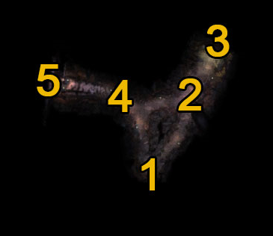
1) Mapa světa
2) Obranné věže / minové pole
3) Silo 7
4) Skrytý průchod
5) Letadlo SIERA MADRE

Cestou do sila 7 dorazíte postupně k dvěma automatickým střeleckým věžím. Hned za tím je jedno velké široké minové pole, které musíte překonat pomocí dovedností vnímavost a demolice. Až dorazíte do sila 7, uvidíte vedle ovládacího terminálu postávat bratra WRIGHTA. Pokud jste přijaly úkol od otce ENOLY, domnívá se tento, že bratr WRIGHT sem odcestoval, protože chce také raketu titan, aby s ní mohl zničit své bratry mnichy. Zatím je vám přátelsky nakloněn, takže můžete s bratrem WRIGHTEM mluvit. Při tom se ukáže, že chce vlastně zachránit město nahoře, které by bylo zničeno, pokud by někdo odpálil raketu. Pokud potom odpálíte raketu na silo 8 šílených mnichů, zaútočí na vás bratr WRIGHT. Před tím než cokoliv uděláte s raketou, měly byste se nejdřív podívat pozorně na ovládací panel. Místo obou manuálních možností zadejte ručně JOSHUA (to jde pouze, pokud je na raketě ostrá hlavice). V této minihře bojové hry musíte bojovat a porazit TIC TAC TOA. Jakmile se vzdáte, otevře se trezor vedle ovládacího pultu a můžete z něj vzít válečný plán „Blesková zbraň“. Co se týče samotné rakety, máte čtyři možné scénáře:

1) Šílení mniši – předání rakety
Můžete poslat raketu Titan přes ovládací panel na šílené mnichy. Jakmile se vrátíte zpět do kaňonu titánů, ocitnete se na okraji obrovského kráteru. Mniši evidentně dostáli svého jména a rozplynuly se v atomovém hřibu. Přežily z nich pouze dva. Bratr LLEWELYN se stydí, protože utekl pryč, když začal odečet odpalu. Osoba, od které to evidentně nikdo nečekal, doktor KYLE, se zabarikádoval v řídící místnosti a odpálil raketu. Po tomto zjištění se bratr LLEWELYN sám odpálí (vezměte od něj bezpečnou vzdálenost. Teď už se dá pouze spekulovat, zda byl doktor KYLE skutečně šíleným mnichem. Doposud nashromážděné důkazy ukazují na to, že byl taky robot a tím pádem jednal na příkaz MATTHIASE.

Mimo těchto dvou mnichů, potkáte u vstupu k odpalovací rampě komika DANA. Chce se dostat z údolí, což se mu samotnému nedaří, protože stará cesta (skrz kaňon) už neexistuje a nová (skrz raketové silo), není bezpečná. Údajně viděl někoho, kdo byl dole roztrhán vlky. Proto vám nabídne své služby a rovnou máte možnost jej najmout jako člena družiny.

2) Šílení mniši – zničení rakety
Místo abyste raketu poslaly přes ovládací panel na kaňon, můžete jí zničit pomocí dovednosti Počítačové vědy, demolice, nebo mechanické opravy. Vysílačkou pak uslyšíte nářky mnichů: „Vy jste zabily boha!“. Chrám zůstane během tohoto scénáře neporušen, otec ENOLA žije, ale v táboře vládne naprosté šílenství. Místo mnichů pobíhají okolo nájezdníci a vy si musíte probýt cestu k druhému východu. Tady potkáte bratra CORRANA CAINA. Bezbožný mnich už nevidí žádný smysl ve svém dosavadním životě, a proto by se k vám rád připojil.

3) Texaští chřestýši – poslání rakety
Pokud pošlete raketu titan přes ovládací panel k texaským chřestýšům. Pokud se potom vrátíte do chrámu, je tento lehce pozměněn. Kapitán SADLER vám opět gratuluje a poděkuje vám za Atomovou bombu. Za odměnu se budete moci zásobit municí a zbraněmi od kapitána MARTINA HOGANA.

U druhého východu můžete pozorovat, jak teď Texasané požadují dar (TRIBUTE). Vyžadují od každého zátky a nic jiného. Před plotem právě popravuje poručík BRIDEWELL nájezdníky. Kousek opodál potkáte GARYHO (NaCl) WOLFA, který je nadále pro Texasany nepotřebný a můžete jej k sobě přijmout.

4) Texaští chřestýši – zničení rakety
Místo abyste raketu poslaly na Texasany do kaňonu, můžete ji zničit pomocí dovedností Počítačové vědy, demolice, nebo mechanické opravy. Když se potom vrátíte do kaňonu, je kapitán SADLER rozčilen, ale Texasané mají přesto převahu. U proviantního důstojníka můžete také nakoupit zbraně, ale celník od vás bude požadovat dar. O kus dál potkáte GYRYHO (NaCl) WOLFA, který se k vám chce přidat.

Nezávisle na vašem rozhodnutí, je ve změněné verzi kaňonu nový toustovač, ve kterém naleznete knihu „Píseň ohně“, za kterou dostanete dovednostní knihu mechanických oprav. Ve verzi s obrovským kráterem, leží vedle bratra EKEESE toustovač, který se po jednom rozhovoru vyhodí do povětří. Ve zbylých třech verzích je toustovač na protilehlém konci, přímo vpravo vedle východu. Po skončení vaší akce dostanete navíc 200 zátek od poručíka SARGARRY za zmapování kaňonu titánů.

DAMONTA
DAMONTA je malá vesnička na severu radioaktivního údolí ve východní části Arizony. Dostanete se sem poté, co s pomocí protiradiačních oděvů od RICKA BAYCHOWSKEHO projdete radioaktivní území a kaňon titánů. Ve vesnici se nachází druhá nefunkční vysílací věž. Na ní můžete připevnit zesilovač, abyste mohly zjistit souřadnice podivného vysílacího signálu. Den před vaším příchodem napadla vesničku robotí armáda a díky tomu připomíná obrovské bitevní pole. Jižní část DAMONTY tvoří samotné město, severní část je vlastně jeden obrovský hřbitov letadel.

DAMONTU si vyhlídli roboti
Jakmile vstoupíte do DAMONTY (1), ozve se vysílačkou, jako obvykle, generál VARGAS. Tentokrát vám přehraje záznam rádiového vysílání mechanického mnicha. Ten slibuje všem, kteří přijdou do nové pevnosti dobrý život, jako na půl člověk a na půl stroj.

Na první křižovatce byste se měly držet západně. Východní cesta je slepá a končí léčkou robotů. Truhla (2), která zde leží, je plná lidských ostatků. Přímo za vstupem do vsi stojí na vašem jižním boku hotel „Pohled z letadla“ (3). Jestli jste pomohly v kaňonu titánů JILL YATES, místo abyste jí odmítly, kvůli HOWDYHO sporu s šerify, potkáte jí teď v hotelu. V tomto případě najdete na dvoře hotelu (3) HOWDYHO mrtvolu. Ve svých dlaních stále ještě svírá pistole a kolem něj se povalují zničení roboti. Vystoupejte po schodech vedle něj. V první místnosti je trezor, který můžete vypáčit, ve druhé se zabarikádovaly JILL, BART a doktor MY AULEY. Jak vám JILL vypráví, vypadala DAMONTA jako město duchů. Náhle však přišly ze hřbitova letadel (11) roboti. Během svého útěku ztratily celé své stádo krav. JILL vás požádá sehnat celé stádo krav dohromady. Chce s vámi poslat BARTA jako podporu. Pokud souhlasíte, bude následovat vaši družinu. Stádo krav můžete najít úplně na severovýchodě (12), kam byste se měly vydat až na konec, Pokud stádo najdete a podáte o tom zprávu JILL, dostanete jako odměnu 50 zátek.

Na opačné straně hotelu (severně) se rozprostírá trup civilního letadla. V kokpitu zeje obrovská díra, ve které můžete při procházení kolem spatřit REDA BAYCHOWSKEHO. Požádá vás o pomoc, protože se roboti snaží prorazit do kokpitu. Obejděte letadlo okolo a vstupte na severovýchodní straně dovnitř. Roboti vevnitř se tak soustředí na kokpit, že si vás ani nevšimnou a můžete jim bez problémů vpadnout do zad. Po svém osvobození vám RED poví, že sem přišel, aby si vyzvedl poklad, o který se s vámi chce rozdělit. Údajně se zde zřítilo dopravní letadlo společnosti SIERA MADRE. Pokud souhlasíte, bude vás RED následovat. Pokud při následujících bitvách zahyne, zanechá po sobě mapu, která vás zavede k silu 7. Ve východní části sila7 skutečně naleznete vrak letadla.

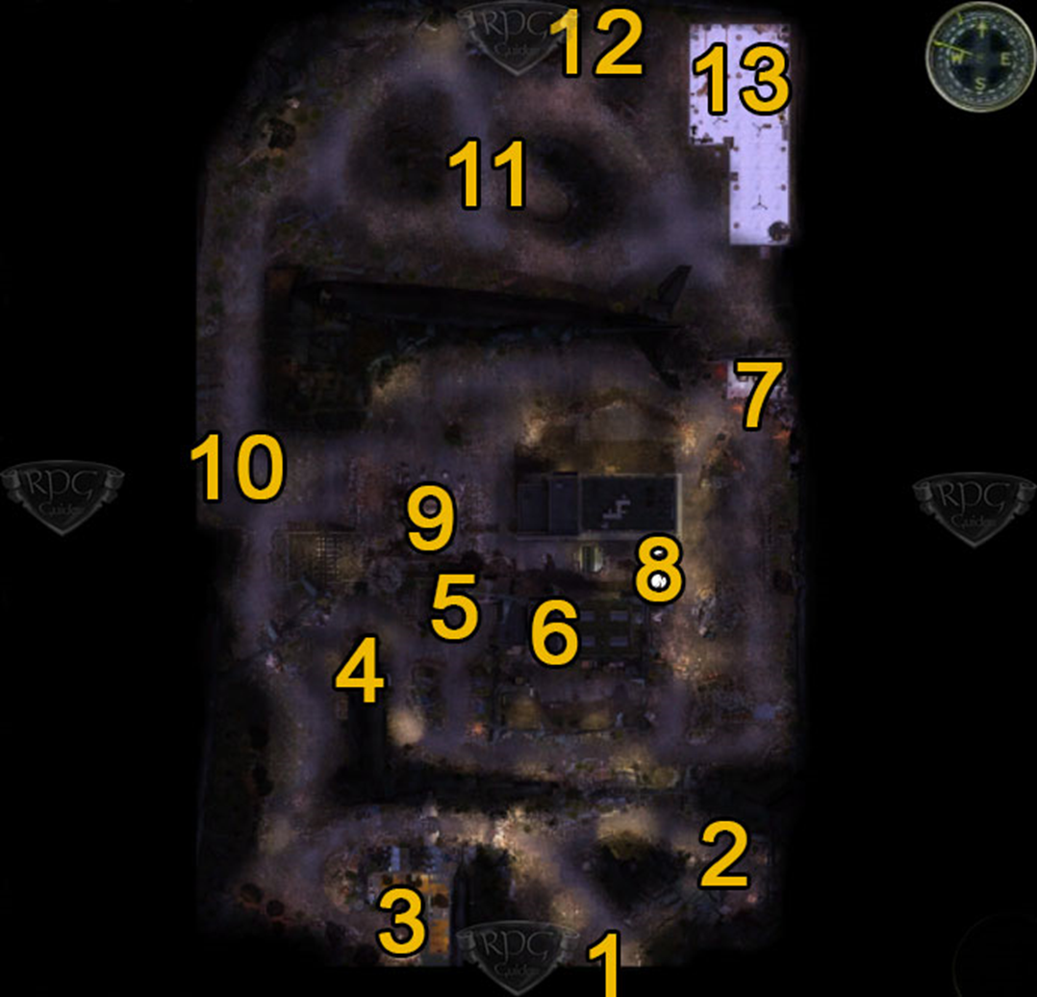

1) Mapa světa
2) Robotí přepad
3) Hotel Pohled z letadla/JILL YATES
4) Vrak letadla / RED BAYCHOWSKI
5) Vysílací věž / Vlkodlak WALLY
6) Striptýzový klub
7) Obchod Horký prut / HOPI / MAGEE
8) CLYDE / Voda SILENT SPRINGS
9) El Saigon / CARLA NGUYEN / HECTOR NGUYEN
10) Velká robotí armáda
11) Velká robotí armáda
12) Stádo krav JILL
13) Tvůrce / BINH / LEXICANIUM

Mimo osobního letadla (4) vpravo vedle něj, konečně narazíte na druhou vysílací věž (5), díky které dohledáte rádiový signál, a tím bude splněn hlavní úkol. Hned vedle vysílače se v malém domečku zabarikádoval před roboty vlkodlak WALLY. Po té co oba roboty vyřídíte, můžete použít interkom a přemluvit WALLYHO, aby vám otevřel. Abyste se dostaly k vysílací věži, musíte překonat plot okolo. To lze dvěma způsoby. Buď rozbijete bránu pomocí hrubé síly, nebo získáte od WALLYHO klíče. To lze provést dvěma způsoby. Můžete vyřešit problém s roboty a osvobodit zbytek obyvatel DAMONTY, nebo jej přemluvíte pomocí řečnických dovedností podlézavec a hrubián, aby vám jej hned vydal. Pak můžete namontovat zesilovač na vysílač. Díky tomu může generál VARGAS lokalizovat původ signálu v Kalifornii a stáhnout vás zpět na základnu. Pokud jste zachránily Zemědělské středisko, mohly jste ve zdejší kuchyni získat „7 písní“. Ty můžete u WALLYHO směnit za 150 zátek a kazetový přehrávač. Posledně jmenovaný můžete později vyměnit u kapitána MERCAPTAINA za břitvu.

Na úrovni letadla, ve kterém je roboty obklíčen RED se východním směrem rozprostírá DAMONTSKÝ striptýzový club (6). Mimo hlavního vchodu na východě, se lze dovnitř dostat rozbitím dřevěné stěny na severu a jihu pomocí hrubé síly a tím se dostanete do hlavní místnosti této instituce. Poslední robot ještě nepochopil, že věštkyně v automatu není pravá. Mimo to, zde můžete najít těžkou zbraň „Objednávka“ a podle toho, zda jste v chrámu titánů pomohly, nebo nepomohly, naleznete mrtvolu DALA. Dalšího známého potkáte na silnici severně od striptýzového klubu. Jestli jste pomohly CLYDOVY z jeho patálií, bude východ na cestu blokován jeho náklaďákem (8). Stále ještě hledá vodu. Tu chtěl vyzvednout u společnosti SILENT SPRING. Ale jejich budova je obsazena roboty. Západní vchod, před kterým postává CLYDE, je zevnitř uzavřen řetězem, východní je nicméně otevřen. Uvnitř jsou tři kancelářské místnosti a v každé jsou roboti. V první místnosti najdete navíc studnu k doplnění vašich zásob vody. V nejzadnější místnosti leží na zemi mrtvola DAVIDA BARNESE, který byl mužem SARAH z kaňonu titánů. Jeho mrtvole můžete na krk připevnit přívěsek SARAH. Malbu, která je na stojanu vedle DAVIDOVY mrtvoly byste měly sebrat a později předat kapitánu FLITLOCOVY pro muzeum. PO odstranění robotů můžete váš úspěch oznámit CLYDOVY, ale kvůli špatným zprávám nečekejte odměnu.

V severovýchodním rohu DAMONTY je obchod Žhavé Zboží (7), uvnitř kterého můžete zachránit lesbický páreček HOPI a MAGEE od robotů. Díky jejich dělu se zatím proti robotům udržely. Jejich kulomet BIG BETTY ale bohužel vypustil duši. Pokud se na něj zeptáte MAGEE a dáte jí nějakou zbraň, obdržíte jako odměnu BIG BETTY. HOPI vám navíc poví o svém zrezlém robotu JAMIEM, který má problém s mozkem. JAMIE můžete opravit pomocí dovednosti Znalost počítačů. Díky tomu vás bude následovat až do své smrti. On je DISCOBOT a jak umějí být protivní, jste určitě už poznaly. Hlavně v příštích soubojích vám bude HOPI velkou pomocí. HOPI můžete od teď používat jako obchodníka, kterému budete nosit všechen šrot, který v DAMONTĚ najdete.

Když se od HOPIINA servisu vydáte podél kancelářské budovy dál na západ, dojdete až k EL SAIGONU (9). Tak plno jako teď, už tady dlouho nebylo. Bohužel to momentálně nejsou zákazníci, ale roboti. Jakmile je vyřadíte, můžete obchod prozkoumat blíže. Na baru naproti uzavřeným dveřím je toustovač. V něm naleznete psí suchary, které můžete dát ve Věznici HYAONU DARKHU a za odměnu dostanete dovednostní knihu. Chvilku na to otevře zabarikádované dveře CARLA a HECTOR NGUYEN a můžete s nimi promluvit. Oni hledají svou dceru BINH. Tu najdete na hřbitově letadel, kam byste se měly jako další vydat. Cesta tam leží severozápadně od EL SAIGONU. Cestou tam byste si ještě měly odskočit na ostroh vedle krámku a prozkoumat pořádně sochu, díky které získáte jeden dovednostní bod.

Hřbitov letadel
Cestou na hřbitov potkáte tři silné skupinky robotů, které jsou navíc podporovány střeleckou věží. Dobře si dopředu promyslete, které společníky k plnění vedlejších úkolů v DAMONTĚ sebou vezmete (RED, BART, JAMIE). Já osobně si na úkol se ztraceným stádem krav BARTA neberu. REDA vyzvednu v letadle až na úplný konec a robot JAMIE není zas až tak velkou pomocí.

Na severovýchodě hřbitova letadel najdete stádo krav (12), které JILL postrádá. Pokud sebou máte BARTA, odežene stádo sám k hotelu. Pokud ne, musíte dojít nahlásit zprávu JILL do hotelu vy. Na jihovýchodním konci je vchod do hangáru letecké společnosti GERONIMO (13). Uvnitř proběhne závěrečná show DAMONTY. Před tím než vejdete, měly byste si hru pořádně uložit!

V zadní části hangáru leží na operačním lůžku BINH (pohřešovaná dcera NGUYENÚ. Tvůrce stojí vedle ní a evidentně jí právě voperoval umělé srdce, které může zastavit pomocí dálkového ovládání. Navíc z každé hromady šrotu vyskočí roboti, kteří vás začnou obkličovat. Tento závěrečný souboj sestává ze dvou částí, které se vyvíjejí podle tvůrcova zdraví. Jedna soubojová fáze začne, jakmile zaútočíte na roboty a tvůrce, nebo pokud použijete jeden z počítačů. Pro tento souboj je několik možností:

1) Můžete jednoduše do tvůrce střílet, dokud nepadne a konečně nezemře, respektive exploduje v sebevražedném výbuchu. Současně tvůrce ale zabije BINH.

2) Souboji můžete velmi snadno předejít tím, že všechny roboty zničíte přepětím. To bohužel zabije i BINH. Použijte vaši dovednost znalost počítačů na nejvyšší terminál (CotCOS), který stojí v rohu vlevo dole.

3) Můžete zablokovat tvůrcův signál z jeho dálkového ovládání. To ale znamená, že všechny roboty musíte vlastnoručně zničit. Použijte dovednost znalost počítačů na levý dolní terminál v rohu vlevo dole.

Pro obě poslední možnosti musíte nejprve opravit hlavní ovládací terminál v horní části pomocí znalosti počítačů před tím, než použijete jeden ze záložních systémů.

Po souboji můžete vybrat truhlu za obslužným barem. Uvnitř leží mimo jiné #TRL-1553, náhradní díl pro poškozeného robota ve věznici a přenosný herní systém pro kapitána MERCAPTAINA v pevnosti šerifů. Pokud jste se doposud nedozvěděly polohu sila7, můžete z jedné z beden sebrat mapu, v níž je poloha sila 7 zanesena. Z levé vězeňské cely můžete vysvobodit LEXCANIA. Celu můžete otevřít buď pomocí páčení zámků, nebo pomocí tvůrcových prstů. Stejně jako BINH, je i on obětí tvůrcových pokusů. Mimo robotí ruky má taky implantát v mozku. To z něj dělá obzvlášť inteligentního člena družina. ALE POZOR, NA KONCI HRY V ZÁVĚREČNÉM SOUBOJI VÁS ZRADÍ!!! Stejně jako PIZEPI JOREN bude i on dostávat při postupu na další úroveň poměrně dost dovednostních bodů. Na závěr si můžete u NGUYENÚ vyzvednout odměnu, tedy pouze pokud jste zachránily jejich dceru BINH. V tom případě vás HECTOR podaruje množstvím různých pokrmů z jeho lokálu, které vám dají výhodu do budoucích náročných soubojů. Pokud se vám nepovede BINH zachránit, nechce si to HECTOR připustit. Chce důkazy a vyhodí vás ven. Pokud jste to ještě neudělaly, můžete na závěr opravit vysílací věž.

Wasteland 2 – 2.část HOLYWOOD
Oblasti v druhé části hry vám budou oznamovány pomocí hlášení třetí stranou, nebo tím, že náhodně na novou oblast narazíte.

SANTA FE SPRINGS
SANTA FE SPRINGS je bývalá čistírna odpadních vod v centru LOS ANGELES. Váš tým se zde zřítí během hledání týmu foxtrot, protože vaší helikoptéře dojde šťáva. Během této první návštěvy musíte zajistit oblast. Následně se zde postupně vytvoří vaše nová základna, a čím víc vysílačů v této oblasti opravíte, tím víc návštěvníků sem přijde.

Zajistit oblast
Po té co jste vylezly z hořícího vraku helikoptéry, jste se octly na jihovýchodě SANTA FE SPRINGS v čistírně odpadních vod. Několik metrů dál na jihovýchodě je cupován kapitán DAVE CARLSON (4) zmutovanými psi. Pokud se přiblížíte, začne boj. Já doporučuji vystřelit první, pokud možno celou družinou. DAVE sice přežil, ale proklíná vás, že jste nedorazily o pět minut dřív. Dá vám za úkol najít seržanta WADA WOODSONA a zajistit celou oblast. Pokračujte dál na sever. Ve druhé budově nalevo (1) je poručík WOODSON taktéž obklíčen zmutovanými psi. Po té co bestie zlikvidujete, nastaví, WADE WOODSON první lokální vysílací spojení. Jako nově povýšený poručík, vám může od tohoto okamžiku zvýšit úroveň a je vám okamžitě místo generála VARGASE k dispozici, jako kontakt přes vysílačku. Během příštích minut bude dál opravovat vysílač a pak vám přepojovat všechny lokální vysílání. V této místnosti také naleznete vaši bednu se zásobami a později se zde budou shromažďovat vaši spolubojovníci.

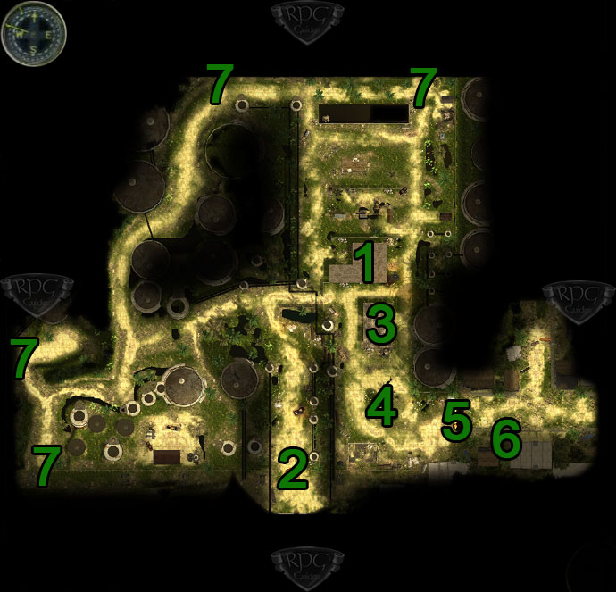1) Nová základna, WADE WOODSON, hromada planěk, vaše bedna
2) Hlavní brána k mapě světa, díry ve zdi
3) Skladiště
4) DAVE a zmutovaní psi
5) Místo ztroskotání
6) ADRIAN GORDON
7) Díra ve zdi

Vedle hlavní budovy s poručíkem WOODSENEM stojí jeřáb, na kterém visí pytel. Ten můžete sestřelit mířenou střelou a následně jej vyrabovat. Mimo lékárničky a další drobnosti najdete uvnitř ostřelovačskou pušku SABRA MARIE. S ní budete nejspíš způsobovat větší poškození než s vaší dosavadní.

Čistírna odpadních vod je chráněna po obvodu betonovou zdí (betonovým plotem). Během let se v něm udělalo pět velkých děr (2 a 7), přes které sem pronikli mutantní psi. Vezměte plaňky dřeva vedle domu, kde je poručík WOODSON, uzavřete jimi všech pět děr a při tom zlikvidujte skupinky zmutovaných psů. S každou uzavřenou dírou vám poručík WOODSON přesměruje jeden hovor na vysílačku z venku. To začíná novou propagandistickou řečí od MATTHIASE, který vypráví, že už je přes 200 let starý a vy toho můžete dosáhnout taky. Jako druhé přijde hlášení vysílačkou od Bojovníků Božích, to vám označí polohu HOLLYWOODU do vaší mapy světa. Budou následovat další slogany od ostatních skupin v LA, dokud nezabedníte poslední díru. Pak se opět ozve poručík WOODSON a povolá vás zpět k umírajícímu kapitánu CARLSONU. Kapitán CARLSON má pro vás celkem pět úkolů, které probíhají druhou polovinou hry.
- Vylepšit vaše protiradiační obleky, aby vás chránily před silně ozářenými oblastmi LA. Jak vám dál vysvětlí poručík WOODSON, potřebujete k tomu sedm pytlů kočkolitu.
- Namontovat zesilovač na anténu v GRIFFITHU a na další dvě v jiných částech LA.
- Zjistit něco víc o starých vysílacích signálech, které jste předtím zachytily v Arizoně.
- Najít nějakou cestu do SEAL BEACH, kde byl naposledy tým foxtrot.
- Proslavit jméno Pouštních šerifů.

Jakmile opustí poslední DAVÚV výdech jeho tělo, předá vám WOODSON SFS klíč k bráně, díky kterému budete moci opustiti SANTA FE přes mapu světa na jihu. Od teď můžete vyhledávat volání o pomoc, která vám poručík WADE přepojí a/nebo vyhledat dvě hlavní oblasti v LA RODII a Andělskou Věštírnu. V každé oblasti nouzového volání získáte pytel kočkolitu, v hlavních oblastech bývá pytlů víc a navíc jeden vysílač. Jakmile aktivujete každý nový vysílač, měly byste se vrátit do SANTA FE, protože s větším dosahem zachytí váš signál i někdo jiný a už stojí před branou nový člen týmu.

LOS ALAMITOS
LOS ALAMITOS je malý tovární areál jižně od vaší základny v SANTA FE SPRINGS v LA. Potulují se tu DUGANSOVY pracovní roboti. Oblast můžete nalézt sami, pokud se dostane do dosahu vaší vnímavosti. Stejně jako v ostatních oblastech s nouzovým voláním je i tady skupinka nepřátel a pytel Kočkolitu.

Saniťák!
LOS ALAMITOS zřejmě není vaše nejlepší první cílové místo po vašem příchodu do LA, protože pracovní roboti na východě (3) jsou ve srovnání s ostatními nepřáteli v ARIZONĚ, RODII nebo Andělské Věštírně (ENGEL ORAKEL) poměrně silní. Pokud skupinku přesto porazíte, naleznete na severu pytel kočkolitu a v toustovači (4) videokazetu SANFORD a SONS, kterou můžete vyměnit v LONG BEACH u starého muže za Zbrojní dovednostní knihu. Zároveň tu pobíhá předák (5) z Tábora kočovníků a bude bojovat na vaší straně proti nepřátelům. V jihozápadním rohu, hned vedle vchodu, pomalu umírá na vykrvácení DEKKAR FIREHAWK. Pomocí dovednosti chirurg jej můžete vyléčit. Mimo to vás požádá přivést jeho dva psi COOL LUKE a MANIC JAKE (4). Na tento úkol potřebujete pouze dovednost Ovládání zvířat. Jako odměnu za odchyt psů získáte 100 zátek.

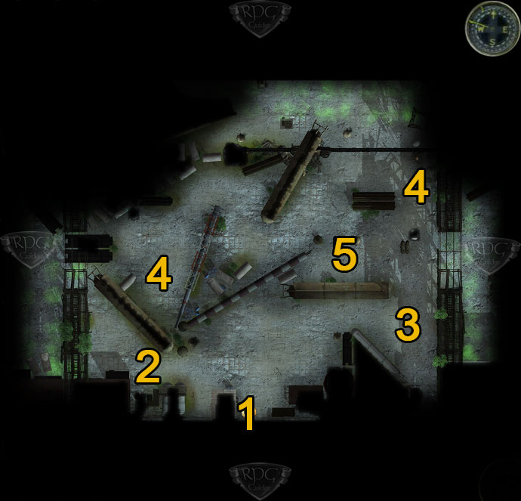
1) Mapa světa
2) DEKKAR FIREHAWK
3) Pracovní roboti
4) Psi
5) Předák

CERRITOS
O CERRITOSU se dozvíte z nouzového volání v LA. Je to malý zemědělský statek, který je chráněn Dětmi citadely. Není zde sice žádné kočičí stelivo, ale je zde TOM, jeden z prvních obchodníků v LA a dovednostní kniha.
Děti citadely vás ochraňují
Přes vysílačku vám poručík WOODSON hlásí o staré paní, jejíž statek je přepaden divnými muži. Na místě vám stará selka (1) poví o svém robotím problému. Ty ocelový sráči jí řekly, že je pod MATTHIASOVOU ochranou a musí proto platit desátky. Hned na to jí zabavily její stádo krav (4) a v tomto místě je můžete ještě dostihnout. Bratr MARK-12 chce akorát stádo krav odehnat pryč. Můžete se s ním pokusit promluvit, ale zná pouštní šerify dost dobře. Pokud se tak představíte, okamžitě na vás zaútočí. V bedně mezi starou selkou a krávami naleznete útočnou pušku „Miláček“. Pokud jí vrátíte po souboji zpět staré selce, poděkuje vám za záchranu jejích krav a vaší upřímnost a podaruje vás dovednostní knihou Krátký příběh času. Hned na sever můžete u obchodníka TOMA nakoupit léčiva a jiné vybavení.

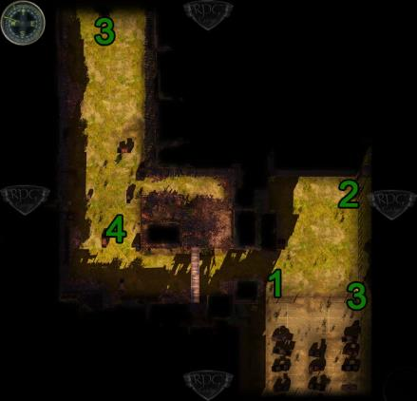

1) Stará selka
2) Tom (Obchodník)
3) Mapa světa
4) Bratr Mark-12 a stádo krav

LONG BEACH (Dlouhá pláž)
LONG BEACH je malé vrakoviště na jihozápadě LA, které můžete najít, když se k němu jednoduše přiblížíte. Tady můžete výjimečně zažít, jak Děti citadely (CHILDREN OF THE CITADEL) bojují proti DUGANSOVÝM pracovním robotům. Mimo to můžete v LONG BEACH získat zbrojní dovednostní knihu.

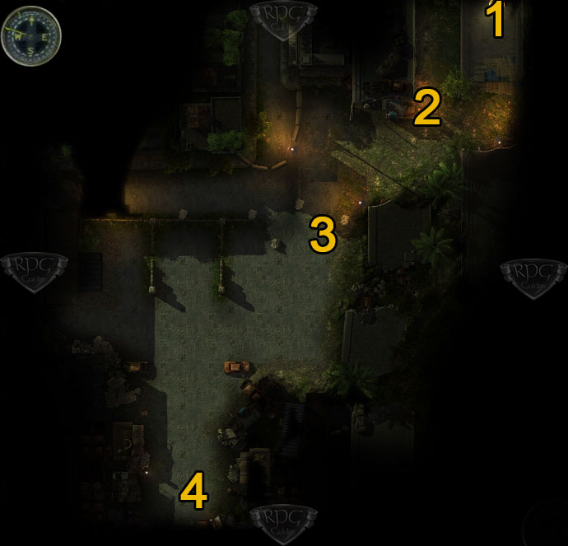

1) Mapa světa
2) Starý muž
3) Děti citadely
4) Laserový kanón a pracovní roboti
Lov na vrakovišti
Starý muž (2) u vstupu do LONG BEACH se vás už od začátku rozhovoru chce zbavit. On si myslí, že byste pro začátek měly jít jinam. Za informaci kam, chce tři zátky. Za to vám zakreslí do vaší mapy umístění MATTHIASOVY pevnosti v SEAL BEACH. Pomocí dovednosti Hrubián na 8 úrovni mu můžete pohrozit, že do něj místo toho napumpujete olovo. To povede ke stejnému výsledku a vy dostanete zkušenosti bez ztráty zátek. Pokud se jako další optáte starého muže na docela nudné okolí, poví vám o svém televizoru včetně generátoru. Na to můžete věnovat starému muži VHS kazetu SANFORD a SONS z LOS ALAMITOS a za odměnu obdržíte Zbrojní dovednostní knihu.

Několik metrů za starým mužem vám vběhne do náruče skupinka Dětí citadely (3). Utíkají před DUGANOVÝMI roboty a požádají o pomoc zrovna vás. Evidentně nevědí, kdo jste. Pokud se představíte jako Pouštní šerifové, okamžitě zaútočí. Pokud jim naopak povíte, že jste žoldáci, bude jejich vůdce žvanit všechno možné a také vám zanese do mapy polohu SEAL BEACH. Pronásledovatelé se skládají z jednoho laserového kanónu a čtyř Pracovních Robotů. Za nimi leží pytel kočičího steliva. Takže vás souboj přivede minimálně jeden krok blíž k protiradiačním oblekům a HOLLYWOODU.

Když teď píšu návod, nejsem si jist, ale vedle pracovních robotů (podle orientace mapy vpravo) by měly být dveře, přes které se nelze normální cestou dostat. Až se laserový kanón zaměří na jednu z vašich postav, přesuňte jí před tyto dveře. Laserový kanón nabíjí čtyři kola. Jakmile kanón vystřelí, zasáhne sice vaši postavu, ale rozbije dveře. Uvnitř je zbrojnice! Doporučuji před otvíráním truhel a beden uložit hru a truhly otvírat tak dlouho, dokud nepadnou věci, dle vaší představy.

PLAYA DEL REY
PLAYA DEL REY je přístavní oblast na západě LOS ANGELES. Tohle je jedno z nejzvláštnějších volání o pomoc, v němž se lidé domnívají, že na ně útočí Pouštní šerifové. V porovnání k ostatním voláním o pomoc, můžete tady ztratit jednu malou příběhovou část. Na volání o pomoc následuje víc než minutová řeč Proklatce MAYWEATHERA z Božích Bojovníků, která začíná zpěvem jeptišek („This great world of sin he shook, with hammer and the book..“). Pokud tuto řeč na mapě přerušíte na mapě světa, nebo stisknete spojovací tlačítko na vaší vysílačce, nikdy nezískáte přístup do PLAYA DEL REY nebo BALDWIN HILLS.

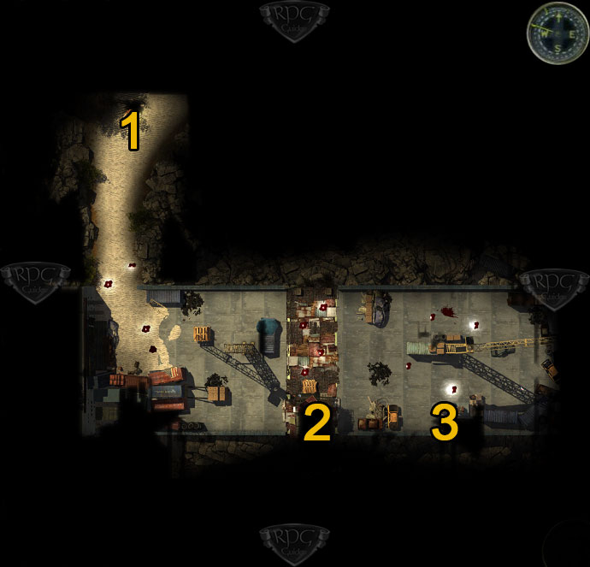
1) Mapa světa
2) Toustovač, uvnitř rukavice
3) GPS terminál bez monitoru

Vraždící pouštní šerifové
První, co v PLAYA DEL REY objevíte, jsou nastříkané symboly Pouštních šerifů na stěnách a cesta je lemována mrtvolami. Několik metrů dál směrem k dokům, narazíte na MANNERITSKÉ vykonavatele. Poté, co je zneškodníte, si můžete sebrat pytel s Kočkolitem a prohledat vrak auta s rukou uměláka uvnitř. Následně můžete vyšplhat na budovu na jihu (2) a zde opravit toustovač. Uvnitř jsou rukavice, které můžete věnovat ETHANU WHITEMU a Andělské Věštírně (ENGEL-ORACLE), aby neměl při dojení koz studené ruce. To je samozřejmě možné pouze pokud jsou u moci MANNERITÉ. O několik kroků dál stojí GPS terminál (3) bez monitoru. Pokud na něj namontujete počítačový monitor z DARWINSKÉ laboratoře, vydá vám souřadnice k magické fontáně.

Jakmile opustíte oblast PLAYA DEL REY, zavolá vám opět poručík WOODSON vysílačkou. On odposlouchával soukromou linku MANNERITÚ. Tady si vyslechl, že pouštní šerifové zastřelili spoustu civilistů bez toho, aby něco provedly. On se vás také ptá, zda nemáte tušení, kdo by mohl být za útokem. Můžete mu povědět o umělákově ruce v autě. Na to vás WOODSON pověří pátráním a získáním důkazů ohledně útoků uměláků.

RODIA
RODIA je město jihozápadně od vaší základny v SANTA FE SPRINGS, které je obsazeno kožeňáky. Jeho umístění vám prozradí PISTOLE PETE na základně v SANTA FE SPRINGS, po té co jste reagovaly na několik volání o pomoc. RODIA má vysílač a je proto jedním z vašich hlavních cílů v oblasti LOS ANGELES. Všeobecné platidlo v RODII nejsou zátky, ale náboje. Neprodávejte proto munici jiného kalibru, ale doneste jí do RODIE. RODIA má dva velké problémy. Za prvé je město obsazeno Kožeňáky, které vede STEVEN DENGLER a jeho komplicovi O´BIGGUN, PAT THE AXT a PETER TZANETOS (Vlasatý Řek). Za druhé se městem šíří nákaza, která pomalu zabíjí všechny poctivé obyvatele města. Můžete RODII dobýt zpět a dosadit původního starostu VAN GRAASE, nebo jej ve jménu jeho syna zabít a dosadit k moci toho budižkničemu CHRISE.

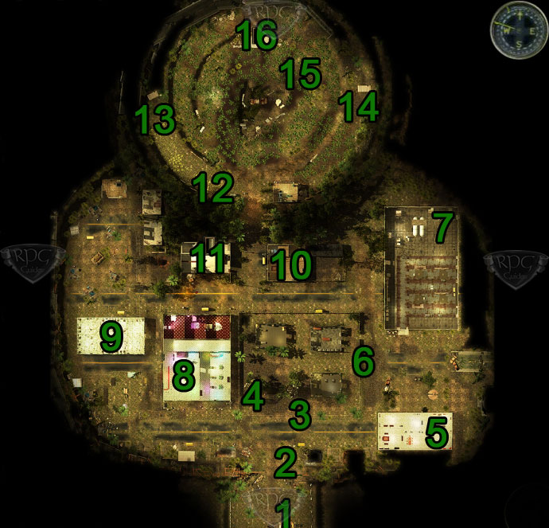

1Mapa světa / Obchodník
2) Lapač kulí / POKEY
3) Vchod k vysílači
4) Starosta VAN GRAAS
5) O'BIGGUN a DENGLER
6) Zbořitelná zeď
7) Palírna alkoholu / PETER "Vlasatý Řek" TZANETOS / CHRIS VAN GRAAS
8) Bar / ULRIC KELL / PAT THE AXE
9) Nemocnice / Dr. ROBERT HORCHATA
10) DANTEHO dům
11) Banka / GEKKO
12) JESS
13) VIRGIL
14) WILLA a POGO
15) SATAN
16) Výtoková roura z kanalizace

Lapač kulí (BULLET GRABBER)
U vchodu do RODIE budete svědky jak Kožeňáci zacházejí s návštěvníky, kteří nezaplatí. Lapačka kulí (2), která je oděná v růžovém brnění je jednoduše postřílí na hromadu. A ani vy nebudete výjimka. Odpoví vám na dvě otázky a pak bude chtít 6 kulí za hlavu. Když jí tyto předáte, můžete vstoupit do RODIE a optat se jí na další otázky, například na co jsou ty kule dobré. Pokud už jste z jakéhokoliv důvodu byly v Andělské Věštírně (ENGEL-ORACLE) a zde získaly Přídělový lístek (RATION TICKET) můžete vstoupit i díky němu. Lapačka kulí vám mimo jiné poví, že je zde fungující vysílač (4) a že STEVEN DENGLER (5) a O´BIGGUN pořád pátrají po nových pistolnících. Můžete se tedy ve městě vydávat za nezaměstnané, kteří hledají práci a jako takový se nechat najmout DENGLEREM a terorizovat občany. DENGLEROVY úkoly ale neodvratně vedou k tomu, že vás bude chtít po třetím úkolu zabít. Teoreticky se můžete na začátku platbě nábojů vyhnout a celým městem se poté probojovat. V posledních dvou případech vám ale utečou všechny dále popsané úkoly a musíte proti hlavním protivníkům bojovat v jejich plné síle. Útoky se točí jako další okolo DANGLEROVÝCH pobočníků (O´BIGGUN, PAT THE AXE, PETER „Vlasatý Řek“ TZANETOS) a jejich otrávení a tím oslabení pro závěrečný souboj.

Hned za vstupní bránou vás krátce zastaví POCKEY. Hlavně mu neříkejte, aby vám udělal striptýz. Pak totiž začne souboj se všema Kožeňákama. Při všech ostatních odpovědích odtáhne pokojně pryč. Více informací o městu a důležitých osobách dostanete od starosty VAN GRAASE, který visí v kleci u vysílače (4) Původně najmul Kožeňáky, aby odstranily problém s Dětma citadely (CHILDREN OF THE CITADEL) a zajistily město. Všechno zajistily a přitom si přivlastnily jeho domov za svou základnu. Na otázku ohledně kočkolitu vás odkáže na doktora HORCHATU (9). Můžete nabídnout vaši pomoc starostu VAN GRAASOVY, kterou ale odmítne. Místo toho vás požádá, abyste se postaraly o Doktora HORCHATU, ULRICA KELLA majitele baru (8), jeho syna CHRISE (7), ředitele banky MR. GEKKO (11) a zemědělce v kráteru. Jeho syn údajně vede rodinnou palírnu alkoholu. Recept je stará rodinná tradice, kterou zná pouze CHRIS a je sepsán na kousku papíru v jeho sejfu. Proto jej drží Kožeňáci naživu.

PAT THE AXE
Vlevo vedle vysílače je bar ULRICA KELLE (8). Stejně jako všechno v RODII je i bar pod kontrolou Kožeňáků. Oni předělali kůlnu na poloviční bordel. Vyhazovač vykazuje všechny normální zákazníky a pouští dovnitř pouze Kožeňáky. Současně je bar domovem věčně opilého DENGLEROVA pobočníka PAT THE AXT. To vše nesmírně vadí majiteli ULRICU KELLOVY, který stojí za barem. Zeptejte se jej, zda s tím nechce něco udělat. Na to vám odpoví, že je moc zbabělí, aby sám něco udělal. Navrhněte mu zamíchat do jeho alkoholu trochu Chlorhydrátu (CHLORAL HYDRATE), aby v případě potíží tvrdě a pevně spal. Předtím než opustíte bar, můžete sebrat z dobře ukrytého toustovače za barem velké černé šidítko. Ten můžete dát později Mistru SERGENTOVY v HOLLYWOODU v HEIDIINĚ bordelu. Za to dostanete ozubený boxer ostudy. Mimo to si můžete zahrát kolo na výherních automatech vedle v místnosti. Pomocí Mechanických oprav, nebo Počítačových věd můžete ovlivnit výherní automaty a z každého získat 50 nábojů různé ráže. Tím byste měly mít pokryté všechny budoucí výlohy v RODII.

Jděte vedle do nemocnice (9) a tady vyzvedněte Chlorhydrát. Buď jej můžete sebrat ze sejfu v druhé místnosti napravo, nebo přemluvit doktora HORCHATU pomocí vašich řečnických dovedností, aby vám ho vydal. Vydá vám jej, až mu pomůžete odstranit jeden problém. Tím myslí boj s nákazou, respektive nejprve nalézt mikroskop k analýze této nákazy. Mikroskop můžete získat v nemocnici v Andělské Věštírně, kterou vám v meziřečí označí do vaší mapy, nebo tam splnit jiný úkol. Jděte jednoduše dovnitř, držte se napravo na vnějším okruhu kolosea a vstupte dveřmi na konci do nemocnice. Tady na levé straně najdete mikroskop. Bylo by slušné, kdybyste požádaly doktora EDWINSONA o povolení (pomocí řečnických dovedností).

Vraťte se zpátky s Chlorhydrátem za ULRICEM KELLEM (8) do baru a předejte mu jej. On z něj namíchá otrávený alkohol, který můžete nechat vypít PAT THE AXE, který leží na zemi. Pokud od teď zaútočíte na DENGLERA, bude se mu ještě točit hlava a bude mít absťák, ale bude mít pouze třetinu vlastního zdraví.

PETER „Vlasatý Řek“ TZANETOS, Pan GEKKO a palírna alkoholu
Podle starosty VAN GRAASE (4) je jeho syn CHRIS držen v palírně alkoholu (7). Můžete se tam dostat buď přes těžko překonatelnou rolovací bránu naproti DENGLEROVĚ základně (5), nebo přes nezabezpečený boční vchod na západě. Venku stojící stráži můžete říct, že chcete pracovat pro DENGLERA a stráž vás vpustí dovnitř (nejspíš bude nejprve potřeba rozhovor o úkolu s DENGLEREM). Uvnitř vběhnete do náruče druhému pobočníkovi PETERU „Vlasatému Řekovy“ TZANETOVY. Bude vás mít za nezvanou návštěvu, ale nezaútočí hned. Můžete buď tvrdit, že pracujete pro DENGLERA, nebo se pomocí Podlézavce na 6 úrovni, vydávat za obchodníka. V obou případech vás nechá závod prozkoumat. Jako obchodníka vás odkáže na ochutnávku a možnost vypít čistou vodu, což dělá vždycky. K tomu použijte prázdnou lahev (EMPTY WATER BOTTLE) ze stolku a tuto naplnit čistou vodou vedle pumpy. To ale nevyvede Vlasatého Řeka z rovnováhy. Místo toho vezměte prázdnou lahev a naplňte jí vodou ze studny v kráteru. Následně dejte lahev PETERU Vlasatému Řeku a on jí jako obvykle vypije. Voda jej otráví, bude mít postih a do závěrečného souboje nastoupí pouze s třetinovým zdravím. Tento plán samozřejmě funguje, pouze pokud jste ještě nevyčistily studnu pro doktora HORCHATU.
V zadní části palírny alkoholu leží CHRIS VAN GRAAS (7) s nějakou ženou v posteli. Pokud na něj promluvíte, bude se chovat jako král, protože je jediný kdo zná recept na alkohol. Údajně je degustátor. Nechce být tak úplně zachráněn a myslí si, že město vede. Můžete mu odvětit, že vůdcem je DENGLER. Na to vám poví, že teď je na tahu on. Pokud chcete u moci vidět tohoto podvodníka, stačí pouze přijmout jeho úkol a později vedle DENGLERA zabít také CHRISOVA otce.

Spravedlivé řešení by spíš bylo obstarat jeho otci recept na alkohol a CHRISE tím pádem shodit z jeho nebeských výšin. Mimo to byste měly vyloupit trezor vedle CHRISOVY malé ložnice. Uvnitř naleznete klíč od stok a CHRISÚV poznámkový blok. Uvnitř bloku není sice nic zajímavého, ale čísla označených stran dají číselný kód k CHROSOVĚ bankovní schránce: 2369. Teď už musíte pouze do bankovního trezoru (11). Můžete tam jít a u LIZZIE předstírat, že si chcete otevřít bankovní účet. Pošle vás do kanceláře pana GEKKOSE. Bohužel je u nových bankovních kont třídenní čekací lhůta. Proto nemůžete hned do trezoru. Musíte nějak přesvědčit pana GEKKOSE, aby jí nějak zkrátil. Pokud si blíže prohlédnete banku, všimnete si, že kousek před trezorem je vchod do stok a vy od ní máte z CHRISOVA trezoru klíč! Běžte do kráteru k odtokové rouře na severu (16) a otevřete jí klíčem. Druhou možností je mříž odemknout pomocí páčení zámků. Stoka je sama o sobě tvořena jedním tunelem, ve kterém je ještěr jménem CLOBBZILLA a jeden pytel kočkolitu. Na konci je výbušnina, která se spustí přerušením laserového paprsku. Vylezte po žebříku a ocitnete se v bance. Místnost s trezorem je logicky zamčena a chráněna alarmem. Druhou možností jak trezor otevřít je HEYMANÚV granát od DANTEHO. Protože je tento naopak spojen s BEATRICE? VERGILEM a DANGLEREM, bude vám k dispozici, pouze při určitém postupu. Normální bedny lze vypáčit klasicky pomocí páčení zámků. Na pravé straně patří prostřední schránka CHRISOVY. Zadejte číselný kód 2369 a recept na alkohol je váš.

BEATRICE, DANTE a VIRGIL
Na severozápadě RODIE bydlí VIRGIL (13), který je jediný (mimo vás), kdo umí opravit vysílač (4). Vysílač je obtížnost 9, proto potřebujete dovednost Mechanické opravy minimálně na 7 úrovni, abyste měli alespoň 10% jej sami opravit. Pokud jí nemáte, musíte nějak přesvědčit VIRGILA, aby vysílač opravil. Jeho ochota je naopak závislá od jeho nejlepšího přítele DANTEHO. Aby se opět stali DANTE a VIRGIL nejlepšími přáteli, musíte DANTEMU dokázat, že BEATRICE je jenom zlatokopka, která pracuje pro DENGLERA. Pokud jste sami schopni opravit vysílač, můžete BEATRICE pro DANTEHO ochraňovat. Níže budou popsána obě řešení. Logicky se vzájemně vylučují. V obou případech obdržíte od DANTEHO jako poděkování HEYMANÚV granát.

Řešení č.1 - DANTE a VIRGIL, nejlepší přátelé navždy
VIRGIL hledá Satana. Jeho chovná vačice mu utekla a on jí chce zpět. Satan sedí nedaleko VIRGILOVY zahrady v kráteru (15). Černočervenou bestii stačí nalákat cukrovinou (POSSUMS SNACKS), kterou vám dal VIRGIL a bude vás následovat zpět až k němu. Následně můžete oslovit VIRGILA ohledně vysílače. Na to vám potvrdí, že jej záměrně rozbil. Opraví jej, až pro něj vykonáte službu. Máte zachránit jeho dřívějšího nejlepšího kamaráda DANTEHO GOODWINA ze spárů zlatokopky BEATRICE.

Jako další se vydejte k DENGLEROVU domu (5) a strážím u vchodu řekněte, že hledáte práci. Jděte dál do DENGLEROVY kanceláře a tady si s ním promluvte. Na otázku, zda jeho jednání považujete za dobré, nebo špatné, musíte v tuto chvíli odpovědět, že nikoliv špatně. Pak vás bude považovat za pragmatického a nabídne vám práci za peníze, nebo moc. Tento krok nesmíte udělat, pokud máte ve vaší skupině PISTOLE PETE. Protože on by teď odešel a už se nevrátí.

První úkol spočívá v setbě agáve. Kožeňáci přesvědčily skoro všechny rolníky začít pěstovat agáve, ale několik se jich zdráhá. JESS (12) sází všude brokolici. DANGLER vám dá řízky agáve a chce, abyste je za 40 nábojů prodaly JESS a ta je zasela. Při opouštění budovy bude volat Lapač kulek (2) o pomoc, protože šest úměláků útočí na hlavní bránu. Můžete tam spěchat na pomoc, což vám přinese pochvalu od DENGLERA. Spolu s kožeňáky by měl být souboj lehký.
JESS (12) můžete vyhrožovat „Jestli chceš svůj život, začneš pěstovat agáve!“, nebo zkusit Podlézavce (6 úroveň) „My bychom ocenily, kdyby si začala pěstovat agáve“. Rozhovor vás ale nedostane dál. Raději by zemřela, protože je jediný rolník, který pěstuje potravu a tou zásobuje obyvatele. Můžete navrhnout, že těch 40 nábojnic zaplatíte sami. Za to je JESS nesmírně vděčná a vy jste našly spravedlivé řešení. Pokud naopak přitlačíte a pohrozíte JESS, aby těch 40 nábojnic zaplatila, jinak jí zabijete, udělá to, ale při nejbližší příležitosti opustí město.

Jako druhý úkol vám DENGLER nabídne obstarat recept na alkohol, protože už má chování CHRISE VAN GRAASE dost (viz víše řešení „Palírna alkoholu“). Předejte DENGLEROVY recept a on vám dá poslední a rozhodující úkol. DENGLER vám poví, že už delší dobu se snaží pomocí BEATRICE získat DANTEHO jmění. DANTE to v žádném případě nechce BEATRICE prozradit. Místo toho máte DANTEHO všemožnými prostředky přesvědčit. Pokud podniknete tento krok, zavede vás to neodvratně ke konci hry s DENGLEREM v DANTEHO domě. Jestli chcete otrávit O´BIGGUNA, musíte to udělat teď (viz níže řešení „BIGGUN má rád maso vačice“). Když dorazíte k DANTEMU (10), máte možnost mu říct, že DENGLER drží BEATRICE jako rukojmí a vyhrožuje, že jí zabije, pokud vám neprozradí, kde ukryl své jmění. DANTE by vám ve skutečnosti řekl, že je na vrcholku vysílače. DANGLER by pak vešel dovnitř a DENTEHO by zastřelil. Kvůli VIRGILOVI byste měly DANTEMU říct, že BEATRICE a DENGLER spolu kují pikle a že má DANTE šmírovat další rozhovor u okna. To sice také povede k tomu, že dovnitř vtrhne DENGLER se svou bandou a vy s nimi budete bojovat, ale DENGLER zastřelí BEATRICE místo DANTEHO. Teď zná DANTE pravdu a vrátí se zpět k VIRGILOVI. Samozřejmě pouze pokud přežil souboj. VIRGIL je spokojen a souhlasí, že pro vás okamžitě opraví vysílač.

Řešení č.2 – BEATRICE, DANTEHO velká láska
Pokud jako první vstoupíte do DANTEHO DOMU (10) a ne do DENGLEROVA, budete akorát svědky, jak se on a BEATRICE hádají. Jedna z jeho vačic porodila mladé na koberec v obýváku. BEATRICE na konci hádky uteče a bude k nalezení u DENGLERA (5). DANTE vás poprosí získat pro něj BEATRICE zpět a jako odměnu vám nabízí HEYMANÚV granát. Jestli jste před tím mluvily s VIRGILEM (13), můžete mu nadhodit, že BEATRICE pracuje pro DENGLERA. DANTE to považuje pouze za pomluvu. Jděte na jihozápad do DANGLEROVA domu (5) a promluvte si v předsíni s BEATRICE. Pokud tady nebude, promluvte si nejprve s DENGLEREM. BEATRICE by měly během rozhovoru přijít a pak se bude obdivovat v zrcadle. DENGLEROVY můžete mimo to říct, že DANTE chce BEATRICE zpátky. On odvětí, že to je rozhodnutí BEATRICE. Ve skutečnosti chce BEATRICE k DANTEMU zpátky pouze v případě, že už jí konečně ukáže skrýš jeho majetku. S tímto ultimátem můžete konfrontovat DANTEHO. On souhlasí a prosí vás, abyste BEATRICE řekly, že jí ukáže svůj majetek ve stodole. Řekněte to BEATRICE a vydejte se pak sami ke stodole, která je severně od obydlí na jižní hraně kráteru (budova s tiskárnou uvnitř). Jak se ukáže v mezi scéně, považuje DANTE za svůj největší poklad BEATRICE a chtěl jí pouze nalákat do stáje, aby byla v bezpečí, během vašeho souboje s DENGLEREM. Zamkne jí tedy ve stáji a předá vám HEYMANÚV granát a dá vám svolení zaútočit na DANGLERA.
Osvobodit BEATRICE po souboji a nějak jí dostat k VIRGILOVI je nesmysl. Ona by vás pouze napadla a vy byste byly nucení, jí zabít. Díky tomu by s vámi sice VIRGIL mluvil, ale nebude naplno spokojen, protože jí DANTE stále miluje.

Dej to BIGGUNOVI! Mmm… BIGGUN má rád maso vačice!
O´BIGGUN není určitě nejchytřejší v DENGLEROVĚ skupině, ale je dobrým osobním strážcem a nehne se od něj na krok. Protože už jste otrávily PAT THE AXE a Vlasatého Řeka jejich oblíbeným pitím a O´BIGGUN neustále jí maso vačice, bylo by rozumné tímto otrávit jeho. Ale pozor, pokud otrávíte O´BIGGUNA a vy jste v místnosti, upadne po chvíli na zem, bude DANGLER zaražený a pak na vás zaútočí. To znamená, že byste měly před tím udělat všechny opatření. Mimo PATA a PETERA to například znamená dovést BEATRICE do bezpečí. Pokud chcete dovednostní knihu na hrubou sílu, tak byste to měly také udělat před otravou. Stejně jako čokoládovou tyčinku, kterou dostanete za mikroskop z Andělské Věštírny (ENGEL ORACLE).

Na východním kraji kráteru v RODII leží VILLAININA farma na vačice. WILLA je manželka Pistolníka PETERA, který vás sem původně poslal. Na WILLAININĚ farmě najdete další pytel kočkolitu a mimo jiné zvláštně zbarvenou vačici jménem POGO. Prohlédněte si jí a pak si o bílé vačici promluvte s WILLOU. Poví vám, že vačice má rakovinu, proto jí nemůže prodat. Přesto můžete WILLU poprosit, aby jí porazila a vám prodala steaky. Bude za to chtít 5 nábojů. Tak se dostanete do vlastnictví zkaženého masa vačice. Pokud jej naservírujete O´BIGGUNOVI, spadne o chvilku později ze židle.

Pokud chcete souboj v DENGLEROVĚ kanceláři a ne u DANTEHO, jak je psáno víše, měly byste před tím dát signál MAY. Při vašem prvním vstupu do DANGLEROVA domu (5) vás uvítala MAY. V rozhovoru jí můžete přemluvit, aby vám vydala něco milého. Na to vám poví o jedné křižovatce, kde kožeňáci něco zakopaly. Přesnou polohu vám prozradí teprve, až zachráníte starostu. Pro stejný puč vám nabídne, že může na krátkou chvíli zamknout kožeňáky ve vedlejší místnosti. Na to teď nadešel čas. Dejte povel MAY, O´BIGGUNOVI steak a pak si naposled promluvte se STEVENEM DENGLEREM, abyste spustily závěrečný souboj. Mimo DENGLERA a dvou kožeňáků, musíte stále ještě bojovat s O´BIGGUNEM, PAT THE AXE a PETEREM Vlasatým Řekem TZANETOSEM. Ale poslední tři jsou vaší otravou velmi oslabeni a měly byste je během prvních dvou kol vyřídit. Jakmile budou všichni kožeňáci v kanceláři mrtví, je RODIA od kožeňáků osvobozena. Ostatní kožeňáci utečou ihned poté z města.

Teď už konečně můžete navštívit oblast vysílače, kde byly předtím všichni nepřátelští kožeňáci. Brána (3) by měla být odemčená a vy můžete z klece (4) osvobodit starostu VAN GRAASE. Páka je vpravo vedle klece. Pak jej můžete najít v jeho kanceláři (5), kde jste před chvilkou zabily DENGLERA. Vysílač můžete opravit pomocí mechanických oprav sami pomocí mechanických oprav, nebo to nechat udělat VIRGILA (15) a následně připevnit zesilovač. Na pozemku jsou tři alarmem chráněná skladiště, která můžete vyrabovat. Na severovýchodě od těchto skladišť je mimo jiné toustovač, uvnitř kterého je lahev šampónu, který můžete dát v Andělské Věštírně (ENGEL ORACLE) ARJUNA ROBINDRANATH. MAY vám navíc vyznačí do vaší mapy SANTA FE SPRINGS, pokud jste jí už nenavštívily přes volání o pomoc. Zde je víše zmiňovaný poklad kožeňáků.

Starosta VAN GRAAS
Po osvobození starosty VAN GRAASE z jeho klece se hned vrátí do své kanceláře. Od teď máte možnost s ním spolupracovat, nebo jej usmrtit.

Pokud jej necháte naživu, poděkuje vám starosta VAN GRAAS ještě jednou a hned vám řekne o dalším novém problému. Chce po vás, abyste vůdci Andělské věštírny pověděly o vysvobození RODIE, aby sem opět cestovali lidé, proto vám město vyznačí do vaší mapy. Pokud bude na konci jednoho úkolu v Andělské Věštírně pan MANNERS ještě naživu, můžete mu předat zprávu a vrátit se zpět ke starostovi VAN GRAASOVI, abyste si vyzvedly odměnu 200 zátek. Pokud máte recept na alkohol a nedaly jste jej DENGLEROVY, můžete jej nyní předat starostovi VAN GRASOVI a dostanete dalších 100 zátek. Teď už musíte pouze porazit nákazu v RODII.

Pokud místo toho zastřelíte starostu VAN GRAASE v jeho kanceláři (viz víše) a tuto zprávu předáte jeho synovy CHRISOVY, nastěhuje se do kanceláře starosty a dá vám mizerných 100 zátek. Díky tomu se vrátí zpět do města kožeňáci a banku povede zpátky pan GEKKO. Díky tomu si můžete po vaší návštěvě HOLLYWOODU vyzvednout u pana GEKKA dovednostní knihu Obchodování. To je možné pouze v dobré verzi. Nezávisle na výsledku se dá najít v HOLLYWOODU otisk hvězdy, kterou můžete zacpat díru v plotě u vchodu do RODIE. Za to vás jeden ze strážných u vchodu odmění brokovnicí.

Když se po zapnutí vysílače vrátíte do vaší základny v SANTA FE, bude před branou postávat bratr THOMAS. On je bývalým členem Božích Bojovníků a chtěl by se přidat k Pouštním šerifům.

Nákaza červy
V tažení proti kožeňákům jste už otrávily PETERA Vlasatého Řeka TZANETOSE vodou ze studny v kráteru. Pokud sami kliknete na studnu, dostanete otravu červy. S vodou tady není něco v pořádku a ví to i doktor HORCHATA v nemocnici (9). Chce nákaze přijít na kloub, k tomu ale potřebuje mikroskop. Ten teď můžete vyzvednout v Andělské Věštírně (ENGLE ORACLE), po té co vám jí starosta VAN GRAAS označil do vaší mapy, aniž byste tam musely plnit nějaký úkol. Vstupte jednoduše do města, držte se vpravo na vnějším kruhu kolosea a dveřmi na konci vstupte do nemocnice. Tady na levé straně najdete mikroskop.

Když se vrátíte zpátky s mikroskopem, najde doktor HORCHATA ve vodě parazity. Nechápe proč je to teď takový problém, když obyvatelé vodu ze studny pijí už celé generace. Během dalšího zkoumání vody se máte lépe porozhlédnout okolo studny, co mohlo vodu otrávit. Dá vám sebou hák, abyste s ním mohly zalovit ve studni. Když použijete hák na studnu, vytáhnete z ní mrtvolu úměláka. S touto informací se vraťte za doktorem HORCHATOU a obdržíte od něj dezinfekci, díky které jednou pro vždy vyčistíte studnu. Jestli toto řešení děláte až nakonec a PETER Vlasatý Řek TZANETOS ještě žije, máte nyní poslední příležitost jej otrávit vodou ze studny! Jakmile bude dezinfekce ve studni, už to nebude možné! Tím je úkol Otravy v RODII splněn a vy dostanete od doktora HORCHATY pytel kočkolitu. Pokud jste se před tím na to samé (pytel kočkolitu) ptaly DANTEHO, můžete si u něj vyzvednout další pytel.

ENGEL-ORAKEL / Andělská věštírna
Andělská věštírna je město západně od vaší základny v SANTAFE, které bylo vystavěno na zdech památníku LOS ANGELES. Krátce po atomové válce našli dva bratři v knihkupectví v LOS FELIZ dvě knihy, na jejímž základu vybudovaly skupinky svých příznivců. Tyto dvě skupinky dnes spolu žijí v Andělské věštírně jako dvoutřídní společnost. MANERITE, které vede pan MANERS, ovládají město a TORI vůdkyně ROBINSONÚ by je ráda svrhla. Společnost navíc jednou měsíčně slaví oslavu – Svátek masa. Pro tento kabalistický rituál je vždy vybrán obyvatel, který způsobil nejvíce zločinů a je popraven a sněden. Protože tímto způsobem časem všichni opravdoví zločinci zmizeli, strachují se teď obyvatelé o svůj život. Kanibalské chování v Andělské věštírně můžete ukončit několika způsoby, stejně tak můžete určit, které mocichtivé skupince připadne vláda.

Mrtvoly dláždí cestu
Vstupní oblast „Andělské věštírny“ (1) lemují šibenice. Nespočet lidí, zde evidentně položilo život. Připomínka pro cizince i obyvatele, protože v Andělské věštírně se každý měsíc popravuje. Přesto, že to vypadá poněkud barbarsky, musíte jako další u vstupu do města (2) zodpovědět STEPHENU DUBICHU celou řadu bezpečnostních otázek, jako například: Myjí se ruce před nebo po jídle?. Před vstupem do samotného města byste si měly řádně prohlédnout okolí. Na západě stojí zbytek sochy (5), pokud se jí dotknete, získáte jeden dovednostní bod. Následně rozbijte hned vedle dřevěný plot a zlikvidujte jezevce za ním. Jejich ocasy schovejte na později pro sestru FLINKMAN. Mimo zátek, které seberete z kapes oběšenců, můžete na konci řady šibenic (2) sebrat ze země lano. Díky němu můžete zachránit dívku, která je uvězněna na vedlejším stromě (3). Pokud tuto zprávu následně oznámíte strážci LLEWELYNU (2), obdržíte od něj odměnu 50 zátek. Navíc vám později dají SANDŘINY rodiče „přídělový lístek“, pokud se za nimi zastavíte v kafeterii. O něco dál východně na věži má hlídku DARLA (4). Ona už je téměř dehydratovaná a prosí vás o vodu. Také tento úkol můžete zajistit u strážce LLEWELYNA (2) vyzvednutím polní lahve s vodou. Lahev vložte do kbelíku dole u strážní věže a DARLA si jí nahoru vytáhne. Za tuto krátkou odbočku dostanete od LLEWELYNA jako odměnu BÍLOU SMRT (šperk).

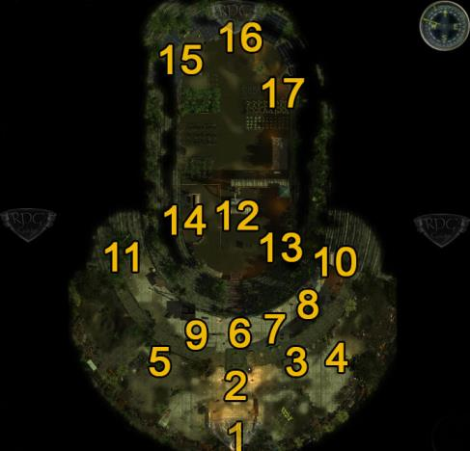

1) Mapa světa / šibenice / Provaz
2) Hlavní brána / strážce LLEWELYN / STEPHEN DUBICH
3) SARAH / Strom
4) Strážce DARLA
5) Socha (dovednostní bod)
6) Šerif MARSHALL
7) TORI ROBBINSON / NICK CHAUVIN
8) Chladírna

10) Nemocnice
11) Toalety / Toustovač s čokoládovou tyčinkou
12) Vězeňská cela / FLETCHER / STŘELEC
13) Mr. PALADINO / ARATHI a ARJUNA RABINDRANATH
14) MONA SHERA / JONATHAN GITLIN

16) LINDY LO
17) ROGER YEE

Kanalizací k vysílací věži
Uvnitř Andělské věštírny vás hned za branou přivítá šerif JOJO MARSHALL, který souběžně zastává funkci městského kata a poví vám o popravě někoho jménem FLETCHER. Přitom se jedná o hlavní příběhovou fázi Andělské věštírny (k tomu později víc). Pokud budete s FLETCHEREM mluvit, zůstanete uvězněni ve městě. Odsuňte toto prozatím na stranu a vydejte se po venkovním okruhu na západ k toaletám.
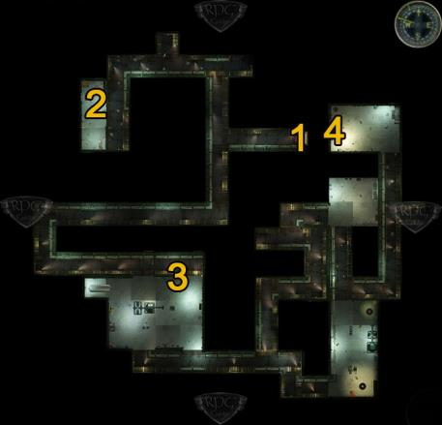

1) Toalety
2) Mrtvola ROBBINSONA a úměláka
3) Pytel s kočičím stelivem a šváby
4) Vysílač (zadní vchod do kompresorovny)

Vpravo, hned vedle dveří na toaletu je toustovač. Pomocí dovednosti Opravář toustovačů z něj můžete získat čokoládovou tyčinku BABY RUTH. Pokud jste ještě plně neosvobodily RODII a nezabily ještě všechny kožené nájezdníky, můžete jít do kanceláře poručíka DANGLERSE a jeho pohůnkovy O´BIGGUNU dát čokoládovou tyčinku. On se vám za to odvděčí dovednostní knihou Hrubá síla. Ve vlastních toaletních kabinkách je bedna a trezor, na jejichž otevření potřebujete dovednosti na vysokém stupni znalosti. Stejně jako u většiny nádob, je i zde obyčejná kořist. Můžete je tedy v klidu ignorovat, pokud ještě nemáte dostatečný dovednostní stupeň znalostí. Cílem je tady větrací šachta, která ústí do kanalizace (1). Tady musíte projít kolem spousty poškozených rour, ze kterých uniká pára a pobýt skupinky obřích švábů. Obzvlášť proudy páry mohou vaší družině hodně ublížit. Sice se dá každý proud páry zastavit pomocí ovládacího kola vedle, ale opravář musí projít přes proud páry a použít dovednost hrubá síla, nebo mechanické opravy. Pro tento výlet budete potřebovat dostatečný počet lékárniček. Jako první jděte vpravo (severně). To vás po několika metrech zavede do místnosti (2) se dvěma mrtvolami – ROBBINSON a úmělák. Z nich můžete získat celkem pět předmětů. FLINKMANINY zásoby, LYNDYSINO nářadí a PALADINOVY hodiny můžete nahoře na povrchu vrátit jejich majitelům a shrábnout za každý předmět 150 zátek. Na bedně naproti je další toustovač, ze kterého můžete získat dětské vlhčené ubrousky, které můžete později odevzdat v SEAL BEACH. Pokud nemáte dostatek obvazového materiálu, nebo jste chtěly celou oblast Andělské věštírny jen prosvištět, můžete si následující ušetřit a přejít k dalšímu úseku. Zbytek kanalizace je plný dalších tří skupinek švábů a nakonec vede stejně k vysílači Andělské věštírny. K tomu stejně získáte automaticky přístup po splnění všech úkolů. Pokud chcete v krátkosti připevnit váš zesilovač na vysílač, musíte se probýt až k dalšímu východu (4), tady tajně připevnit zesilovač signálu a pak se vrátit celou cestu zpět. Mimo to můžete v místnosti s další skupinkou švábů (3) získat pytel s kočičím stelivem.

Malí kriminálníci
Obyvatelé andělské věštírny mají problém. Jednou měsíčně je popraven obyvatel s největším počtem zločinů. Protože už nejsou žádné zločiny ve smyslu přepadení bank, nebo vražd zpřísnily MANERITÉ pokyny a přestupky a vyhlásily nové zločiny jako neupravený vzhled, nebo sporadické uklízení vlastního obydlí. Samozřejmě nechce nikdo umřít a proto se každý s drobným prohřeškem hodit něco závažného na někoho jiného. Více takových zločinů máte možnost vyřešit.

Střed andělské věštírny je vlastní vězení. Mimo hlavního darebáka-aktuálně je jím FLETCHER (12), jsou zde cely, které tvoří na zemi namalovaný čtverec, který nesmí zajatec opustit. Dozorkyni MONU SHERU můžete vyzpovídat ohledně zločinců a při tom jí dát vybledlou fotografii z toustovače u RICKOVA karavanu. Ona na ní pozná dávno emigrované příbuzné a věnuje vám za to svou neutronovou pušku. Jediný zajatec se jménem je tady JONATHAN GITLIN (14). On tvrdí, že je nevinný. Jistý SAM jej obvinil z krádeže, proto JONATHAN SAMA zmlátil a teď za to sedí. Trest vězení není hlavní problém, díky této události se nemůže stát exekutorem. Požádá vás celý případ prošetřit. Protože jste již kořist z podezřelého našly v kanalizaci, můžete to říct přímo JONATHANOVY a důkazy pak donést ukázat šerifu MARSHALLOVY (14) u hlavního vchodu. Za důkaz své neviny vám JONATHAN věnuje energetickou zbroj. Pokud vás zajímá celý příběh, můžete si jako další promluvit se SAMEM v nemocnici. Přitom vyjde najevo, že se oba ucházejí o post exekutora a proto mezi nimi vznikl spor. Mimo to se můžete zeptat okradených na důkazy. Pan PALADINO je jediný, kdo považuje JONATHANA za možného zločince, protože zloděj zanechal na místě blátivé stopy a JONATHAN občas nosí velké zablácené boty.

Hned naproti můžete vyslechnout, jak ARJUNA RABINDRANATH a jeho žena ARATHI plánují vraždu jisté EDNY. Pomocí dovednosti chytrák na 8 stupni se na to přímo můžete zeptat ARJUNY. Vše popře a přemluvit jej musíte pomocí dovednosti hrubián na 8 stupni tím, že mu budete vyhrožovat udáním. Na to odvětí, že by to nikdy nemohl provést, ale je odsouzen k zániku a potřebuje pomoc. Řečnické dovednosti vám v tuto chvíli přinesou pouze zkušenosti navíc. Jmenovaný problém vám poví i tak. Má problémy s lupenkou a proto se obává, že bude zavřen. Proto vás požádá, zda byste mu nesehnaly šampón proti lupům. Pokud jste již osvobodily RODII od nájezdníků a máte přístup k pozemku s vysílačkou, můžete zde získat z toustovače v jedné z budov šampón HEAD & SHOULDERS. Pokud nemáte dostatečně vysokou dovednost, můžete jako alternativu nahlásit ARJUNA u šerifa MARSHALLA a tím získat nějaké zkušenosti. Řešení se šampónem je výhodnější, protože po úspěšném splnění vám ARJUNA věnuje dovednostní knihu pro vnímavost – „V jako vendeta“.

Když už jste v tomto rohu, můžete začít vracet nakradené věci MANNERITŮM a ROBINSONŮM. LINDYNINO nářadí patří samozřejmě LINDY LOU, kterou najdete úplně vzadu na severu (16). Mimo odměny 150 zátek má pro vás ještě jednu žádost. Opakující se problémy se šváby a s tím spojené zabarikádování většiny větracích šachet vede k problému s cirkulací vzduchu. LINDY musí připevnit další ventilátor. Jeho součástky musíte vyzvednout u OSMONDA u paty schodiště a donést LINDĚ zpět.

Fixační krém pro pana PALADINA
Třetí a poslední kus kořisti z kanalizace jsou náramkové hodinky pana PALADINA. Pokud je předáte panu PALADINOVY, poví vám také on o dalším problému. Potřebuje fixační krém pro svou zubní protézu. Dokonce ví, kde jí sehnat a označí vám proto místo BRENTWOODSKÉHO zubaře do vaší mapy LOS ANGELES.

Nejefektivnější je návštěvu zubaře vyřešit spolu s problémem Slavnostního masa, protože se to kříží s vývojem událostí v Andělské věštírně a je to odvislé od současného vůdce města, je teď ideální čas tento úkol splnit. Jakmile dorazíte do BRENTWOODU budete napadeni pracovními roboty, takže se připravte na souboj s dobře opancéřovaným protivníkem. Cestou dál přes most potkáte spoustu BILLŮ. JUSTA BILLOVÁ prodává spousty léčiv a jeden šperk Přesýpací hodiny (+1 k vnímavosti). CURLY BILL před ordinací vám poví, že je kovbojem (vždyť má sebou krávy). Vždy se ale toužil stát nájemným vrahem. Proto chce své krávy vyměnit za zbraně a proto také hledá vhodného obchodního partnera. Pokud na to namítnete, že to zní nebezpečně a že tomu musíte zabránit, dojde automaticky k souboji. Pokud chcete vyřešit i druhý krok problému se Slavnostním masem, nesmíte nic namítat a nechat CURLYHO BILLA na živu.

Optejte se zubaře BILLA na fixační krém na zubní protézu pro pana PALADINA. Protože zubař BILL pana PALADINA nezná a není jeho stálý zákazník, chce za to BILL protislužbu. Nějaký druh anestetik pro své pacienty, proto mu dejte nějaké tablety proti bolesti a je jedno jestli extra silné, nebo obyčejné. Pokud je sebou nemáte, nebo už je zubař BILL mrtev, protože jste jej zabily spolu s CURLY BILLEM a jeho sebrankou, můžete sebrat fixační krém z jeho truhlice za ruinou budovy. Zpět v Andělské věštírně vám jako dík věnuje pan PALADINO kevlarovou vestu.

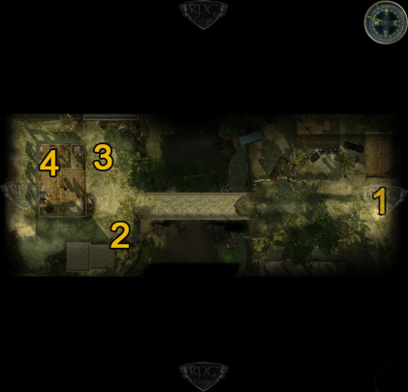

1) Mapa světa / Pracovní roboti
2) Justa Bill (Obchodník)
3) CURLY Bill (kovboj)
4) Zubař Bill

Slavnostní maso je lidské maso
Promluvte si se SAMEM Kuchařem v jeho kuchyni vpravo hned vedle vchodu do Andělské věštírny o potravinách, které jsou k dispozici. On vám poví, že vaření je téměř výhradně zelenina, kterou pěstují POBINSONI na severu města (17). Občas ale pan MANNERS rozdělí náhražkové maso, které pak SAM může upéct. Údajně nemá ponětí, ze kterého zvířete pochází, přesto jej však peče. Je poměrně podezřelé, že toto náhražkové maso je vždy ve stejné době, jako popravy. Pomocí dovednosti podlézavec se můžete u kuchaře optat, zda se jedná o lidské maso. Podle SAMA je to docela normální a on si jen myslí, že to chutná jako vepřové.

Jako další se vydejte zpět ke vchodu (1). Několik kroků východně od šibenic byste měly potkat pobudu jménem GOOCH. Upozorněte strážce LLEWELYNA (2) na pobudu u zdi a bude uvězněn v nemocni (10). Pobavte se v nemocnici s doktorem EDWINSONEM a rovnou mu zaplaťte 20 zátek za lékařské ošetření, protože díky tomu se vám zpřístupní více možností dialogu. Pokud se jej optáte na ROBA GOOCHE, poví vám doktor EDWINSON, že GOOCH byl kdysi šerifem Andělské věštírny, ale teď trpí druhem Alzheimera. Doktor EDWINSON nemoc nazývá „Nemoc šíleného muže“, protože se jedná o parazita, který požírá mozek oběti a tím jí dělá šílenou. Pomocí dovednosti hrubián na 8 úrovni jej můžete vyzpovídat ohledně masa a MANNERITŮ. Na to vám doktor EDWINSON také odpoví, že MANNERITÉ a ROBINSONI s tím současně nic nemohou dělat. Proto doktor navrhne, zničit mrazák, ve kterém jsou uchovávány mrtvoly.

Jako obvykle můžete samozřejmě sami přiložit ruku k dílu a pacienty léčit pomocí vaší dovednosti chirurg a tak získat další zkušenosti navíc. Ale nejprve vše uložte! Protože pokud během léčení kriticky selžete, proběhne éterem hlášení pana MANNERSE, že pouštní šerifové útočí na obyvatele. Navíc naleznete vlevo v ošetřovně (výklenek) mikroskop pro doktora HORCHATU v RODII. Sice můžete teoreticky mikroskop sebrat a schovat, to ale později v této nemocnici povede ke komplikaci. Proto nejprve požádejte doktora EDWINSONA o povolení. Když se dozví praví důvod použití, bude najednou mluvit o kreténu HORCHATOVY. Evidentně kdysi tito dva doktoři pracovaly spolu, jednoho dne ale doktor HORCHATA sebral léčiva a odešel do RODIE. Pomocí dovednosti patolízal, nebo hrubián na 8 úrovni můžete doktora EDWINSONA přesvědčit, aby vám mikroskop dal.

Jako další můžete u sestry FLINKMAN nakoupit léčiva, prodat jí ocasy jezevců, které jste zabily před městem a v neposlední řadě ji vrátit její ukradené zásoby.

Chladící místnost a alternativní zdroj masa
Po té co jste opět opustily nemocnici, máte dvě, respektive tři možnosti, jak MANNERITŮM zabránit v pojídání lidského masa. Jako obvykle vyžaduje jedno řešení manuální zručnost, druhé se dá vyřešit řečnickými dovednostmi. Je možné splnit obě, pro větší jistotu.

1. Běžte ke chladící místnosti (8) mezi nemocnicí a hlavní bránou na vnějším okruhu a tento zničte. K tomu musíte jako první zneškodnit alarm na dveřích, odemknout předsíň, odemknout dveře k pravému mrazáku a pomocí hrubé síly na 8 úrovni zničit vlastní chladicí systém. Krátce na to se éterem rozlehne zpráva pana MANNERSE, že chladicí systém byl zničen a tím pádem nebude žádná oslava se svátečním masem.

2. Přesvědčte pana MANNERSE nejíst dál lidské maso! Tato možnost je spojena s FLETCHEROVOU popravou, protože s panem MANNERSEM můžete mluvit teprve, když budete obviněni ze spolčení s FLETCHEREM. Na druhou stranu může vést řešení pro FLETCHERŮV útěk až ke smrti pana MANNERSE, proto musíte toto řešení provést ve vhodný čas. Vydejte se tedy ve vhodnou dobu do tiskové místnosti (14) a zde vejděte do kanceláře pana MANNERSE. Povězte mu, že lidské maso rozežírá mozek. On vám odpoví, že je to pouze teorie bez důkazů. Na to mu jmenujte ROBA GOOCHE jako důkaz a on slíbí, že ukončí konzumaci lidského masa.

Pokud jste před tím pomohly panu PALADINOVY získat fixační krém, přitom jste potkaly CURLYHO BILLA a nechaly jej naživu, naskytne se vám během rozhovoru ještě třetí možnost. Předhoďte panu MANNERSOVY, že MANNERITÉ jsou kanibalové. Bude se vám snažit vysvětlit, že MANNERITÉ to vidí jako recyklaci. Pokud budete dál šťourat, vysvětlí vám, že dle bible se musí všichni o vše dělit a mimo to pojídají pouze zlé a neužitečné lidi. To mají těla jen tak vyhodit? Co pak budou jíst? Ještěrky? Kuřata? Jak odporné! Pan MANNERS ukončí tok myšlenek: „Kdybychom měly krávy, bylo by to něco jiného!“. On vám následně na to vydá plnou moc k obchodu s masem, pro jednání s potenciálními dodavateli. S tímto opět navštivte oblast BRENDWOODSKÉHO zubaře a navrhněte CURLY BILLOVY obchod. Plná moc mu stačí k tomu, aby zastřelil jednu ze svých krav, a dá vám čerstvý vzorek masa. Pokud potom dáte hovězí kýtu panu MANNERSOVY bude natolik potěšen, že do budoucna nařídí zákaz konzumování lidského masa.

FLETCHER uprchnul
Ve středu Andělské věštírny setrvává vězeň s nejvíce zločiny, jehož poprava se blíží, v opravdové vězeňské cele (12). Jak vám již šerif MARSHALL (6) řekl při vstupu do města, je jím momentálně FLETCHER. Kdykoliv se vydejte za FLETCHEREM, promluvte s ním a následně vystoupejte zpět nahoru po schodech. Na vrcholu schodiště vás zastaví šerif MARSHALL a obviní vás z účasti na FLETCHEROVĚ útěku, který se právě odehrál, a musíte určit člena družiny, který zaujme FLETCHEROVO místo, dokud se tento neobjeví živý zpět. Nechte proto rozhovor až nakonec a splňte nejprve vše, co s tím souvisí (například slavnostní maso pro pana PALADINA). Mimochodem FLETCHEROVU celu můžete otevřít pomocí páčení zámků, to ale udělá všechny stráže ve městě nepřátelské.

Během prvního rozhovoru přizná FLETCHER všechny skutky (chodil ve špinavém tričku, v jeho bydlení se našli švábi, atd.), ale pouze proto, že byl deprimován. Přesné informace k tomuto tématu byste si měli sami zjistit u jeho ženy ELIZAVET SHESTAKOVÉ (16). Původně jsou pan MANNERS, který jej sám uvěznil a jeho žena velmi dobří přátelé, proto FLETCHER celou situaci nechápe. Proto ani nemá žádný důvod k útěku. On věří, že se vše nějak vyřeší.

Proto si jako další běžte promluvit s ELIZAVETHOU (16). Poví vám, že není normální, aby měly ROBINSONOVÉ a MANNERITÉ svatbu. Jako další přizná, že jí TORI ROBINSON přemluvila, aby svedla pana MANNERSE a tím si získala přístup k materiálům na vydírání. Podle ELISAVETH se to docela dobře podařilo, protože se do ní pan MANNERS zamiloval a proto sedí FLETCHER ve vězení. Mimo to někdo nastražil do FLETCHEROVA bytu šváby, což považuje za podraz. S touto informací jděte k východu (1), aby se mohl uskutečnit vlastní FLETCHERŮV útěk.

Optejte se stráže u cely, co se přesně stalo. Bez řečnické dovednosti odvětí pouze, že byl zezadu přepaden. Pomocí hrubiána na 10 úrovni mu můžete vyhrožovat, že vše prozradíte, nebo mu zlomíte nos. Pak vám oznámí, že někdo pomohl FLETCHEROVY na svobodu a ten někdo měl uniformu stráží a zanechal za sebou stopy. Dvě důležité informace, které se nemusíte bezpodmínečně dozvědět od FLETCHERA. Promluvte si s kapitánem stráží (9) u vstupu, on si všimnul něčeho velmi podezřelého. Krátce před FLETCHEROVÝM útěkem mu zmizely dvě z jeho uniforem a teď jsou zase zpátky. Jako další se porozhlédněte severně od FLETCHEROVY cely. Od cely vedou stopy bot k větrací šachtě na severu. Pokud povíte ELIZAVETH o FLETCHEROVĚ útěku, bude dělat překvapenou. Potom ale přizná, že zaplatila dvěma mužům za jeho vysvobození. Pomocí hrubiána na 7 úrovni jí můžete vyhrožovat, aby vám prozradila, kde je. Ale ani tak nechce svého manžela zradit.

Místo toho si promluvte s ROGEREM YEE, který evidentně vše viděl. Poví vám o dvou vojácích, kteří někoho vlekli. Kupodivu je identifikoval jako NICKA a GENEA, i když oni nejsou žádní vojáci. NICK CHAUVIN je spíš tichý ROBINSON, který pracuje v jídelně a GENEA CRONK hlídá zavlažování. NICK CHAUVIN postává ve východní části vnějšího okruhu (mezi TORY (7) a chladící místností (8)) a není zrovna výřečný. Pokud se jej dvakrát optáte na FLETCHERA, ukončí rozhovor a zařve: TORI by mně zabila, kdybych vám prozradil, že o tom ví GENEA na vodárenské věži. To jsou hned dvě užitečné informace najednou. Protože TORI (7) postává hned vedle, můžete jí ohledně celého útěku vyzpovídat. Povypráví vám něco o MANNERITECH a ROBINSONECH a to, že nemá ráda způsob vlády pana MANNERSE. Věří, že popravy štvou lidi proti sobě a nestmelují je, tak jak si to myslí pan MANNERS. Proto zosnovala zákeřný plán, jak svrhnout pana MANNERSE.

V tento moment máte dvě možnosti řešení. Buď pomůžete TORI ROBINSON dostat se k moci, což povede k FLETCHEROVĚ smrti. Nebo prozradíte TORIIN plán panu MANNERSOVY a budete jí lovit v úkolu pro MANNERITY. Obě možnosti povedou k tomu, že smíte použít zdejší vysílačku. Pokud se dostane k moci TORI, můžete navíc získat dva pytle kočičího steliva. Pan MANNERS je naopak potřebuje pro své kočky. Ve verzi, kdy pomůžete TORI, bude většina MANNERITŮ vyhnána z města a stanou se vůči vám nepřátelští. Díky tomu už nebudete moci splnit úkol s topným tělískem pro kuchaře a nebudete moct vyměnit rukavice.

Centralizace moci vede ke zkáze
Pokud chcete vidět TORI ROBINSON u moci, můžete dál pokračovat v započatém vyšetřování. Jděte za GENEM CROOKEM u vodní věže, za FLETCHEROVOU celou (12) a sdělte mu pomocí patolízala (úroveň 7), že jej a NICKA při FLETCHEROVĚ únosu viděly. Po tomto slovním obratu ustoupí a zaznamená vám místo FLETCHEROVY skrýše do vaší mapy LOS ANGELES. Vyhledejte skrýš a běžte rovnou k domu. Na dům právě útočí čtyři pracovní roboti a chtějí FLETCHERA zastřelit. Když nebudete dostatečně rychlí, tak se jim to i povede. Vezměte si od robotů dostatečný odstup a vystřelte na jednoho z nich. Tím získáte malou výhodu, protože okolo domu je minové pole. Jestli uvidíte ve svém okolí pomocí dovednosti vnímavost miny, můžete se pokusit roboty na tyto nalákat a tím jim způsobit zranění. Po souboji můžete zbylé miny zneškodnit a tím získat nějaké zkušenosti navíc a přivést FLETCHERA zpět do Andělské věštírny.

Od teď už půjde všechno víceméně automaticky. U vstupní brány Andělské věštírny vám strážce LLEWELYN sebere FLETCHERA a propustí vašeho vězněného člena družiny. Pak můžete shlédnout FLETCHEROVU popravu dvěma motorovými pilami, vyslechnout si TORIINO odhalení a shlédnout jak TOTI a její smečka nastartuje lov na pana MANNERSE. Na závěr této sekvence můžete vyhledat TORI ve staré kanceláři pana MANNERSE a vzít si zde z police dva pytle kočičího steliva. TORI vám poděkuje za podporu a můžete jí znovu nabídnout vaše služby. Na to vám označí do vaší mapy místo útěku pana MANNERSE a tím je akvadukt v LOS ANGELES. Teď můžete připevnit váš zesilovač na anténu Andělské věštírny. V tomto scénáři je GLEN GOA nepřátelský a zaútočí na vás, protože jste podle něj vše zničily. On ale není nebezpečný protivník. V celé Andělské věštírně teď panuje chaos. Veškeré stráže zmizely, pole jsou vypálená, sluneční panely jsou rozbité a nemocnice je kvůli přeplnění zavřena. Můžete nerušeně vybrat všechny trezory a bedny. Zbývající MANNERITÉ jsou v tomto scénáři nepřátelští a vy už nemáte možnost nechat se ošetřit v nemocnici, nebo vyměnit některý předmět z toustovačů.

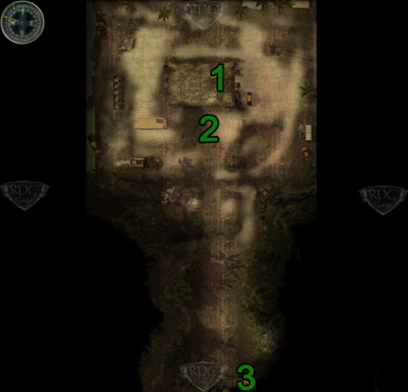
1) FLETCHER
2) Pracovní roboti / minové pole
3) Vchod / Mapa světa

Nechutně správní MANNERITÉ
Pokud si přejete, aby pan MANNERS zůstal u moci, můžete se vydat do jeho kanceláře a zde jej konfrontovat ohledně jeho aférky a to, že je součástí plánu TORI ROBINSON. Panu MANNERSOVY to připadá jako by měl slupku na očích a zdá se mu vše až příliš zřejmé. Nemůže sice uvěřit, že by ELIZAVETH něco takové udělala, slíbí ale, že se o TORI postará. Nemusíte se o celou situaci dál zajímat a hned získáte svého zajatého člena zpět. Jakmile opustíte tiskovou místnost, proběhne éterem zpráva o TORIINĚ zradě a že má být uvězněna místo FLETCHERA. Dokud nebude chycena, zůstane hlavní brána zavřena. Netrvá ale dlouho a éterem se ozve další zpráva, že TORI uprchla a brána je opět otevřena. Mimo to je vyžadována přítomnost pouštních šerifů u pana MANNERSE v kanceláři. Pan MANNERS si přeje, abyste TORI chytily. Pokud souhlasíte, zaznamená vám, stejně jako TORI ROBINSON v alternativní verzi do vaší karty akvadukt LOS ANGELES. Od tohoto okamžiku máte přístup k vysílači Andělské věštírny. Mimochodem ELIZAVETH zůstane naživu a poděkuje vám za záchranu FLETCHERA.

Akvadukt LOS ANGELES
Nezávisle na tom, zda jste se rozhodly pomoct ROBINSONŮM nebo MANNERITŮM, pošle vás jejich vůdce do LOS ANGELESKÉHO akvaduktu, abyste zde vyřadily jejich protivníka. Tato oblast je přístupná pouze po dobu trvání tohoto úkolu, následně z vaší mapy zmizí. Nezapomeňte tedy vyrabovat zdejší toustovač.

První polovina oblasti (krátce za první zatáčku) je obrovské minové pole (2). Proto postupujte opatrně a obezřetně kupředu. Teoreticky můžete mezi minami prokličkovat, to je ale dost náročné. Krátce před skupinkou nepřátel (4) najdete malou ceduli, vedle které je toustovač. Tento toustovač, stejně jako ten v pevnosti šerifů, je jedinečný, protože z něj máte možnost vydolovat topné tělísko, které se dá uvnitř očekávat. Jak vám pan MANNERS prozradil, shání čerství toust, ale kuchař SAM POSTEN nemůže žádný toust uvařit, protože všechny toustovače jsou poškozeny. Můžete tedy topné tělísko donést SAMOVY a dostanete od něj za odměnu pět porcí podivného masa. Navíc můžete panu MANNERSOVY povědět o vašem hrdinském skutku a vzít si za to jeden pytel kočičího steliva.

Množství a sestava nepřátel je v akvaduktu u obou vůdců stejná. Pokud jdete proti TORI ROBINSON, musíte bojovat nejprve pouze s polovinou nepřátel a po rozhovoru s TORI i se zbytkem. Pokud pronásledujete pana MANNERSE musíte bojovat se všemi naráz. To ale pouze pokud jej nenecháte uprchnout. Protože během rozhovoru s TORI / MANNERSEM se můžete rozhodnout jej / jí nechat uprchnout. Odměnu obdržíte, pouze pokud donesete zadavateli hlavu jeho protivníka. Odměna je v obou případech stejná a to 500 zátek a dovednostní kniha – vůdcovství. Mimo to se oba odlišují pouze v tom, co uděláte s hlavou toho druhého. TORI chce hlavu pana MANNERSE vystavit a pan MANNERS chce TORIINU hlavu sníst, respektive jej mrzí, že to už nemůže, když zakázal konzumaci lidského masa.
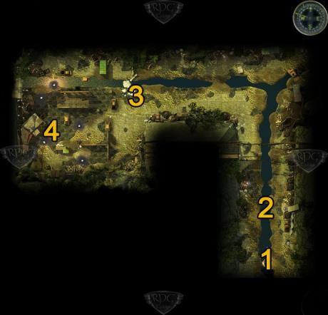
1) Vstup / Mapa světa
2) Minové pole
3) Toustovač
4) TORI ROBINSON / Pan MANNERS

Nevěstinec v CULVER CITY (CULVER CITY BROTHEL)
O oblasti se doslechnete z vysílání vysílačkou v Andělské Věštírně při plnění úkolu s FLETCHEREM. Přesněji ve chvíli, kdy FLETCHER uprchnul.

Nevěstinec v CULVER CITY byl přepaden a obsazen nájezdníky. Venku postávají ZOE a DOE (3), dvě prostitutky, které stihl utéct. Od nich se dozvíte o situaci. Vstupte (4) tedy dovnitř. Za rohem čekají čtyři nájezdníci a v zadních místnostech další čtyři. Použijte tedy opět taktiku prvního útoku a snad se vám ještě před začátkem souboje podaří takto vyřadit alespoň jednoho nepřítele. Po souboji prohledejte všechny skrýše. V hlavní místnosti je trezor, ve dvou pokojích je malá bedna. Na konci chodby uvnitř budovy je socha propletených hadů. Když se jí dotknete, dostanete jeden dovednostní bod.

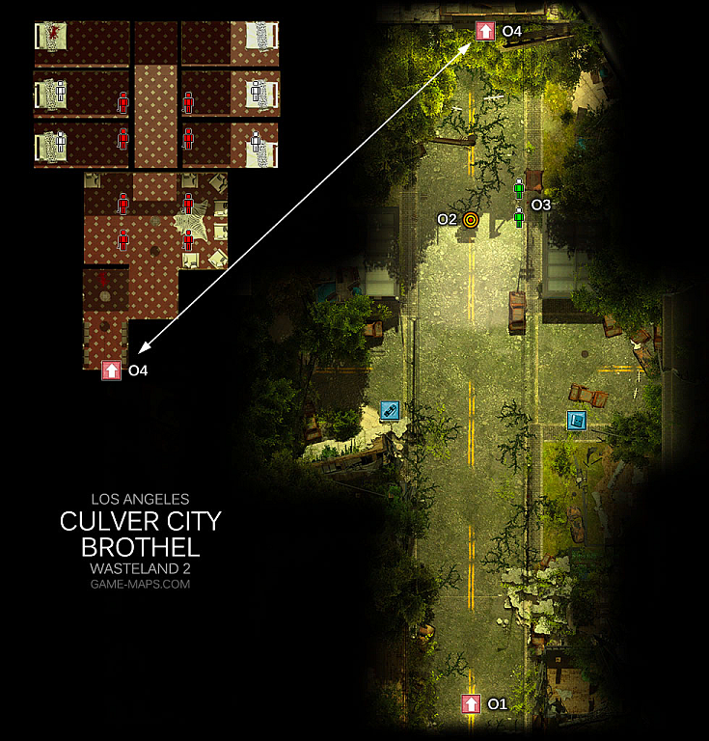

1) Vchod
2) Socha propletených hadů
3) ZOE a DOE
4) Vstup do nevěstince

INGLEWOOD
Během pozdějšího průběhu LOS ANGELES, po té co jste navštívily RODII a Andělskou Věštírnu (ANGEL ORACLE), vám sdělí nouzové volání zprávu o obrovském stroji, který útočí na dům. INGLEWOOD na jihozápadě LA, stejně jako WHITTIER je jeden velký souboj proti silnému protivníkovy, avšak s lepší odměnou.
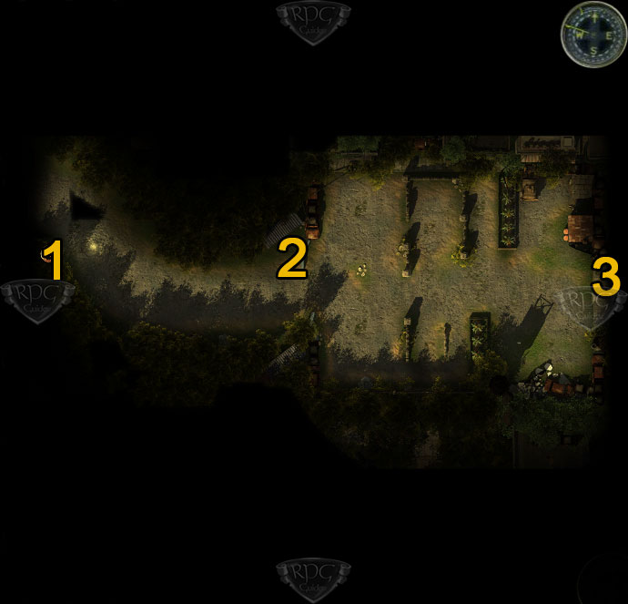

1) Mapa světa
2) IKK a OOK HUMPERDINK
3) Škorpión

Havěť v domě
Na hraně svého pozemku stojí v kombinéze IKK HUMPERDINK (2) a jeho žena OOK. V jejich dílně údajně všechno ničí obrovský stroj. Když potom zazvoníte u domu – přiblížíte se do středu mapy (3), neotevře stroj dveře, ale dům bude doslova rozerván obrovským kovovým škorpiónem. Tento souboj je dobrá příprava na to, co vás čeká v závěru hry. Pouze s rozdílem, že nyní budete čelit škorpiónovy sami a později budou v plánu i další nepřátelé. Škorpión má vždy minimálně 3000 zdraví a může každé dvě kola vypustit ze svého těla čtyři malé škorpióny. Na tomto pozemku by škorpión neměl být velký problém, protože je tady na výběr dost krytů. Pokud chcete odlákat zaměřování rotačního kulometu, můžete jít s jednou postavou do útoku nablízko. Kvůli tomu použije škorpión na blízko plamenomet. Pusťte se do škorpióna nejlépe laserovými zbraněmi, útočnými puškami, raketomety, nebo granáty. Tyto zbraně ignorují brnění a jsou proto nejefektivnější. Pistole, samopaly a brokovnice byste měly soustředit na malé škorpióny, protože velkému sotva ublíží.

Když zničíte škorpióna, zůstane sice barák zničený, ale IKK HUMPERDINK vám přesto rád prodá brnění, mimo jiné i dvě nejlepší ve hře.

Park solného jezera (SALTSEE PARK)
Park solného jezera je jedna z mnoha oblastí LOS ANGELES (KALIFORNIE) odkud zachytíte volání o pomoc. Můžete tady získat pytel kočkolitu a nakupovat zbraně-také jednu jedinečnou ve hře.
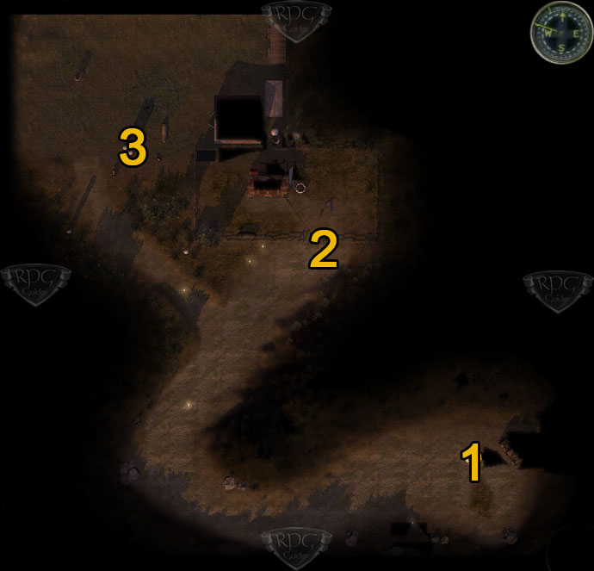
1) Mapa světa / Past robotů
2) ALEX DUPRE
3) Jezevci / medojedi

Nedůvěřivý ALEX DUPRE
Po celé oblasti jsou různě poházeny mrtvé krávy. Jediná cesta oblastí vás zavede ke zvláštnímu interkomu (2), přes který se vám ozve ALEX DUPRE. On je údajně překupník zbraní, ale než vám ukáže svou nabídku zbraní, chce 100 zátek a abyste odložily své zbraně. Pokud se jej optáte, zda by to nešlo jinak, poví vám o svém problému s medojedy. Ty bestie zabily všechny jeho krávy. Můžete mu navrhnout všechny jezevce (3) zneškodnit. Za to vám dá ALEX povolení k obchodu. Je to „jen“ 8 jezevců (každý má 500 životů) a za nimi, před stodolou leží pytel kočkolitu. Pokud se později dostanete do HOLLYWOODU a tady v SAMSONOVĚ rychlém občerstvení naleznete toustovač, můžete z něj vyjmout GALILEÚV dalekohled. Ten můžete dát potom ALEXOVI pro jeho interkom, za což se vám odmění útočnou puškou.

Překvapení této oblasti nastane až při vašem odchodu, protože na začátku oblasti u vchodu na vás čeká armáda robotů (čtyři pracovní roboti a laserový kanón). Je tady budova, u které opět nejdou žádným způsobem otevřít dveře. Až jednoho člena vašeho týmu zaměří laserový kanón, přesuňte jej přímo před dveře. Od prvního zaměření do výstřelu máte 4 kola na přesun postavy před dveře. Uvnitř jsou opět truhly se zbraněmi a zásobami.

SANTA MONICA
Ze SANTA MONICI vás zastihne jedeno z prvních volání o pomoc z LOS ANGELES. Mimo jedno z prvních setkání s Božími bojovníky je zde poškozený toustovač a pytel zeolitu pro poslední upgrade vašich protiradiačních obleků.

Modlící kněží s pistolemi
Při vašem příchodu se akorát chystá kazatel L.JINTO popravit DANA za jeho hříchy. Pokud si k němu nepospíšíte, zemře během několika vteřin. Jeho Bojovníci boží chtějí hříšníky chránit a jediná cesta, jak je ochránit je poslat je do nebe, praví ježíš. Zeptejte se kazatele, co je hříchem tohoto muže. Odpoví, že viděl tohoto muže jíst Tresku skvrnitou. Teď máte na výběr dvě možnosti rozhovoru. Pomocí Podlézavce na 8 úrovni můžete L.JINTA poprosit stisknout kohoutek sami. Pomocí Hrubiána na 8 úrovni můžete naopak odvětit „Jdi nebo zemři“ a vyvolat souboj. Pokuste se před tím dobře postavit do pozice, aby DAN a jeho matka nepadly za oběť zbloudilé kulce.

Osobně dojdu vždy na dostřel a vypálím první salvu, díky tomu většinou kazatele zabiju ještě před soubojem a je o jednoho protivníka míň. Tento souboj patří mezi ty složitější a těžší.

V rozích mapy jsou různé nádoby, které můžete následně vyrabovat. Na jihozápadě je toustovač, ve kterém je náhrdelník z mušlí. Můžete jej použít jako šperk, nebo vyměnit v HOLLYWOODU u MARTHY a GEORGA za energetické jídlo.

Když budete opouštět oblast, uslyšíte vysílačkou jakési vyhlášení války s Božími bojovníky. Ale žádný strach, přesto budete mít pořád všechny možnosti v pevnosti víry otevřeny.

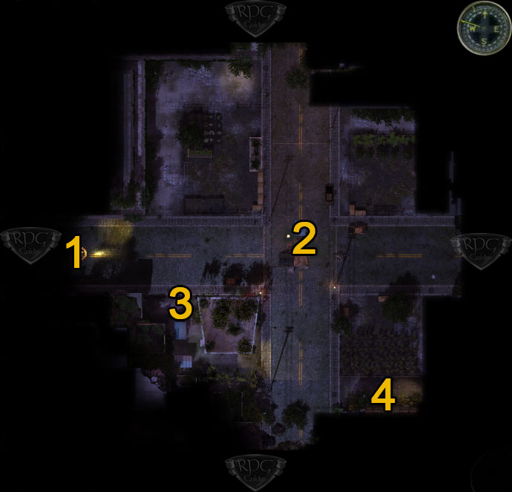
1) Mapa světa
2) DAN / Kazatel J. LINTO
3) Skrýš – díra v zemi
4) Toustovač

BALDWINOVY kopce (BALDWIN HILLS)
Obrnění vesničané se schovávají za zeď z vlnitého plechu, který je pokreslen grafity. Přes zeď vidíte, že některé z pytlů opevnění jsou prostříleny. Od brány severním směrem slyšíte zvuky boje a střelby.

Přestrojení členové Dětí citadely se vydávají za Pouštní šerify a zaútočily na vesnici. Samozřejmě je zlikvidujte. Opět doporučuji taktiku prvního útoku, abyste pokud možno zlikvidovali prvního nejnebezpečnějšího protivníka sami během prvního útoku. Toto je také jeden z těch těžších soubojů, protože je zde méně krytů.
Až je porazíte, vyjde z brány skupinka vesničanů, kterou vede starosta ROGER LEE. Řekněte mu, že jste skuteční Pouštní šerifové a pomocí řečnických dovedností jej přesvědčte. Jakmile domluvíte s ROGEREM, přiběhne MANNERITSKÁ Civilní Hlídka, které řekněte, že jste, neviní. ROGER LEE potvrdí vaše slova a vaše vztahy s Andělskou Věštírnou se výrazně zlepší.
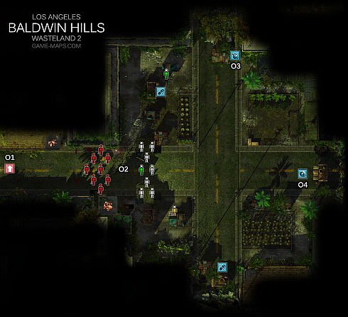
1) Vchod
2) ROGER LEE / Útočící Děti citadely
3) Toustovač
4) Trezor

Bažinatá oblast (LA CIENEGA)
Bažinatá oblast je lokace, která se mi většinou objeví jako poslední před HOLLYWOODEM. Když vstoupíte do oblasti chystá se, stejně jako v SANTA MONICE Bojovník boží JIM BEAVENS z HOLLYWOODU popravit SAMSONA.

Použijte opět taktiku prvního útoku a pokuste se prvním útokem celou družinou vyřadit nejnebezpečnějšího protivníka. Zneškodněte nepřátele a z jejich mrtvol seberte pytel Zeolitu. Promluvte si se SAMSONEM. Poděkuje vám a odběhne pryč. Na severu naleznete toustovač, ze kterého můžete vyndat elektrickou kytaru A.D.WEALTLY BATTLEMONSTER BOMBER. Tu můžete dát RAJIMU v HOLLYWOODU, který vám na oplátku věnuje Anarchistický znak. V oblasti je také dřevěná bedna, ve které je speciální brokovnice JACKHAMMER (Sbíječka).

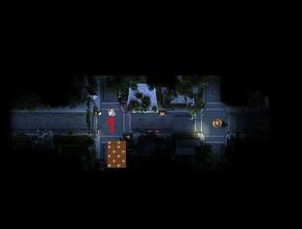

Bílá Čtvrť (WHITTIER)
Z Bílé čtvrti obdržíte jedno z posledních volání o pomoc v LOS ANGELES (Kalifornie). Volání o pomoc je však past, kterou nastražily Děti citadely a jeden z nejtěžších soubojů ve WASTELAND 2. Musíte jej ale vybojovat, aby Poručík WOODSON dokončil vaše protiradiační obleky. Jinak se nedostanete do HOLLYWOODU.
Léčka Dětí citadely
Volající o pomoc se vám ještě stihne omluvit, než jej umělák Dětí citadely poopraví. Následně začne velká přestřelka, v jejímž středu (1) se právě nacházíte. Obklíčí vás celkem 11 protivníků Dětí citadely. Problém při tomto souboji je výběr zbraní protivníků, protože čtyři z nich jsou pulzní střelci. To znamená, že čím vyšší brnění mají vaše postavy, tím vyšší je jím způsobované poškození. Navíc procházejí protonové paprsky zbraní objekty, čímž nemáte žádné krytí. Větší šanci na přežití proti pulzním střelcům máte s nižším brněním. Tím jste naopak víc zranitelní proti dotírajícím bojovníkům na blízko. Jakkoliv se rozhodnete pro výběr síly brnění, doporučuji vzít si sebou několik raketometů, protože s nimi můžete zasáhnout víc protivníků naráz.

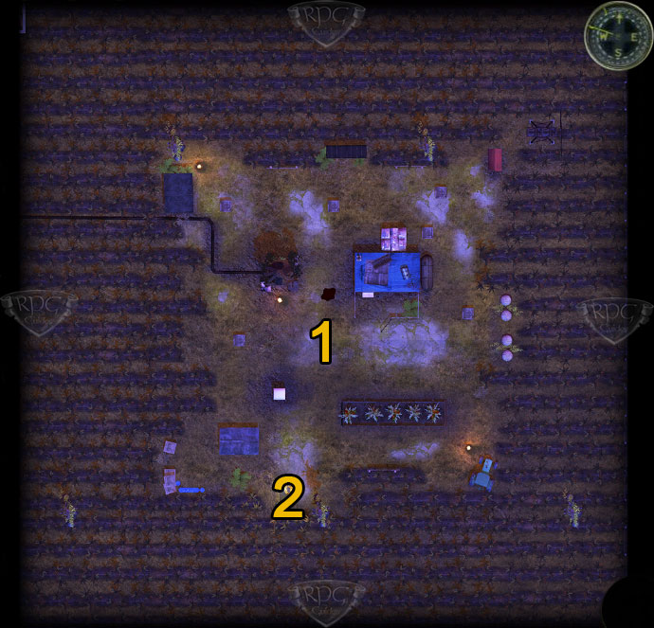
1) Začátek
2) Východ z oblasti

HOLLYWOOD a GRIFFITSKÁ hvězdárna
HOLLYWOOD a Bašta výry milicí boha v bývalé GRIFFITSKÉ hvězdárně je oblast s nejvíce úkoly ve WASTELAND 2 a přísně vzato také oblastí poslední. V HOLLYWOODU vzkvétá hazard, prostituce a otroctví, zatímco kněží milic boha chtějí tyto hříšníky vyhladit. Mezi HOLLYWOODEM a Samsonovou rukavicí se navíc nachází neutrální území: LOZ FELIZ. Vaším průběžným jednáním můžete určit, kdo bude nakonec celé oblasti vládnout: bordelmamá HEIDI HOLANDER, SHEPHERD RETRIBUTION JONES, nebo nalezne HAIDIINA asistentka VERONIKA společné řešení s Kostelem. Mimo to je zde možné náhradní řešení, pokud se chcete připojit k MATTIASOVY. Nezávisle na tom, potřebujete protiradiační obleky na 5 úrovni, abyste se vůbec do této oblasti LA dostaly. To znamená, že musíte nejprve získat sedm pytlů kočičího steliva pro poručíka WOODSONA. Navíc vám přinesou různé konce této oblasti protiradiační oblek 6 úrovně, který vám umožní přístup k oblasti SEAL BEACH.

HOLLYWOODSKÝ bulvár
Jako obvykle narazíte po několika metrech na průvodce. Krysí chlapec (2) vám popíše všechny obchody a partaje tady v HOLLYWOODU. Je ale také rodilý překupník. To znamená, že z něj nedostanete žádnou informaci, dokud si u něj něco nekoupíte, např. sněhovou kouli, balení kondomů nebo mapu hvězd. Hned za ním postává MA. BROWNOVÁ, jejíž prodejnu uzavřela Obchodní komora. To vše bylo podle ní zaviněno HEIDI HOLLANDER. Zdejší bordelmamá a její bezpečnostní síly drží tady v HOLLYWOODU vše pevně v ruce. Někteří místní to nazývají HCC proto, že „Šlapky, kasina a podvodníci“. Protože MA BROWNOVÁ nechtěla HEIDI platit daně, zavřela HOLLYWOODSKÁ obchodní komora (HKM) její krámek. Původně dělala, nejlepší čily ve městě, které vždy chutnalo i důstojníku LAMOVY (11). Můžete MA BROVNOVÉ nabídnout, že si místo ní promluvíte s poručíkem LAMEM. Neměly byste mu vyhrožovat, protože jinak budou všichni obyvatelé HOLLYWOODU včetně MA BROWNOVÉ nepřátelští! Místo toho jej musíte přesvědčit pomocí patolízala na 8 úrovni (Slyšely jsme, že jsi v minulosti, rád jedl u MA BROWN. Možná by si jednou chtěl znovu.). On má soucit, a následně se nechá, přesvědčit roční porci čily (100 zátek). Pokud MA BROWNOVÁ předáte tuto dobrou zprávu, obdržíte od ní za odměnu náboje 15x9mm. Obchod za ní nemůžete navštívit a MA BROWN není důležitá osoba HOLLYWOODU. Nemusíte tento málo rentabilní úkol plnit, není to nutné, pokud nechcete.

Cestou za důstojníkem LAMEM budete procházet kolem hřbitova (8-10), kde vás čekají dva souboje. Možná se nejprve porozhlédněte do RAMBOOVA obchodu se zbraněmi (16). Má tu pro každý druh zbraně její vyšší stupeň, takže je zde možnost rozsáhlého vylepšení. Francouz si toto jméno zvolil záměrně, protože když vkročíte do místnosti, sleduje akorát na videu RAMBO-První krev. V tento moment můžete v RAMBOVE obchodě nakupovat pouze zbraně, takže zpátky na hřbitov. U vchodu na hřbitov vás požádá jedna z HAIDIINÍCH dívek, MARY (8) o pomoc. Několik nestvůr (tři prasata) narušují pohřeb její sestry. Poté co MARY a ostatní šlapky zachráníte, poví vám o HAIDIINÝCH problémech s božími bojovníky. Odměnu dostanete od MARY později v podobě šesti energočlánků, když si promluvíte s HAIDI v HOLLYWOODSKÉM úkrytu (13).

Na hřbitově je také soubor bezdomovců vedený RAJIM (9) a přímo před ním je socha VASILIJE (+1 dovednostní bod). Podle RAJIHO je každý se zbraní a v uniformě prase. Momentálně tady nic nezmůžete. RAJI změní svůj názor na vás teprve, až mu z kanalizace přivedete zpět JOSIE.V západní části hřbitova viděl JOHNY MALONEY (10), jak vyřídily prasata a proto vás požádá, abyste zlikvidovaly zbytek potvor na jihu. Porazte obě obří žáby, čtyři psi a následně si vyzvedněte u JOHNYHO odměnu v podobě 20 brokových patron. Následně se můžete setkat v rohu s FLO. Až se později ocitnete v LOS FELIZ (3) a zde naleznete jídelní lístek Domu PIE, který pak můžete předat JOHNYMU a za odměnu dostanete lopatu z kalené oceli.

O ulici dál postává GEORGE LIN (obchodník) a MARTHA (lékařka) před jejich obchodem – Nadzemí (12). Oni jsou poctiví prodejci drog (prodávají trávu), kterým ničí obchod nová módní droga – Sůl. Navíc mají v obchodě problém s havětí. Bohužel HAIDIINA bezpečnostní skupina (HSP) má příliš mnoho práce, než aby se o to starala. Zas můžete za někoho udělat práci. Uvnitř je pouze malý psík PUPPY, kterého sebou můžete vzít, nebo jej zahnat pomocí hrubiána na 8 úrovni, nebo jej jednoduše zastřelit. Stejně, jako již jiná stvoření ve hře, bude vás PUPPY následovat celou oblastí, nebo ještě dál. Je jedním z nejlepších společníků ve hře, protože se dokáže vyhnout téměř každému útoku a díky tomu extra dlouho přežívá. Pokud se jej přesto chcete zbavit a neovládáte dovednost hrubián, stačí pokud se přiblížíte k muži, který postává před krámkem Nadzemí. Zeptá se vás na toho milého psíka. Pomocí podlézavce na 7 úrovni můžete odvětit „Vypadáš, že potřebuješ nového kamaráda“ a nechat psa u něj. Za tuto lehkou záchrannou akci vás odmění MARTHA a GEORGE každý balením tablet proti bolesti a vrátí se zpět do obchodu.

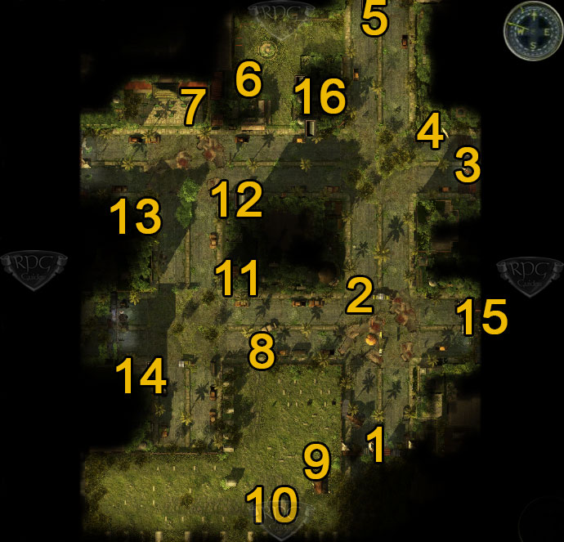
1) Mapa světa
2) Krysí chlapec a MA BROWN
3) LOS FELIZ
4) Hotel CALIFORNIA
5) Zadní vchod do pevnosti
6) Trezor s fotografiemi MANNYHO WONGA
7) MANNYHO čínské kasino
8) MARY
9) RAJI
10) JOHNNY MALONEY
11) Důstojník LAM
12) Nadzemí / GEORGE LIN / MARTHA
13) HAIDIINA HOLLYWOODSKÁ nadzemka
14) SWAGUV obchod s drogami
15) SWIFTYHO kancelář / Kanalizace
16) RAMBUV obchod se zbraněmi

Poslední problém, který můžete na HOLLYWOODSKÉM bulváru splnit je v MANNYHO čínském kasinu (7). Šéf bezpečnosti GRAUMAN sám pomoc nepotřebuje, ale pošle vás za panem WONGEM. MANNY má hned dva problémy. Za prvé jej GRAUMAN vydírá několika nekalými snímky, za druhé mu jistý CHRIS ukradl spoustu pokerových žetonů a utekl s nimi do země nikoho. Jeho komplicovi zřejmě vyvolaly u jednoho stolu šarvátku, aby odvedly pozornost, zatímco se král gamblerů i s žetony vypařil. Fotku MANNYHO WONGA naleznete uvnitř trezoru na zadní straně kasina (6). Tím prokážete MANNYMU obrovskou službu a tím jej získáte na svou stranu (později důležité). Navíc vás za tento dobrý skutek odmění 300 zátkami. Kufr s pokerovými žetony naleznete později v LOS FELIZ (3) v jedné z truhel uvnitř hospody a obdržíte jako odměnu dalších 250 zátek. Několik kroků od zmíněného trezoru je v toustovači hvězda „Chodník slávy“. S tou se následně můžete vydat do RODIE a s ní ucpat otvor za strážci, který udělali roboti. Za to vás strážci odmění brokovnicí.

VERONICA, paní bolesti a hledači talentů
Na východě HOLLYWOODU stojí HAIDIINA HOLLYWOODSKÁ nadzemka (13). Majitelka HEIDI HOALLANDER vás uvítá uvnitř, pokud jste jí před tím zachránily na hřbitově. Ona je jedním z pěti členů HOLLYWOODSKÉ obchodní komory a její HOLLYWOODSKÁ bezpečnostní služba (HSP) je určitý druh policie v HOLLYWOODU. Na vaší nabídku pomoci pouze odvětí, že má vše pevně v rukou. Jedině že byste vystoupily proti „Vojákům božím“ v jejich „Pevnosti víry“. Pokud se jí ještě jednou optáte, něco jí přesto napadne, co byste pro ni mohly udělat. Nejprve se domnívá, že její paní bolesti VERONICA může být zamilovaná a vy to máte u ní prověřit.

Milenku VERONICU naleznete ve druhých dveřích napravo od HEIDI. Pokud budete VERONICU zpovídat ohledně HEIDI, bude se nejprve zdráhat. Pomocí patolízala (Úžasné? Ty jsi nejistá.) a podlézavce na 8 úrovni (Žádný strach, nám můžeš věřit) můžete její zdráhání překonat. Na to vyjádří HAIDIINU neznalost k otroctví a drogám. VERONICE přijde směšné, že HSP dělá neustále razie proti drogám v hotelu CALIFORNIA, ale při tom nic nenajde. Ohledně otroctví můžete VERONICU vyzpovídat běžnými dotazy a ona vám poví o svých ztracených přátelích. Pokud v tomto bodě nabídnete vaši pomoc, odkáže vás na hledače talentů ve SWAGOVĚ obchodě s drogami.

Ve SWAGOVĚ typickém americkém bistru vás přivítá FLO. FLO vám poví, že mnoho těch, kdo pracuje pro HEIDI nebo MANNYHO bylo nalezeno zde. Ale pan SWAG si nepřeje, aby o tom mluvila. Pokud se jí opět zeptáte na její výrok, řekne už jen, že existují ovce a vlci a SWIFTY se hláskuje V-L-K. Víc už v bistru prozradit nechce a poprosí vás, abyste se s ní střetli na hřbitově, kam také hned odběhne. Následujte jí na místo, kde jste ještě před chvílí rozstřílely krvežíznivé psy a žáby. FLO vám zde přizná, že ten provoz nesnáší. Nějak přeci musí peníze koneckonců vydělávat a může tak alespoň děvčatům říci, že se mají držet dál. V žádném případě nemáte vstupovat do kanceláře pan SWAGA, protože jej to rozčílí a pokud se dotknete jeho bezpečnostní skříňky, usekne vám ruce. To zní téměř jako výzva, nebo ne? Pokud se jí opět optáte na vlky a ovce, odvětí vám FLO, že se všude po městě potloukají pasáci, psychopati a otrokáři. Nechápe, proč s tím HEIDI nic nedělá.

Zpět ve SWAGOVĚ jídelně (14) se akorát SWIFTY vybavuje s nějakou dívkou a nechce být rušen. Zkoušejte to stále dokola, dokud neustoupí. Údajně je „Hledač talentů“. Oslovte jej třikrát na téma otrokářství. Navrhne vám setkat se u něj v kanceláři (15) a zmizí. Jeho kancelář je pouze gauč v zapadlé slepé uličce. Údajně z vás může udělat hvězdu, stačí pouze, pokud se svléknete a lehnete si na gauč. Pokud se jej znovu optáte na otroctví, uprchne kanálem vedle gauče a vás obklíčí čtyři otrokáři. Zbavte se jich a slezte dolu za SWIFTYM. Když dorazíte dolu, naleznete jej spolu s dalšími čtyřmi otrokáři. Po té co se zbavíte i jich můžete z okolních cel vysvobodit otroky. Pozor, všechny dveře jsou chráněny pastí. V rohu je cela bez zadržovaného, kterou lze snadno vypáčit. Uvnitř naleznete SWIFTYHO knihu objednávek, což určí DUKA SWAGA jako hlavu otrokářů.

Když povíte HEIDY o vašem nálezu, bude na to reagovat zdrženlivě. Chce se o celou záležitost postarat sama a požádá vás, abyste nic nepodnikaly. Teď můžete vzít vše do vašich rukou a buď vyrazit u DUKA SWAGA dveře hrubou silou, nebo heknout dveřní mechanismus pomocí počítačových věd. V obou případech na vás není moc příjemně naladěn a rozhovor vede v obou případech neodvratně k souboji. Následně můžete z trezoru DUKA SWAGA sebrat účetní knihu a máte možnost o všem povědět FLO a udělat jí vedoucí ve SWAGOVĚ. To povede později k tomu, že se k vám přidá člen HKH.

Po tom všem se vraťte podat VERONICE zprávu. Je zklamána HEIDIINOU reakcí, ale už vám konečně začala dostatečně věřit, aby vám pověděla o své lásce. Evidentně má jednoho zákazníka, kterého nazývá Zruinovaný muž. Chodil jsem jen proto, aby se vždycky nechal zmlátit a nosil při tom masku. VERONICA se domnívá, že musel provést něco hrozného, protože chtěl být za své skutky mlácen a vždy až do úplného bezvědomí. Teď už se tu dlouho zruinovaný muž neukázal a ona vás žádá, abyste jej našly.

Drogy, bolesti a život bez hříchů
Je několik různých východů z oblasti HOLLYWOOD / GRIFFITH PARK a vy musíte v tomto bodě rozhodnutí. Protože jakmile rozluštíte VERONIČINO tajemství se zruinovaným mužem, můžete tuto informaci prozradit buď HEIDI HOLLANDER, aby mohla VERONICU vyškrtnout ze svého seznamu zaměstnanců a následně v HEIDIINĚ úkolu zaútočit na základnu. V tom případě můžete úkol zruinovaný muž přeskočit, projít LOS FELIZ k SAMSONOVU rychlému občerstvení a k pevnosti víry. Nebo pomůžete VERONICE, místo abyste hledali jejího milovaného. Protože je jedním z náčelníků božích milicí, můžete tím souběžně připravit novou cestu pro kostel. Ve třetím řešení budete prostitutky úplně ignorovat a pomůžete fanatickému vůdci božích milicí „Soudci JONESOVY“ vyčistit kostel od jeho vlastních hříchů. To povede k uzavření celého HOLLYWOODU. Ať už se rozhodnete jakkoliv, musíte tak učinit hned. Protože pokud chcete najít VERONIČINA zruinovaného muže, musíte tak udělat před tím, než zaútočíte na pevnost, což bude velmi brzy.

Zruinovaný muž
Na severovýchodě HOLLYWOODU stojí starý počítačový terminál, přes který se vás snaží MATHIAS přivést na svou stranu. Vlevo vedle leží hromada kamení, kterou můžete odstranit pomocí hrubé síly. Tunel za ní vede přímo do vnitřku „Bašty víry“, přesněji řečeno do úseku božského MCDADE. Mimo spousty dialogových možností je v rozhovoru s ním možnost zruinovaného muže (BROKEN MAN). Na to reaguje MCDADE poněkud zděšeně a chce vědět, zda jste něco udělaly VERONICE, dokud si neuvědomí, že se právě prozradil. Následně přizná, že zhřešil a tím zradil kostel, kterému slouží. Není si moc jistý, že to VERONICA cítí stejně, proto vás požádá optat se jí, zda jej bere takového jaký je. Tato dialogová možnost je vám k dispozici pouze pokud projdete tajným průchodem z HOLLYWODU. Pokud naopak projdete SAMUELOVÝM bufetem skrz pevnost, bude tato dialogová možnost chybět.

Zpět u VERONICI v HAIDINĚ HOLLYWODSKÉM úkrytu jí můžete prozradit, kdo je zruinovaný muž a že jí miluje. Ona je v rozpoložení a neví, co by na to řekla. Pak ale přijde nebeský jezdec MCDADE v růžovém oblečku a poví vám, že kostel opustil kvůli ní. Naposledy pracoval na tom, aby kostel změnil, aby byli loveni skuteční hříšníci a ne obyčejné prostitutky. Na to vypoví VERONICA o HAIDIINĚ plánovaném útoku na kostel a vás požádá, abyste HEIDY zastavily. MCDADE má ale připraven lepší plán. On chce ze sebe a VERONICI udělat nové vůdce prostitutů a kněžích. To znamená, že musíte jako první přemluvit 3 členy HKH, aby volili VERONICU, jako další se připojit ke strážím kostela a ve jménu MCDADE vyčistit pevnost.

LOS FELIZ
Na východě HOLLYWODU stráží bránu do LOS ANGELES HAIDIINA HSP. Brána, nebo území nikoho je spojnice mezi HOLLYWOODEM a Pevností víry. Vlevo postává u zdi JASON ZENG (1) a prodává spoustu šperků a na první odbočce si můžete nechat ukázat cestu EDWINEM. Mimo sochu „Neskutečný stroj“ (dovednostní boj) je zde zajímavý vstup do SAMSONOVA Rychlého občerstvení (3) a hospoda (4).

Jedním za dvou hostů je ALEX BERMUDAS, který postává naproti baru. Připravuje se na Švédský hodokvas (GAUTLET) a evidentně lže o bibli JAMESE KINGA. Pokud mu objasníte, že také nejste žádným čekatelem, poví vám ALEX o svém bratru. Boží milice uvěznily LUIZE BERMUDASE a drží jej jako otroka. Pokud požádáte ALEXE, aby vás následoval, půjde s vámi od teď, až do vstupu do pevnosti, kde potkáte LUIZE. U baru postává gambler CHRIS, který dle MANNYHO WONGA ukradl pokerové žetony. Můžete se CHRISE optat, zda považuje za rozumné, aby se po oblasti Božích milicí potloukal v dámských šatech. Bude se cítit ublíženě a vy se jej můžete optat, jaké je jeho poslední přání před smrtí. Abyste jej nechaly na pokoji, nabídne vám následně aktovku plnou pokerových žetonů. Pokud vynecháte toto obvinění/urážku a budete se normálně s CHRISEM bavit, poví vám svou verzi loupeže. Původně vyhrál žetony poctivě při pokeru. MANNY ale zkroutil CHRISOVY ruku a přinutil jej zmanipulovanou ruletu, během které CHRIS opět všechno prohrál. To jej nakonec donutilo k loupeži. Hra je v tomto místě trochu vadná, protože můžete CHRISOVY ponechat pokerové žetony a nechat pro něj úkol dopadnout dobře. Současně můžete sebrat druhou aktovku pokerových žetonů v zadní místnosti z truhly opatřené pastí, tím učiníte MANNYHO šťastným a souběžně splníte oba úkoly.

Pokud se zeptáte barmanky JULIANNE CAPPS na bibli, jednu vám věnuje. Pokud se naopak optáte na boží milice, řekne něco neuvěřitelného, že jí všichni milují. Tím získáte dialogovou možnost patolízal na 8 úrovni (Měla jsi ráda bandity a kojoty?), nebo vypočítavec na 8 úrovni (Nevypadáš moc šťastně.). Na oplátku vám při vašem odchodu věnuje dvě lékárničky a perlík. Pokud ve vašem inventáři nemáte žádný alkohol, kupte u JULIANNY před rozloučením jednu lahev piva pro SANCITY WHITE v pevnosti.

V zadní místnosti vás DOC CLERIC požádá o hadí šťávu. Když mu jí dáte, označí vám za odměnu do vaší mapy mysteriózní fontánku na severovýchodě LA. Pokud u sebe momentálně nemáte žádnou hadí šťávu, můžete jí koupit u JULIANNE CAPPS.

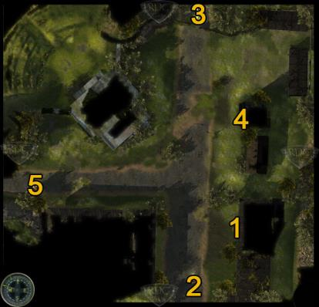
2) Hollywood
3) SAMSONOVO rychlé občerstvení / GRIFFITH Park / Pevnost
4) Hospoda / ALEX BERMUDAZ / Doc CLERIC / JULIANNE CAPPS
5) Mapa světa

Přehlasovat HOLLYWODSKOU obchodní komoru
Pokud jste se rozhodly dosadit VERONICU jako novou bordelmamá, musíte přesvědčit minimálně tři ze čtyř členů pětihlavé obchodní komory, aby hlasovaly pro VERONICU a ne HEIDY. Pětihlavá obchodní komora-HEIDY HOLANDER je sama členkou a logicky jí nemůžete přesvědčit. MANNYHO WONGA (7) byste měly mít v kapse díky nálezu pokerových žetonů a kompromitujících fotek stačí oslovit MANNYHO ohledně jeho hlasu a on bude na vaší straně. Protože je FLO novou šéfovou SWAGOVY drogerie (14), patří vám její hlas také. Hlas 3 a 4 si můžete vyzvednout u RAMBEAU (16) a MARTHY a GEORGA (Nadzemí 12).

RAMBEAU (16) nechce hlasovat proti HEIDY, protože mu připadá dobrá. Vidí ale přednost v projektu VERONICI. Protože tak může prodávat zbraně pistolnickým kněžím (Pistol Packing Priests). Před tím než bude konečně souhlasit, musíte pro něj ještě vykonat jednu maličkost. On chce vědět, kdo pořád krade jeho zbraně. Jeho pomocník JASON opustí obchod ihned po rozhovoru, protože údajně potřebuje něco projednat s HSP. Pokud budete sledovat JASONA, budete svědky schůzky (5) mezi ním a androidem FG13. Teď můžete jít buď rovnou za RAMBAEUEM, nebo zasáhnout do schůzky a androida rovnou vyřídit. Následně se vás bude JASON snažit přesvědčit, abyste jej nechaly jít. Pomocí Hrubiána na 8 úrovni jej můžete přinutit jít s vámi. RAMBEAU jej na místě zastřelí a souhlasí, že bude volit VERONICU.

Podnik Nadzemí (12) GEORGA LINA a MARTHY krachuje, protože zombie v Hotelu CALIFORNIE jejich solí (Salt) ničí trh. Pokud si o úkolu od VERONICI promluvíte s GEORGEM, požádá vás, abyste dealery soli odstranily. Existují dvě cesty do Hotelu CALIFORNIA. Buď skrz hlavní vchod (4) přímo vedle brány do LOS FELIZ (3), nebo skrz jižní východ v kanalizaci. Do té se dostanete v HAIDIINĚ kanceláři. Hlavní vchod by měl být momentálně nejjednodušší cesta, protože zde musíte vyřídit pouze dvě skupiny nepřátel. V první místnosti je mimo párečku feťáků JIM, MORRIS a PHILLIP. Jeden z nich je v pokladně a tím pádem dobře chráněn. Musíte prorazit sádrokartonovou stěnu buď pomocí hrubé síly na úrovni 10, což je během souboje nesmírně obtížné, nebo jí necháte zřítit výbušninou. Po té musíte ještě ve dvoře zneškodnit Zvíře a mini Zvíře. Tím jsou všichni dealeři soli (Salt) odstraněni a GEORG je šťasten.

Pokud po té podáte VERONICE zprávu, požádá vás o podporu Na nebe vstupujícího MCDADA v Pevnosti. K tomu teď můžete zvolit normální cestu a to Rychlé občerstvení SAMSONA.

SAMSONOVO Rychlé občerstvení
Na severním konci LOS FELIZ se můžete seznámit s kandidátem na kněze Zjevení GUNDERSSONEM. Pak vám vysvětlí víc o zkoušce síly, víry a vytrvalosti. V konečném efektu to znamená, že na příštích metrech musíte bojovat se zvířaty, zneškodnit miny a nakonec porazit skupinku kněží. Na začátku jsou to čtyři krvežízniví psi a tři jezevci. Mezi touto a další skupinkou leží obrovské minové pole (2). Stupeň obtížnosti jednotlivých min je různý. Pokud vaše dovednost Demoliční expert není dostatečně vysoká ke zneškodnění, můžete mezi nimi prokličkovat. Odstup jednotlivých min je dostatečný. Zneškodnit všechny mini stejně není možné, protože druhá skupinka šelem vás dřív, nebo později stejně spatří. Využijte zbývající miny jako vaši výhodu, nebo vyčkejte několik minut, dokud nespustí většinu mina a nezemřou. Druhá skupinka je poměrně velká. Pro vás by to neměl být problém, ale pokud sebou máte ALEXE BERMUDAZE a má přežít, zvyšuje to stupeň obtížnosti.

Za šelmami a minovým polem prozkoumejte nejprve pravou stranu. Tady najdete na konci toustovač a uvnitř Galileův dalekohled. Ten můžete později v Parku Solného Jezera (SALT LAKE PARK) vyměnit s ALEXEM DUPREM, abyste mu pomohly vyřešit jeho problém s dohledem u Interkomu. Za to vás odmění Pytlákem – samopal.

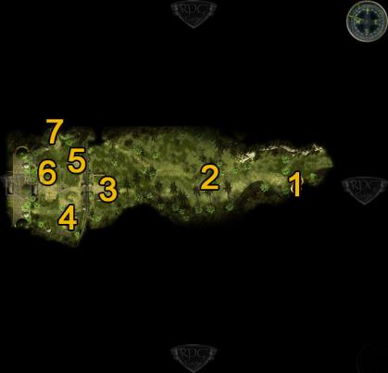
1) LOS FELIZ
2) Minové pole
3) Rytíř kapitán INDOMITABLENESS GARZA
4) Kajícník/ LUIS BERMUDEZ
5) MAGGIE
6) Rytíř-paladin SANCTITI WHITE
7) Vysílač v nápisu HOLLYWOOD

Jako poslední zkoušku musíte porazit skupinku mnichů před branou (3), musíte ale přestat, jakmile dá jeden z nich signál. Jednoduše střílejte na jednoho ze skupinky tak dlouho, než bude teoreticky mrtvý. Tím je zkouška hotova a vy můžete vstoupit do Pevnosti. Spínač k otevření průchodu se nachází napravo.

HEIDI, MAGGIE a LUIS
Až budete ve dvoře pevnosti, můžete se pobavit s LUISEM BERMUDEZEM v malé ohradě (4) na pravé straně. Pokud je s vámi jeho bratr ALEX, krátce s ním promluvte a on se následně vrátí do LOS FELIZ. LUIZ nechce být zachráněn sám, vypráví vám o životě s kajícníky okolo. Bojovníci boží je drží jako otroky a ačkoliv kostel vlastně postupuje proti hříšníkům v HOLLYWOODU, dostanou všichni ženští kajícníci rok po svém vězení od mnichů dítě. Proto vás LUIZ požádá, abyste je všechny osvobodily. Pro jejich záchranu nesmíte přijmout žádné řešení s předáky kostela.

Pokud zamýšlíte osvobodit LUIZE a kajícníky, měly byste si navíc promluvit s MAGGIE. Vede SAMSONÚV obchod se svačinou přímo u vchodu. Podle ní, věří kněží, že Pouštní Šerifové jsou jako oni, ale MAGGIE vás považuje za jiné… opravdu dobré lidi. Potvrďte to jednoduchým „ne“. Na to vás bude chtít vidět později za obchodem se svačinou. Obejděte tedy dřevěnou boudu dokola a oslovte MAGGIE znovu. Během rozhovoru můžete z MAGGIE získat více informací ohledně tří církví a získat dodatečné informace o jejím příchodu. Pomocí dovednosti Podlézavec na 10 úrovni ji můžete přemluvit k útěku. To přijme, pouze pokud osvobodíte i kajícníky. Díky příběhu o MAGGIINĚ minulosti jí můžete mimo to nabídnout Jízdní Řád Metra 761, který máte z toustovače v BALDWIN HILLS a za to vám věnuje Kadidelnici Bojovníků Božích (šperk).

Tyto rozhovory s LUIZEM a MAGGIE byste měly v každém případě vést před tím, než napadnete Pevnost v úkolu pro HEIDI HOLLANDER. Jakmile jste připraveni na útok, můžete pomocí hrubé síly rozbít vypínač k přechodové komoře vedle dveří. V první řadě to povedu k tomu, že všichni stoupenci Bojovníků Božích k vám budou nepřátelští. Protože jste u dveří jimi úplně obklíčeni, začne ihned souboj. Jakmile zničíte první vlnu s mezonovým kanonem, můžete dát vědět LUIZOVY, aby kajícníci utekli a hned po nich i MAGGIE. LUISE potkáte později v hospodě v LOS FELIZ s ALEXEM, čímž bude úkol dokončen a vy získáte pár zkušeností. MAGGIE je od tohoto okamžiku pryč.
Když vyčistíte dvůr Pevnosti Víry od zbývajících paladinů a střelců, objeví se HEIDI HOLLANDER s malou skupinkou HSP. Za otevření přechodové komory vás odmění 200 zátkami a pak zas odejde pryč, protože boj není nic pro ní. Protože její HSP skupinka postává okolo, můžete převzít všechny souboje. Zaútočte tedy na vnitřek pevnosti, zneškodněte všechny stoupence Bojovníků Božích a vraťte se zpět. Při opouštění Pevnosti vás bude čekat Proklatec MAYWEATHER s poslední pětičlennou skupinkou. Pokud je také porazíte, můžete mu sebrat klíč k bráně a tím se dostanete k vysílači v Pevnosti.

Pevnost víry
Církev Bojovníků Božích je tvořena třemi frakcemi:
- Církevní bojovníci vedení STEPHERDEM odplatou JONESEM (6)
- Církevní obchodníci vedení CONFESSOREM na nebe vstupujícím MCDADEM (5)
- Církevní naladěnci vedení Proklatcem MAYWEATHEREM (7)
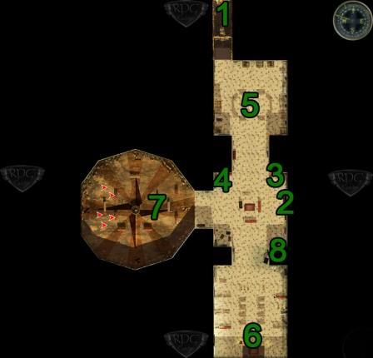

1) Zadní vchod / Hollywood
2) Hlavní vchod / Dvůr / Rychlé občerstvení
3) Prodejce zbraní
4) Lékař
5) Na nebe vstupující MCDADE
6) Odplata JONES
7) Oddanec a Proklatec MAYWEATHER
8) Střecha hvězdárny

Jakmile se dostanete do pevnosti, je jedno jestli Rychlím občerstvením, nebo skrz zadní vchod a promluvíte si s jedním ze tří vůdců, můžete u tohoto vstoupit do jeho církve. K tomu má každý přijímací zkoušku, která je více méně tvořena odstraněním jednoho, nebo obou zbývajících vůdců církví a z vlastní církve udělat vůdce Bojovníků Božích. Tím se zpřístupní další scénáře, které se opět dají částečně kombinovat s možnostmi z HOLLYWOODU:

Odplata JONES a jeho Církevní bojovníci
Odplata JONES je nejfanatičtější z Bojovníků Božích. Myslí si, že Proklatec MAYWEATHER sešel z cesty a proto hledá důkazy, jak jej sesadit. V jeho verzi církve vládne spolu s Na nebe vstupujícím MCDADEM a celý HOLLYWOOD bude uzavřen.

Na nebe vstupující MCDADE a jeho Církevní obchodníci
Na nebe vstupující MCDADE je přesvědčen, že Proklatec MAYWEATHER sám páchá hříchy a proto musí být z církve odstraněn. Musíte pro něj získat stejné důkazy jako pro Odplatu JONESE. To povede k tomu, že budou vládnout spolu. V této verzi zůstane ale HOLLYWOOD otevřen, a jestli jste dosadily VERONICU jako novou HKH vedoucí, budou spolu reformovat církev.

Proklatec MAYWEATHER a jeho církevní naladěnci
Proklatec MAYWEATHER je z nich nejšílenější. Požaduje od vás vraždu obou zbývajících. To skončí obrovským masakrem a vymazáním církve. To se velmi dobře hodí do HEIDIINÝCH plánů, dobýt pevnost a sama vše převzít.

Proklatec MAYWEATHER
Jestli chcete Bojovníky Boží kompletně vymazat, měly byste si promluvit s Proklatcem MAYWEATHEREM (7). Pokud Proklatci řeknete, že se chcete připojit k Církevním nadšencům, vstoupí do haly Oddanec a chopí se slova. Jako poslední zkoušku po vás chce, abyste zabily jeho dva kněží a vše nastražily tak, aby to vypadalo, že se zabily vzájemně. K tomu vám dá Strážcovy sluneční brýle a Brnění bojovníků. Pokud se při této příležitosti optáte proklatce MAYWEATHERA na Vysílací věž, odmítne vás striktně slovy: „Přemýšlejte, proč jste tady! Vy chcete přeci vstoupit do církve…“. Nenechte se tím pro tentokrát odradit a jděte na sever Pevnosti. Zde použijte Brnění Bojovníků na psací stůl vedle Na nebe vstupujícího MCDADA (5). MCDADE ihned prohlédne zradu a zaútočí na vás a vy jej tak můžete zastřelit.

Odplatu JONESE není tak snadné přelstít. Můžete předstírat, že pro něj máte tajemství a proto se s ním chcete sejít na střeše. On to ale odmítne a bude se vás ptát, proč by vám měl věřit. Bez dovednosti Podlézavec na 10 úrovni, se dál nedostanete. Pokud jednoduše napadnete Odplatu JONESE, budete muset dodatečně porazit zbylých 10 paladinů. Proto byste se jej měly raději optat pomocí Podlézavce: „Lhal bych Ti?“. Potom odejde na střechu (8) kam jej můžete následovat a tady jej zastřelit. Následně musíte pouze položit sluneční brýle na židli vlevo za JONESOVÝM pultem.

Předejte tu radostnou zprávu Proklatci, krátce na to přijdou dva kněží a oznámí, že oba církevní vůdci jsou mrtví. Překvapivě vás poté Proklatec označí za vraha a obviní vás z umístění falešných důkazů. Tím se opravdu každý následovník Bojovníků božích stane nepřátelským a vy musíte vyčistit celou pevnost. Při opouštění sálu dejte obzvlášť pozor, protože lékařka za rohem (4) je vyzbrojena raketometem! Ať je jak je, smrtí Proklatce se dostanete ke klíči od antény v pevnosti.

JONES, MCDADE a VERONICA
Řešení, jak dostat Odplatu JONESE a Na nebe vstupujícího MCDADA na špici je shodné, drobný rozdíl je pouze v závěru. Připojte se k jednomu z nich, abyste z jeho církve udělaly Vůdce Bojovníků božích, a tím získáte následující úkol. Odplata JONES vám poví o pravém úkolu MCDADA. On se měl proplížit do HOLLYWOODU a zničit ho zevnitř – tak se nejspíš dostal do HAIDIINA HOLLYWOODSKÉHO podzemí. Ale MCDADE aktivně nic nedělá. Proto si JONES o ostatních moc nemyslí. Je toho názoru, že církev potřebuje více vojáků a méně kazatelů. Pokud se stanete členy jeho Bojovníků božích, požaduje Odplata JONES důkazy, které zdiskreditují Proklatce MAYWEATHERA tak, aby se mohl sám stát náčelníkem. On věří, že proklatec sešel z cesty a má podezření, že neměl dostatečný dohled na útok na HOLLYWOOD, ale chce zkázu proklatcovi duše.

Na nebe vstupující MCDADE smýšlí podobně. On si myslí, že Proklatec MAYWEATHER sám páchá spoustu prohřešků a dokonce už unáší i ostatní lidi, aby upevnil svou pozici v Pevnosti. Z tohoto důvodu chce důkazy nejen proti MAYWEATHEROVY, ale i proti JONESOVI a to je samozřejmě i v zájmu VERONICI. Mimochodem, pokud teď odmítnete MCDADOVY zajistit důkazy, zaútočí na vás a celý plán je k ničemu. Jak Odplata JONES, tak Na nebe vstupující MCDADE nemají po těchto dvou prvních jednáních nic proti, když po změně moci použijete anténu pro vaše účely.

S Proklatcovou ženou FEALTY (7) si můžete krátce promluvit bez toho, abyste vstoupily do církve. Během rozhovoru se jí můžete mimo jiné optat na její modré oko a tisk prstenu uvnitř něj (je požadována dovednost Chytrák na 8. úrovni). V tento moment ukončí rozhovor, ale vy už jste poznaly, že zde něco nesouhlasí. Když se optáte na požadované důkazy FEALTY MAYWEATHER, řekne vám, že už neměla sílu s vámi bojovat. Po této slepé uličce vylezte ven na dvůr a promluvte si s MAGGIE.

MAGGIE vede přímo u vchodu do oblasti SAMSONOVO rychlé občerstvení. Podle ní si kněží myslí, že Pouštní šerifové jsou jako oni, ale MAGGIE vás považuje za jiné… opravdu hodné lidi. Potvrďte jí to odpovědí ne. Potom vás bude chtít vidět za Rychlým občerstvením. Obejděte tedy dřevěnou boudu jednou dokola a promluvte si znovu s MAGGIE. Na důkazy proti Proklatci MAYWEATHERU se musíte podle MAGGIE optat jeho ženy FEALTY, protože má každý týden nové modré oko. Další informace vám pomůže trochu víc. Evidentně byla FEALTY kdysi SIMMSOVOU ženou, dokud nebyl před rokem zastřelen. Po té se na ní Proklatec vrhnul jako sup. Blíž vám poví o Proklatcových alkoholových návycích a to, že jeho paladinové jsou pouze banda ožralců.

Vůdce paladinů SANCTITY WHITE jste bezpochyby potkaly u vstupu do kostela. Alkoholní hlídka vás při tom vyzvala odevzdat všechen váš alkohol. JULIANNINY pivo z hostince v LOS FELIZ je všechny uspokojilo. Pokud nyní potřebujete další, můžete vyšplhat na střechu GRIFFITHSKÉ hvězdárny - dveře vedle vchodu (8). Tam naleznete bednu svíce lahvemi lihoviny. Seberte minimálně jednu lahev, abyste si mohly znovu na dvoře promluvit se SANCTTITY WHITEM. Hned se s vámi chce napít. Když mu povíte o údajné nové blondýně u kajícníků, hodně se rozzuří a bude to chtít později prověřit. Protože už z něj nic moc dalšího nedostanete, povězte mu, že se chcete přidat k paladinům. Protože to není žádné opravdové církevní uskupení, nepovede to k žádnému novému úkolu. SANCTYTY se ale okamžitě chlubí, že paladinové dělají vše pro Proklatce! Oni mu dokonce opatřili jeho současnou manželku! Pak vám, jak se domnívá, poví veselí příběh. Jak povýšil FEATYININÝHO muže SIMMSE na paladina, vzal jej na hlídku a tady ho střelil do hrudníku. Jako trofej z tohoto hrdinského činu si nechal SIMMSOVO levé oko. Následně můžete ukrást SIMMSOVO oko z podesty přes plot pomocí páčení zámků. Až budete opět uvnitř, ukažte oko FEALTY. Okamžitě pozná zeleň oka a chce vědět, odkud to máte. Na to můžete obvinit SANCTITY WHITEHO jako vraha jejího muže. FEALTY chce pomstu a poví vám, že její muž Proklatec se stále veselí s otroky, natáčí o tom videa a ukazuje jí je, aby věděla, co od ní očekává. Je tak rozčilená, že vám vrazí do ruky celý stoh důkazů proti proklatci MAEWEATHEROVY. S důkazním materiálem se vraťte zpět za vámi zvoleným vedoucím církve a dejte mu je. Bude následovat krátká scénka, ve které buď JONES, nebo MCDADE sesadí ve smrtelném zápase Proklatce MAYWEATHERA. Pak se můžete obsloužit u mrtvoly proklatce a sebrat z ní klíč k vysílači v pevnosti.

Vysílač v pevnosti
Nezávisle na tom, kdo se dostal, nebo nedostal k moci jste se díky popravě jednoho, nebo druhého vedoucího církve, dostaly ke klíči od vysílače. Ve verzi JONES/MCDADE musíte následně zabít na dvoře skupinku paladinů a dál stráž Kajícníků s jejich laserovým kanónem. Ve verzi s Proklatcem navíc zaútočí sestry PREACHEROVY, CONSTANCE YEE, stráž brány ACRIMONIUS SMITH a střelci. Pomocí klíče můžete odemknout bránu k vysílači v pevnosti a projít okolo nápisu HOLLYWOOD. Za ním musíte vyřadit minimálně ještě jeden laserový kanón (JONES/MCDADE). Nebo dokonce dvě skupinky kněží (verze proklatce). Pak teprve můžete namontovat třetí zesilovač na vysílač a vytvořit tak spojení s Pevností šerifů. Tak máte možnost varovat Generála VERGASE před MATTHIASOVÝM chystaným útokem. On od vás ještě chce několik službiček, aby byl dostatečně ozbrojen. Navíc nechá navrhnout nový protiradiační oblek od MARCEPTAINA. K tomu potřebujete 50 kilo zeolitu, což odpovídá pěti pytlům. Tři pytle leží před vysílačem na lavičce. Pokud byste ještě neměly dost, najdete další dva hned vedle v sejfu.

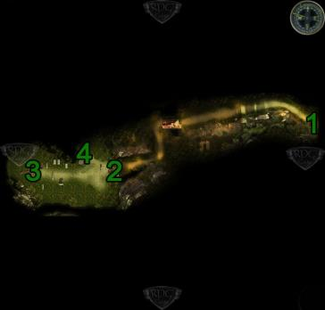
1) Rychlé občerstvení
2) Stráže
3) Vysílač
4) Pytle se zeolitem

Pokud jste bojovaly pro Odplatu JONESE, nebo Proklatce MAYWEATHERA, můžete se nyní vydat do SANTA FE a následně do SEAL BEACH. Pokud naopak jednáte v zájmu Na nebe vstupujícího MCDADA a dominy VERONICI, čeká vás nyní konference HOLLYWOODSKÉ Obchodní Komory.

Solná laboratoř a kanalizace
Při pozitivním výsledku pro HOLLYWOOD a Pevnost jste sjednotily VERONICU a Na nebe vstupujícího MCDADA, většina příslušníků Božích Bojovníků je mrtvá a už jste posbíraly hlasy pro Paní bolesti. Díky tomu, je jako další v pořadí odsouhlasení HOLLYWOODSKÉ Obchodní Komory. Krátce si promluvte s VERONICOU v HEIDIINĚ HOLLYWOODSKÉM podzemí, abyste začaly událost a poté jděte do Konferenčního sálu podniku. Konference probíhá dle plánu, ale následně s vámi chce VERONICA krátce mluvit. Ona předpokládá, že se HEIDI jen tak nevzdá a vrátí se zpět s armádou. Proto vás požádá, abyste jí ulovily a zneškodnily. Důkazy můžete začít hledat na místě jejího pobytu v HEIDIINĚ Kanceláři.

HAIDIINA Kancelář je místnost vedle VERONICI běžného stanoviště. Po té co vypáčíte dveře, musíte zneškodnit osamocenou stráž. V zadním rohu kanceláře stojí socha, která vypadá, že je často posouvána. Použijte viditelnou páku a ocitnete se v HEIDIINĚ ložnici. Odsud vede žebřík přímo dolů do kanalizace (2). Pokud máte dostatečně vysokou dovednost Páčení trezorů, tak otevřete trezor a vezměte z něj vstupní kartu do Solné Laboratoře.

Váš hlavní cíl v kanalizaci je Solná laboratoř (5), kde se zabarikádovala HEIDI. Jak se tam dostanete, záleží na vás. Ve všech tunelech musíte dávat pozor na bomby spouštěné laserovým paprskem. Za mříží na severozápadě postává CRAZY UNCLE VIPULA (Šílený Strýček VIPULA) – také on vám může prodat přístupovou kartu k Solné laboratoři. Cena je oprava jeho toustovače. Pomocí Chytráka na 10 úrovni mu můžete oponovat, že jeho mozek potřebuje opravit. Díky tomu získáte nějaké zkušenosti, ale kartu ne. S jednou z karet můžete otevřít oboje přístupové dveře (4) k Solné laboratoři. Další možnost je otevřít dveře dovedností Počítačové vědy (K čemu má sloužit panel je mi záhadou. Viditelně nemá žádnou funkci, mimo to, že rozsvítí zelenou diodu. Pokud máte ale dostatečně vysokou dovednost Počítačové vědy, můžete díky tomu získat čtyřikrát zkušenosti). Teď už stačí pouze postřílet HEIDI a její dealery Soli a další krok k vyčištění HOLLYWOODU je hotov.

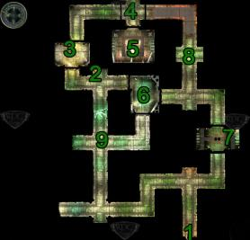

1) Vstup z Hotelu CALIFORNIE
2) Vstup od HEIDI
3) CRAZI UNCLE VIPULA
4) Vstup do Solné laboratoře
5) Solná laboratoř / HEIDI
6) Sklad se spoustou kořisti
7) JOSIE
8) Stráže Solné laboratoře
9) Solní narkomani

V kanalizaci je mimo skladu (6) ještě jedna zajímavá věc k vyřešení. Poblíž vchodu z Hotelu CALIFORNIE (1) je sklad s narkomany. Tady leží umírající JOSIE. Můžete jí zachránit, pomocí dovednosti Chirurg na 10 úrovni. Pokud se vám to povede, poprosí vás, abyste jí odvedly za RAJIM. On je mluvčím Svobodné Republiky HOLLYWOOD na hřbitově a je to ten, co vás nazval prasaty. Když k němu JOSIE přivedete zpátky, změní to kompletně jeho postoj vůči vám a věnuje vám dovednostní knihu Vyháčkování zámků (Umění překonání pro debily).

Konec představení v Pevnosti
Za smrt HEIDI vás VERONICA odmění 1000 zátek, ale má pro vás hned další úkol. Pošle vás za Na nebe vstupujícím MCDADEM, který čeká na severovýchodě HOLLYWOODU u brány do LOS FELIZ. Podle něj využil Odplata JONES čas, kdy byl Na nebe vstupující MCDADE na konferenci k převratu a zabarikádoval se s laserovými kanóny v Pevnosti. Byla by sebevražda zaútočit napřímo. Ale malá skupinka, jako ta vaše by se mohla dostat dovnitř tajnou chodbou a vyřadit odplatu JONESE. Ve skutečnosti stačí vyřídit Odplatu JONESE a deset paladinů v jeho normálním úseku v Pevnosti. Následně se vraťte do hlavního sálu, kde vás přivítá FEALTY a ostatní a vyplatí vám 3000 zátek za vaši pomoc… a pokud neumřeli, vládnou ještě dnes.

Věrnost MATTHIASOVY
Na severovýchodním konci HOLLYWOODU, hned vedle tajného vchodu do Pevnosti stojí počítačový terminál (5), přes který vám MATTHIAS poví o své zlaté budoucnosti a chce vás přesvědčit ke spolupráci. Během rozhovoru můžete z MATTHIASE dostat přiznání, že chystá útok na Pevnost šerifů v ARIZONĚ a díky tomu varovat generála VARGASE. Během rozhovoru máte po každém MATTHIASOVĚ pokusu o přemlouvání dvě nebo tři možnosti odpovědi, ze kterých většina povede k odmítnutí a ukončení rozhovoru. Díky poslední zbývající odpovědi, ale můžete také říci odpověď jako: „Nikdy jsem nevěřil, že to řeknu, ale chtěl bych se k tobě připojit.“. To vyústí k tomu, že vám MATTHIAS dá celou řadu úkolů, díky kterým mu máte dokázat vaši loajalitu.

1. Úkol: RHODIA: MATTHIAS potřebuje maso vačice pro své vlastní jednotky a po vás chce, abyste obyvatele přesvědčily, aby mu ho nechaly. Hodí se to k řešení CHRISE VAN GRAASE. Takže stačí zabít jeho otce, aby byl úkol splněn.

2. Úkol: Andělská Věštírna: MATTHIAS se přeje, abyste s Andělskou Věštírnou naložily podobně jako s RODII a většinu obyvatel zabily. Pokud jste dostaly k moci TORI ROBBINSON je úloha o mnoho lehčí a není ani spojena s tím, že jeden z vašich členů družiny protestuje a uteče kvůli neodůvodněné vraždě. Tím bude větší část MANNERITÚ chybět a zbývající jsou nepřátelští. Proto je budete moct bez problémů postřílet na hromadu.

3. Úkol: HOLLYWOOD a Pevnost: Vyčištění pevnosti víry se téměř shoduje s řešením Proklatce MAYWEATHERA. V HOLLYWOODU se můžete snadno dostat na seznam k odstřelu tím, že začnete úkol pro MA BROWN a pak budete vyhrožovat důstojníku LAHMOVY. Tím se stanou všichni obyvatelé nepřátelští a vy budete muset odstřelit celou řadu kolemjdoucích, každého s 30 zdravím.

4. Úkol: Poručík WOODSON: Jako poslední důkaz vaší oddanosti od vás MATTHIAS požaduje, abyste zabily vašeho nadřízeného poručíka WOODSONA v SANTA FE SPRINGS. Pokud to uděláte, nebudete moct logicky postupovat dál.

Po splnění posledního úkolu se otevře na počítačovém terminálu tajná schránka. Z ní můžete sebrat Výjimečný protiradiační oblek a díky němu projít do SEAL BEACH. V této verzi je SEAL BEACH mírně pozměněno. Místo MAD-MONEY MIKE a agresivních androidů stojí u vstupu další počítačový terminál, přes který si můžete promluvit s MATTHIASEM. MATTHIAS vám objasní, jak neuvěřitelně oddaní a hloupí jste! On by vás sebou nikdy nevzal zpět do ARIZONY. O několik vteřin později vyhodí SEAL BEACH atomovou bombou do vzduchu a tím pro vás hra končí!

SEAL BEACH (Nová základna)

Nová základna
SEAL BEACH, nebo také Nová Základna je MATTHIASOVO operační středisko v LOS ANGELES a poslední úkolová oblast. Tady ztroskotal vrtulník týmu FOXTROT i s ANGELOU DETH. Oblast vám do mapy světa zanesou různí lidé: Bratr MARK-12 v CERITOSU, Starý muž z Dlouhé Pláže nebo Verbíř ALEX FALK v HOLLYWOODU poté co jste splnily jeho vstupní test k Dětem citadely. SEAL BEACH leží v nejvíce ozářené části LOS ANGELES. Abyste se tam dostaly, potřebujete protiradiační obleky na 6 té úrovni. K tomu je nutné posbírat v oblasti Pevnosti Víry a jiných oblastech nouzového volání pět pytlů zeolitu.

Vaše zlatá budoucnost
U vstupu do SEAL BEACH (1) potkáte Šíleného MIKE (MAD MONEY MIKE), který investoval i svou poslední košili do hraček robotů, aby je teď prodal Dětem Citadely. Jako správný tvrdý bojovník dojde po rozhovoru opravdu až ke vstupu do Pevnosti. Jak už jste si asi domyslely, neprobíhají obchodní jednání zrovna podle MIIKOVÝCH představ. Můžete mi pomoct tím, že jej budete následovat a roboty jednoduše zneškodníte. Několik metrů od zamčených vstupních vrat je vrak ANGIINY helikoptéry. Po ní však není ani stopa. Nyní máte dvě možnosti jak se do pevnosti dostat. Buď budete bojovat u vchodu do Uvítacího centra (5) REV. DEGGE T. TOMAS JR., nebo se rozhodnete který ze dvou následovníků (3) lže a tak vběhnete / nebo ne do pasti.

Vpravo od hlavní cesty je ve slepé uličce několik beden. V jedné najdete leták „Tvoje zlatá budoucnost“. Přesně ty samé sračky povídá také REV. DEGGLE T. THOMAS JR. (5) ve své motivační řeči. Před tím než vstoupíte do oplocení, měly byste si promluvit napravo s DIXI KLO (4). Pokud sebou máte Dětské vlhčené ubrousky z kanalizace v Andělské Věštírně (ENGLE ORACLE) zaplatí vám za ně 500 zátek. Jakmile si vás všimne řečník TOMAS, přeruší svůj proslov a místo toho poštve všechny proti vám a tím se najednou ocitnete mezi 20 nepřáteli. Z nich jsou pouze tři vyvinutí (EVOLVED) a tím pro vás nebezpeční. Většina následovníků padne za oběť jejich vlastním brokovnicím. Následně můžete dovnitř pevnosti vstoupit malou Chajdou (5).

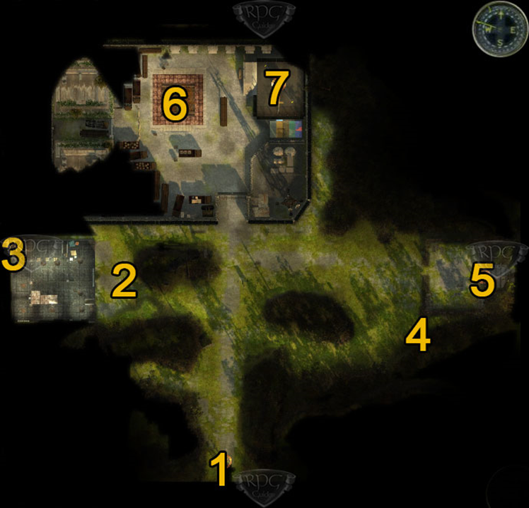

1) Mapa světa / MAD MONEY MIKE
2) DWEEZLE a JOHNIE ZIPPER
3) Západní vchod dovnitř citadely
4) Následovníci / DIXI KLO
5) REV. DEGGLE T. THOMAS, JR. / Západní vchod dovnitř citadely
6) Nákladní výtah
7) Helikoptéra

Vlevo vedle nepřístupného pozemku (6) stojí DWEEZLE a JOHNIE ZIPPER (2). Oba se vzájemně obviňují z toho, že vás nalákaly do pasti a chtějí, abyste jednoduše toho druhého zastřelily. Nezávisle na tom, kdo lže, vám poví několik zajímavých věcí o MATTHIASOVI a tak pěkných nových tělech. DWEEZLE vám poví, co vše je u Dětí Citadely nahrazováno. Mimo to existuje prý atomové srdce, které může MATTHIAS nechat kdykoliv vybuchnout. JOHNIE ZIPPER naopak praví, že MATTHIAS se jako jediný vyvinul do fáze tři, všichni ostatní nedostanou žádné nové tělo, ale jsou jim části těla pouze nahrazovány. JOHNIE ZIPPER má své jméno proto, že jej tak často operovaly, až mu na těle udělaly zipy, aby se snáze a rychleji dostaly k jeho vnitřním orgánům. On věří, že Zlatá cesta existuje je jedině a pouze pro MATTHIASE a ne pro vyvinuté (EVOLVED). Oni při tom jsou pouze odpad. Když se JOHNIEHO ZIPPERA optáte na atomové srdce, o kterém mluvil DWEEZLE, poví vám, že vás s ním mohou stráže kdykoliv odstranit. Mimo to vám JOHNIE ZIPPER poví, že DWEEZLE dostal od DR. GOOCHMANA (MATTHIASÚV chirurg) ty lepší části těla, protože pořád udává ostatní lidi. Pomocí Hrubiána na 8 úrovni můžete v souvislosti s Atomovým srdcem odvětit: „Oni tě nevypnuli, takže pracuješ pro ně?“. Otázkami a argumenty se u těch dvou nedostanete k žádnému výsledku, kdo lže a kdo ne. Oboje halová vrata mají každý svůj ovládací pult, který lze překonat pomocí dovednosti Počítačové vědy. JOHNIEHO vrata mají obtížnost 12 a DWEEZLOVI pouze 7. Překonat vrata se vám sice nepodaří, ale lehčí cesta není vždy ta nejlepší… Zastřelte tedy DWEEZLA. Po té vás skutečně JOHNIE ZIPPER odvede za přepadovou jednotku k západnímu vchodu do citadely (3). Pokud chcete zabránit souboji, musíte zmanipulovat terminál v rohu pomocí dovednosti Počítačové vědy. Tím se zavřou vrata ke skupince uměláků. V opačném případě s nimi budete muset bojovat, jako kdybyste následovaly DWEEZLA, jen nejsou tak dobře chráněni.

Vnitřek Nové citadely
Úkolům je teď konec. Od teď až do konce hra vás už čekají pouze samé souboje. Pokud jste si ve vaší truhle v SANTA FE SPRINGS uložily nějaké raketomety a granáty, tak si je teď vyzvedněte a použijte v závěrečných soubojích.

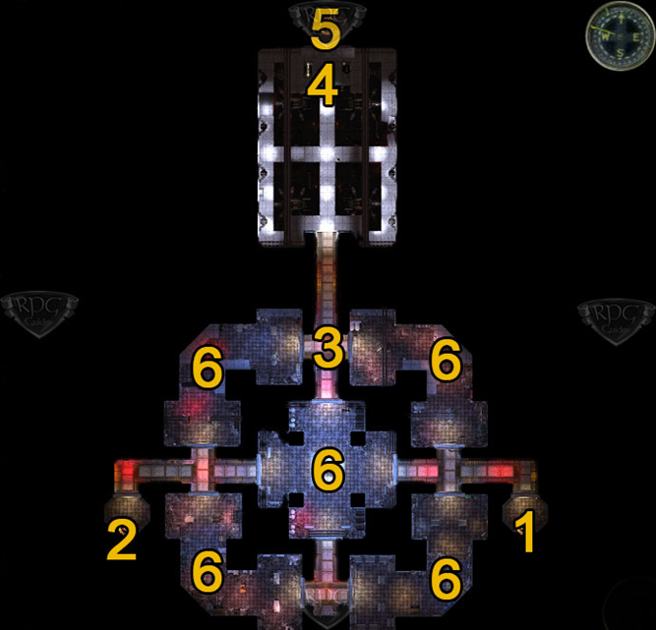
1) Východní vchod
2) Západní vchod
3) Spojovací chodba se třemi přístupy
4) DUGAN
5) Nákladní výtah
6) Skupina úměláků

Kterou cestu symetrickou budovou zvolíte je pouze na vás. V každé rohové místnosti (6) je jedna skupinka nepřátel. Nejsilnější skupinka nepřátel je v samotném středu a tady má navíc výhodu vyššího postavení a krytí. Vaším hlavním cílem je spojovací místnost (3) k továrně. Chodby jsou chráněny paprskovými minami, dveře jsou chráněny alarmem a zamčeny.

Několik kroků na středním můstku se spustí sekvence s DUGANEM (4). Jak se ukáže, MATTHIASÚV zapřisáhlý nepřítel byla pouze šikovná COCHISOVA strategie, jak získat od osadníků víc základních surovin a víc příznivců. DUGAN a MATTHIAS tvrdí, že je oba CHOCHISE vybral a umělá inteligence z nich udělá bohy. Můžete prý zničit jejich tělo, ale jejich duše pouze přejde do jiného těla. Určitě byste to rádi ověřily, ale DUGAN se na konci rozhovoru rozloučí, protože musí vyrazit do pevnosti šerifů. Ta už je údajně pod MATTHIASOVOU kontrolou, po té co pomocí vnitřních bezpečnostních systémů všechny uvnitř zabil. Vás DUGAN přenechá Pracovním robotům a laserovému kanónu. Problém tohoto souboje je vzdálenost Laserového kanónu, protože Pracovní roboti se vám budou snažit zabránit se k němu přiblížit. Až souboj vyhrajete, můžete použít nákladní výtah, abyste se dostaly zpět na povrch.

Závěr v Nové Citadele
V celém WASTELAND 2 jsou dva opravdu těžké souboje. První je v Bílé Čtvrti (WHITTIER) a druhý bude teď. V obou případech se ocitněte na plošině a jste v obklíčení přesilou.

…

Pokud se vám podařilo porazit DUGANA a jeho armádu (6), můžete teď nastoupit do čekající helikoptéry (7) a odletět zpět do pevnosti šerifů. Pokud jste před tím pomohly ve Vězení v ARIZONĚ FREDU DARVISOVY, bude stát před Pevností šerifů a vy u něj budete moci ještě něco nakoupit. Teď máte také poslední šanci vzít si cokoliv z vaší bedny, jen se musíte vrátit na otočku do SANTA FE SPRINGS. Také máte poslední šanci vyměnit členy vaší družiny. Pokud máte ve vaší družině ROSE nebo LEXICANIUM, velmi doporučuji oba ihned vyměnit, jinak se v závěrečném souboji dostanete do velkých potíží.

Útok na Pevnost šerifů
MATTHIAS odvedl při útoku na Pevnost šerifů pěkný kus práce. Skryté bezpečnostní systémy vyhnaly všechny Pouštní šerify ven. Při přistání vaší helikoptéry z LA už na vás čeká Generál VARGAS (1). Ptá se vás, proč jste s tím bláznem MATTHIASEM neskoncovaly už v LA. Souběžně vám nabídne, že to můžete vše napravit. On shromáždil nějaké přátele, s kterými by rád dobyl Pevnost šerifů zpět. Jak by to mohlo být jinak, než že budete tvořit hrot útoku. Jako další vám představí náhradní plán pro MATTHIASE. Původně měl poručík MING LIAN TIAN odpálit atomovou bombu, která ležela v muzeu. Ale zřejmě jej zneškodnily uměláci, ještě než to stihl udělat. Teď už potřebujete jen najít bombu, odjistit a odejít. Současně vám Generál VARGAS nabídne, že se k vám připojí. To je více méně pouze zdvořilost, protože se jej můžete pokusit odmítnout, ale stejně půjde s vámi. Dobré u Generála VARGASE je, že nemůže během soubojů umřít. Nemusíte si tedy dělat starosti, pokud bude mít málo zdraví. Je jedno, jak silné budou útoky na něj, jeho životy nikdy neklesnou na nulu.
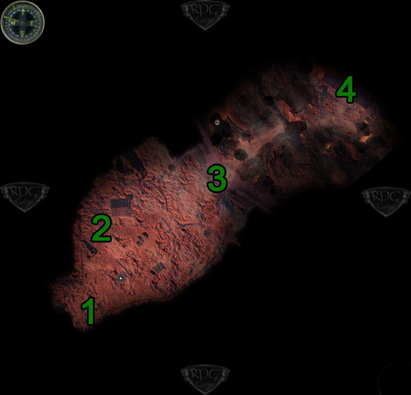
1) Místo přistání / Generál VARGAS
2) Zdravotník
3) Škorpión
4) Laserový kanón / Pracovní roboti

Mimo Generála VARGASE se zde shromáždily, různí přeživší Šerifové a přátelé, kterým jste v ARIZONĚ pomohly, což znamená přibližně dva pomocníky na oblast.

- Zemědělské středisko / Vodárna: Ze Zemědělského střediska vám přijde na pomoc MATT FORRESTAL (bez vozíčku) s dalším pomocníkem. Z Vodárny naopak přijde KATE PRESTON a dalším pomocníkem. Kupodivu vám KATE přinese energetické jídlo, ale MATT nic.
- Kaňon Titánů: JILL YATES přijde spolu s BARTEM, pokud jste je zachránily v Kaňonu Titánů. Druhý úkol z DAMONTY na to zřejmě nemá vliv.
- DARWIN: Pokud jste opravily čističku vzduchu v DAWRWINU (jedno jakou cestou) a na konci nezabily JANA, bude vám nyní se dvěma mutanty k dispozici.
- DAMONTA: Pokud jste v DAMONTĚ zneškodnily roboty, budou vám z obchodu HOD-ROD k dispozici HOPI a MAGEE.
- Vězení 1: Pokud jste ve vězení z bahna vyprostily vůz FREDA DARVISE bude zde také k dispozici jako obchodník a můžete u něj naposledy nakoupit různé dobré zbraně hry, munici a léčiva.
- Vězení 2: Z vězení získáte pomoc, pouze pokud jste vyjednaly mírové řešení s Velitelem DANFORTEM. V tom případě přispěchá Velitel DANFORT spolu s Plukovníkem THERMANEM CAMPBELLEM.
- Tábor železničních kočovníků: Pokud jste pomohly ATCHINSONÚM k moci, bude vám stát po boku MELISSA a pokud jste pomohly TOPEKANÚM, bude k dispozici Náčelník KEKKAHBAH. Pokud jste celý spor vyřešil mírovou cestou, měly byste mít k dispozici oba. Vřele doporučuji vzít sebou na závěrečný souboj KEKKAHBAHA, viz níže.

Kapitán ETHIL MERCAPTAN sebou sice nevzal vaši bednu, ale naopak svou vlastní. Pokud máte člena družiny, který ovládá dovednost Těžké zbraně, můžete jej vybavit Trojkou (THE 3). To je nepochybně nejrychlejší cesta, jak spotřebovat všechnu munici. U bezejmenného šerifa nalevo se můžete nechat bezplatně vyléčit a pak můžete obejít všechny vaše přátele. Během rozhovoru s nimi, můžete rozhodnout, zda mají zůstat nebo jít s vámi. Rozdíl je pouze v tom, jak dlouhý a těžký bude závěrečný souboj. V závěrečném souboji totiž nechat táhnout až 30 spolubojovníků udělá sice souboj jednoduší, ale zároveň jej o hodně protáhne. Mimo to byste se měly rozhodnout, zda je oslovíte už teď, nebo až zneškodníte škorpióna u vstupu do pevnosti.

Když uděláte několik kroků směrem ke vstupu do Pevnosti, objeví se škorpión s trochu větším zdravím (3500) a silnějším brněním. Já vždy jako první vyřadím škorpióna a pak teprve vyzvednu podporu. U vám známé vstupní brány (4) stojí laserový kanón, čtyři pracovní roboti a MATTHIAS vede vysílačkou řeč na rozloučenou. Když skupinku nepřátel vyřadíte a dostanete se dovnitř, oznámí bezpečnostní kamerový systém vaše vniknutí a MATTHIAS je viditelně překvapen. Dveře do zadní části, kde byla zbrojnice Poručíka MINGA LIANA TIANSE jsou blokované a tím pádem vám zbývá jediná cesta a to výtahem. Mimochodem, pokud sebou máte Granát SA-44 z Andělské Věštírny, neměly byste vstupovat do nemocnice, protože jinak exploduje.

My jsme COCHIES
Když se dostanete na dohled MATTHIASE (2) je akorát zaměstnán závěrečným updatem COCHIESE. O několik okamžiků později se ze všech „já“ stanou „my“ a všechny bytosti s nějakou umělou částí těla ovládne COCHIES a stanou se nepřáteli. Takže pokud máte ve vaší družině ROSE nebo LEXICANIUM, budete s nimi muset také bojovat, protože je na začátku souboje COCHISE ovládne. Souboj skončí, jakmile jsou všechny nepřátelské cíle zneškodněny. Protože se od tohoto okamžiku snaží COCHISE dostat přes stě do všech uměláků a počítačových systémů na celém světě, zbývají vám dvě až tři minuty času. Opusťte halu přes východ (4) na východě odkud přišly poslední uměláci. Tím se dostanete do zadní části Pevnosti šerifů a projdete místností Poručíka MINGA k atomové bombě. Pokud byly ROSE a LEXICANIUM jediní, kdo mohl otevřít dveře, můžete z místnosti posledního souboje s MATTHIASEM použít disketu (3) k jejich otevření. K manipulaci / zneškodnění bomby nemáte dostatečně vysoké dovednosti, proto je odpálení na dálku nemožné. Během souboje se musíte rozhodnout, zda sami odpálíte bombu, nebo to přenecháte Generálu VARGASOVI. Pokud sebou máte Náčelníka KEKKAHBAHA z Tábora Železničních Kočovníků, nabídne se sám, že knoflík stiskne. Jakkoliv se rozhodnete, následuje individuální konec s následky pro všechny charaktery a města, jejichž život byl ovlivněn vaším jednáním ve WASTELAND 2.

